UNIVERZITA PALACKÉHO V OLOMOUCI
FAKULTA ZDRAVOTNICKÝCH VĚD
Ústav ošetřovatelství

Kamila Helbichová

Pacientove poňatie ochorenia a úroveň sebaopatery v kontexte liečby chronického srdcového zlyhávania
Diplomová práca

Vedúca práce: Doc. Mgr. Elena Gurková, PhD.

Olomouc 2021

Prehlasujem, že som diplomovú prácu vypracovala samostatne a použila len uvedené bibliografické a elektronické zdroje.

Olomouc 30. 6. 2021 .....................................
Podpis

Ďakujem Doc. Mgr. Elene Gurkovej, PhD. za odborné vedenie, cenné rady a pripomienky pri vypracovaní diplomovej práce. Poďakovanie patrí tiež všetkým ľuďom, ktorí ma podporovali.

ANOTÁCIA

Typ záverečnej práce: Diplomová práca
Téma práce: Pacientovo pojetí nemoci a adherence k léčbě
Názov práce v SJ: Pacientove poňatie ochorenia a úroveň sebaopatery v kontexte liečby chronického srdcového zlyhávania
Názov práce v ANJ: Illness cognitions and the level of self-care in the context of the treatment of chronic heart failure
Dátum zadania: 2020-02-05
Dátum odovzdania: 2021-07-09
Vysoká škola, fakulta, ústav: Univerzita Palackého v Olomouci
Fakulta zdravotnických věd
Ústav ošetřovatelství
Autor práce: Helbichová Kamila
Vedúca práce: Doc. Mgr. Elena Gurková, PhD.
Oponent práce:
Abstrakt v SJ: Cieľom diplomovej práce je zistiť, ako pacienti subjektívne vnímajú svoje ochorenie a aká je ich adherencia v liečbe srdcového zlyhávania. Teoretická časť diplomovej práce predkladá dohľadané publikované poznatky týkajúce sa srdcového zlyhávania, subjektívneho vnímania ochorenia, adherencie v liečbe a edukácie pacienta. Cieľom výskumnej časti diplomovej práce bolo zistiť, ako sebaúčinnosť a subjektívne poňatie ochorenia ovplyvňujú mieru sebaopatery u pacientov so srdcovým zlyhávaním. V metodológii výskumu bol využitý kvantitatívny prístup, k zberu dát boli použité validné a reliabilné dotazníky. Na hodnotenie sebaopatery pri srdcovom zlyhávaní bola použitá stupnica The European Heart Failure self-care Behavior Scale, ktorej súčasťou je aj adherencia k režimovým opatreniam. Na hodnotenie sebaúčinnosti pri zvládaní nárokov srdcového ochorenia bol použitý dotazník Cardiac Self-Efficacy Questionnaire Item. Na hodnotenie vnímania ochorenia bola použitá skrátená verzia dotazníka The Brief Illness Perception Questionnaire. Z výsledkov výskumu vyplýva, že sebaúčinnosť a subjektívne poňatie ochorenia ovplyvňujú mieru sebaopatery u pacientov so srdcovým zlyhaním. Pacienti, ktorí uvádzali vyššiu mieru sebaúčinnosti v kontrole a zvládaní ochorenia (presvedčenie, že dokážu kontrolovať jednotlivé aspekty ochorenia a liečby), uvádzali vyššiu mieru sebaopatery. Výsledky potvrdzujú, že pacienti, ktorí viac vnímajú závažnosť priebehu, dôsledky svojho ochorenia, pretrvávanie, intenzitu symptómov a nižšiu mieru kontroly nad ochorením, majú vyššiu mieru sebaopatery pri srdcovom zlyhávaní. Výsledky tejto diplomovej práce môžu byť prínosné pre všeobecné sestry v kardiologických ambulanciách na zistenie úrovne sebaopatery pri srdcovom zlyhávaní.
Abstrakt v ANJ: The aim of the diploma thesis is to find out how patients subjectively percieve their disease and what is their adherence in the treatment of heart failure. The theoretical part of the diploma thesis presents the researched published findings concerning heart failure, subjective perception of the disease, adherence in treatment and patient education. The aim of the research part of thesis was to find out how self-efficacy and subjective perception of the disease affect the level of self-care in patients with heart failure. A quantitative approach was used in the research methodology, Valid and reliable questionnaires were used to collect data. The European Heart Failure self-care Behavior Scale was used to assess self-care in heart failure, which also includes adherence to regimen measures. The Cardiac Self-Efficacy Questionnaire Item was used to assess self-efficacy in managing the demands of heart disease. The Brief Illness Perception Questionnaire was used to assess disease perception.The results of the research show that self-efficacy and subjective perception of the disease in patients with heart failure affect the degree of their self-care. Patients who reported a higher degree of self-efficacy in controlling and managing the disease ( a belief that they could control aspect of the disease and treatment) reported a higher degree of self-care. The results confirm that patients who are more aware of the severity of the course and consequences of their disease, the persistence, the intensity of symptoms and lower degree of control over the disease have higher degree of self-care. The results of this diploma thesis may be beneficial for nurses in cardiology clinics to determine the level of self-care in heart failure.
Kľúčové slová v SJ: chronické srdcové zlyhávanie, vnímanie ochorenia, adherencia v liečbe, sebaúčinnosť, sebaopatera
Kľúčová slová v ANJ: chronic heart failure, perception of illness, adherence to treatment, self-efficacy, self-care, The european heart failure self-care behaviour scale
Rozsah: 85 strán /11 príloh

OBSAH
ÚVOD 7
1 POPIS REŠERŠNEJ ČINNOSTI 9
2 SRDCOVÉ ZLYHÁVANIE A ADHERENCIA K LIEČBE 11
2.1 Srdcové zlyhávanie 11
2.1.1 Etiológia srdcového zlyhávania 13
2.1.2 Príznaky srdcového zlyhávania 14
2.1.3 Diagnostika srdcového zlyhávania 15
2.1.4 Liečba srdcového zlyhávania 17
2.2 Adherencia v liečbe srdcového zlyhávania 19
2.2.1 Prevencia pri srdcovom zlyhávaní 22
2.3 Edukačné programy pri srdcovom zlyhávaní 23
2.3.1 Edukačné programy vo svete 24
2.3.2 Edukačné programy v Českej Republike 26
2.4 Subjektívne poňatie ochorenia a adherencia v liečbe 27
2.4.1 Subjektívne poňatie chronického ochorenia 28
2.4.2 Subjektívne vnímanie ochorenia a adherencia v liečbe 30
2.5 Zhrnutie teoretických východísk 32
3 METODIKA VÝSKUMU 34
3.1 Výskumné ciele a hypotézy 34
3.2 Charakteristika súboru 35
3.3 Metóda zberu dát 36
3.4 Realizácia výskumu 39
3.4 Metódy spracovania dát 40
4 VÝSLEDKY VÝSKUMU 41
4.1 Charakteristika súboru respondentov 41
4.2 Zhrnutie výsledkov k cieľom práce 46
4.3 Overenie platnosti hypotéz 50
5 DISKUSIA 54
ZÁVER 58
REFERENČNÝ ZOZNAM 60
ZOZNAM SKRATIEK 68
ZOZNAM TABULIEK 69
ZOZNAM GRAFOV 70
ZOZNAM OBRÁZKOV 71
ZOZNAM PRÍLOH 72
PRÍLOHY 73

ÚVOD

Srdcové zlyhávanie je klinický syndróm, charakteristický typickými príznakmi, dýchavičnosťou, únavou a opuchom členkov. V dôsledku štrukturálnej a funkčnej srdcovej abnormality dochádza k zníženiu srdcového výdaja. Prognóza chorých so srdcovým zlyhávaním, je aj napriek významným pokrokom v liečbe, stále veľmi nepriaznivá a závažná. Až polovica chorých umiera do piatich rokov od stanovenia diagnózy (Táborský, 2021, s. 677-678). V súčasnosti z dôvodu nárastu starnúcej populácie, celkový počet pacientov so srdcovým zlyhaním stále rastie. Odhaduje sa, že na celom svete žije so srdcovým zlyhaním 64,3 milióna ľudí. Vo vyspelých krajinách sa prevalencia srdcového zlyhania všeobecne odhaduje na 1% až 2% bežnej dospelej populácie. Srdcové zlyhávanie (SZ) je predovšetkým ochorením starších ľudí. V posledných rokoch začína SZ viacej postihovať aj mladších jedincov vo veku okolo 50 rokov a menej (Groenewegen, 2020, s. 1342-1356). Sebaopatera je dôležitým prvkom komplexného manažmentu pacientov so srdcovým zlyhaním. Existuje množstvo faktorov, ktoré majú vplyv na sebaopateru u pacientov so SZ, napr. demografické údaje, vnímanie zdravia pacientom, stupeň NYHA, úroveň zdravotnej starostlivosti, hodnota ejekčnej frakcie ľavej komory (EFLK) (Sedlar, 2017, s. 272-282). Kľúčovým faktorom úspešnej liečby pacientov so srdcovým zlyhávaním je ich adherencia (spolupráca) k optimálnej terapii, predovšetkým k optimálnej farmakoterapii (Špinar, 2021, s. 269). V rámci adherencie v liečbe pri kardiovaskulárnych ochoreniach (KVO) je dôležitá aj vlastná sebaúčinnosť (self-efficacy) pacienta a subjektívne vnímanie ochorenia zo strany pacienta. Presvedčenia pacientov o ochorení, liečbe, vlastných schopnostiach (sebaúčinnosti), môžu ovplyvniť zvládnutie nárokov, ktoré vyplývajú zo self-managementu ochorenia napr. kontrola rizikových faktorov, zvládanie príznakov, užívanie liekov (Gurková, 2017, s. 91-98).
Cieľom diplomovej práce je sumarizácia poznatkov o tom, ako pacient subjektívne vníma ochorenie a aká je jeho adherencia v liečbe srdcového zlyhávania. Cieľom výskumu je zistiť, ako sebaúčinnosť a subjektívne poňatie ochorenia ovplyvňujú mieru sebaopatery u pacientov so srdcovým zlyhávaním.
Pre tvorbu diplomovej práce bola preštudovaná nasledujúca vstupná literatúra:
GURKOVÁ, Elena, 2017. Nemocný a chronické onemocnění: edukace, motivace a opora pacienta. Praha: Grada Publishing. Sestra (Grada). ISBN 978-80-271-0461-1.
KŘIVOHLAVÝ, Jaro, 2002. Psychologie nemoci. Praha: Grada. ISBN 80-247-0179-0.
MAREŠ, Jiří a Eva VACHKOVÁ, 2009. MAREŠ, J., VACHKOVÁ, E. Pacientovo pojetí nemoci I. Brno: MSD. ISBN 9788073921200.
SOVOVÁ, Eliška a Jarmila SEDLÁŘOVÁ, 2014. Kardiologie pro obor ošetřovatelství. 2., rozš. a dopl. vyd. Praha: Grada. Sestra (Grada). ISBN 978-80-247-4823-8.
SEDLAR, Natasa, 2017. Measuring self-care in patients with heart failure: A review of the psychometric properties of the European Heart Failure Self-Care Behaviour Scale (EHFScBS). Patient Education and Counseling [online]. 100(7), 1304-1313 [cit. 2020-1-29]. ISSN 07383991. Dostupné z: doi:10.1016/j.pec.2017.02.005
SEDLAR, Natasa, Mitja LAINSCAK, Jan MÅRTENSSON, Anna STRÖMBERG, Tiny JAARSMA a Jerneja FARKAS, 2017. Factors related to self-care behaviours in heart failure: A systematic review of European Heart Failure Self-Care Behaviour Scale studies. European Journal of Cardiovascular Nursing [online]. 16(4), 272-282 [cit. 2021-1-29]. ISSN 14745151. Dostupné z: doi:10.1177/1474515117691644

1 POPIS REŠERŠNEJ ČINNOSTI

REŠERŠNÁ ČINNOSŤ

VYHĽADÁVACIE KRITÉRIÁ:

Kľúčové slová v SJ: chronické srdcové zlyhávanie, vnímanie ochorenia, adherencia v liečbe, sebaúčinnosť, sebaopatera,
Kľúčové slová v AJ: chronic heart failure, perception of illness, adherence to treatment, self-efficacy, self-care, The european heart failure self-care behaviour scale
Jazyk: slovenský, český, anglický
Rozmedzie: 2002-2021
Dalšie kritéria: recenzované periodiká, vek nad 18 rokov

DATABÁZY: EBSCO; PUBMED; GOOGLE Scholar; ScienceDirect, Wiley Online Library, ResearchGate

Nájdených 252 článkov

Vyraďujúce kritériá:
- Duplicitné články
- Články s odlišnou tématikou
- Kvalifikačné práce
- Abstrakty s absenciou plného textu

SUMARIZÁCIA VYUŽITÝCH DATABÁZ:
EBSCO: 4 články
PUBMED: 12 článkov
GOOGLE Scholar: 6 článkov
ScienceDirect: 2 články
Wiley Online Library: 2 články
ResearchGate: 3 články
SUMARIZÁCIA DOHĽADANÝCH PERIODÍK A DOKUMENTOV
Knižná publikácia: 18 českých kníh
BMČ: 18 článkov

Pre tvorbu teoretických východísk diplomovej práce bolo použitých celkom 65 dohľadaných dokumentov, z toho 25 zahraničných článkov, 18 českých článkov, 18 českých knižných publikácii a 4 slovenské články.

2 SRDCOVÉ ZLYHÁVANIE A ADHERENCIA K LIEČBE

Chronické srdcové zlyhávanie (CHSZ) je označením pre rad symptómov, ktoré sú spôsobené narušením práce srdca. Ide o postihnutie, u ktorého cez dostatočné plnenie komôr klesá minútový výdaj a srdce nie je schopné kryť metabolické potreby tkanív (prívod kyslíka a živín a odstraňovanie oxidu uhličitého a metabolických splodín) (Špinar, 2012, s. 162). Akútne srdcové zlyhávanie (ASZ) je syndrómom náhle vzniknutých subjektívnych ťažkostí a objektívnych príznakov zavinených prudkým poklesom srdcovej funkcie, ku ktorým patrí dýchavičnosť z pľúcnej kongescie a klinické známky poklesu perfúzie periférnych orgánov (Štejfa, 2007, s. 417). Srdcové zlyhanie definuje Európska kardiologická spoločnosť (ESC) ako ,, klinický syndróm charakterizovaný typickými príznakmi (dýchavičnosť, opuch členkov a únava), spôsobený štrukturálnou a / alebo funkčnou srdcovou abnormalitou, ktorá vedie k zníženiu srdcového výdaja a /alebo k zvýšeniu intrakardiálneho tlaku v pokoji alebo počas stresu“ (Ponikowski, 2016, s. 2136).

2.1 Srdcové zlyhávanie
Chronické srdcové zlyhávanie sa v európskych krajinách vyskytuje u 1-2% populácie s výrazným nárastom vo vyšších vekových skupinách. Zlyhávanie srdca je ochorenie vyššieho veku. Priemerný vek pacientov sa pohybuje okolo 75 rokov. Býva najčastejšou príčinou hospitalizácií u pacientov nad 65 rokov. Ročná mortalita sa pohybuje okolo 10%. U mužov je výskyt srdcového zlyhania vyšší ako u žien. Ženy po stanovení diagnózy prežívajú dlhšie (Táborský, 2021, s. 677).
Pre stanovenie diagnózy chronického srdcového zlyhávania musia byť prítomné príznaky a objektívne preukázaná porucha srdcovej funkcie. Srdcová dysfunkcia môže byť systolická alebo diastolická. Systolická dysfunkcia je spôsobená zhoršením systolickej funkcie. Pokles systolickej rezervy najjednoduchšie zistíme sledovaním ejekčnej frakcie. Diastolická dysfunkcia je spôsobená obmedzením diastolickej rezervy, ktorá zabezpečuje plnenie srdca. Pri postihnutí iba diastolickej funkcie sa srdcové zlyhávanie tiež nazýva srdcové zlyhávanie so zachovalou srdcovou frakciou (HFPEF – Heart Failure with Preserved Ejection Fraction). Všeobecne môžeme srdcové zlyhávanie klasifikovať na: novovzniknuté/akútne, prechodné/opakujúce sa, stabilné/chronické (Táborský, 2021, s. 680-681). Srdcové zlyhávanie ďalej môžeme klasifikovať na ľavostranné, pravostranné, obojstranné. Ľavostranné srdcové zlyhávanie znamená zlyhanie funkcie ľavej komory, ktoré sa prejavuje predovšetkým príznakmi pľúcnej kongescie. Pravostranné srdcové zlyhávanie sa prejavuje hromadením v systémovom obehu. Obojstranné zlyhávanie srdca má príznaky zlyhania ľavej aj pravej srdcovej komory (Málek, 2018, s. 8). Kompenzované srdcové zlyhávanie je taký stav, kedy vplyvom liečby došlo u pacienta so srdcovým zlyhávaním k obnove výkonnosti srdca. Ak sa chronické stabilné zlyhávanie srdca zhorší, môže byť pacient označovaný za dekompenzovaného. Tento stav môže nastať náhle, alebo sa rozvíjať pozvoľne, často vedie k prijatiu pacienta do nemocnice (Táborský, 2021, s. 681).
Klasifikácia srdcového zlyhávania
Tabuľka 1 Klasifikácia Srdcového zlyhávanie podľa New York Heart Association (NYHA)
Trieda podľa NYHA | Definícia
I | Bez obmedzenia činnosti
 | Každodenná námaha nepôsobí pocit vyčerpania, palpitácie alebo dýchavičnosť
 | Chorí zvládnu bežnú fyzickú aktivitu vrátane rýchlej chôdze či behu 8km/hod.
II | Menšie obmedzenie telesnej činnosti
 | Každodenná námaha vyčerpáva, spôsobuje dušnosť, palpitácie
 | Chorí zvládnu ľahkú telesnú aktivitu, ale bežná aktivita už vyvoláva únavu či dušnosť
III | Značné obmedzenie telesnej činnosti
 | Už malá námaha vedie k vyčerpaniu, dušnosti alebo palpitáciám
 | V kľude je bez obtiaží
 | Chorí sú dušní či unavení pri základných činnostiach ako je obliekanie, umývanie atď.
IV | Obtiaže pri akeľkoľvek telesnej činnosti sú invalidizujúce
 | Dušnosť alebo palpitácie sa objavujú aj v kľude
 | Chorí majú kľudové ťažkosti a sú neschopní samostatného života
Zdroj: Nussbaumerová, 2018, s. 851
Tabuľka 2 Klasifikácia srdcového zlyhávania podľa hodnoty ejekčnej frakcie ľavej komory
Typ srdcového zlyhávania | HFrEF | HFmEF | HFpEF
Kritéria | symptómy ± známky | symptómy ± známky | symptómy ± známky
 | EF ĽK < 40 % | EF ĽK 40 - 49 % | EF ĽK ≥ 50 %
Zvýšené hodnoty natriuretických peptidov a aspoň jedno ďalšie kritérium:
-významné štrukturálne ochorenie srdca (HLK a/alebo LAE)
-diastolická dysfunkcia
HFmrEF- srdcové zlyhávanie s ejekčnou frakciou v strednom pásme HRpEF- srdcové zlyhávanie so zachovanou ejekčnou frakciou HFrER- srdcové zlyhávanie so zníženou ejekčnou frakciou HLK- hypertrofia ľavej komory LAE- zväčšenie ľavej predsiene
Zdroj: Nussbaumerová, 2018, s. 849
Tabuľka 3 Diagnostické kritéria srdcového zlyhávania podľa Európskej kardiologickej spoločnosti ESC
Diagnóza systolického srdcového zlyhávania vyžaduje, aby boli splnené tri podmienky
1. Symptómy typické pre srdcové zlyhávanie
2. Známky typické pre srdcové zlyhávanie
3. Znížená ejekčná frakcia
Diagnostika srdcového zlyhávania so zachovalou ejekčnou frakciou vyžaduje, aby boli splnené štyri podmienky
1. Symptómy typické pre srdcové zlyhávanie
2. Známky typické pre srdcové zlyhávanie
3. Normálna alebo mierne znížená ejekčná frakcia bez dilatácie ľavej komory
4. Typické štrukturálne zmeny ľavej komory
Zdroj: Vítovec, 2013, s. 289

2.1.1 Etiológia srdcového zlyhávania
Najčastejšie príčiny ľavostranného srdcového zlyhávania je ICHS (stav po IM), arteriálna hypertenzia a ostatné postihnutia myokardu, vrátane kardiomyopatií a srdcových vád. Najčastejšími príčinami chronického pravostranného srdcového zlyhávania sú ochorenia vedúce k pľúcnej hypertenzii. Prekapilárna pľúcna hypertenzia býva najčastejšie spôsobená chorobami pľúcneho parenchýmu alebo pľúcneho cievneho riečišťa, ako je napr. CHOCHP, pľúcne fibrózy, pľúcne embolizácie, primárna pľúcna hypertenzia. Srdcové zlyhávanie ľavej komory je charakterizované zvýšením plniaceho tlaku ľavej komory a hromadením v malom (pľúcnom) obehu. Srdcové zlyhávanie pravej komory je charakterizované zvýšením plniaceho tlaku pravej komory a hromadením vo veľkom (systémovom) obehu. Súčasne je znížený minútový objem, alebo chýba jeho zvýšenie pri záťaži. Zároveň dochádza ku zvýšeniu transudácie tekutiny z kapilár do interstícia, k známkam nedokrvenosti orgánov a k zapojeniu kompenzačných mechanizmov (Sovová, 2014, s. 76).
Medzi kompenzačné mechanizmy patrí aktivácia sympadrenergného systému (vzostup tepovej frekvencie, arteriálna a žilná vazokonstrikcia, zvýšenie srdcovej kontraktility), aktivácia systému renín-angiotenzín-aldosterón (arteriálna vazokonstrikcia, retencia vody, sodíka) a retencia tekutín (vedie k zvýšeniu plniaceho tlaku a objemu). Postupne vzniká hypertrofia srdca. Je využívaný anaeróbny metabolizmus. Kompenzačné mechanizmy majú z dlhodobého hľadiska negatívny účinok, zhoršenie srdcovej práce, zhoršenie perfúzie myokardu, retenciu tekutín a vznik opuchov, arytmií v dôsledku strát draslíka (Bulava, 2017, s. 114-115).

2.1.2 Príznaky srdcového zlyhávania
Srdcové zlyhávanie je definované ako syndróm, pri ktorom majú chorí typické symptómy a prejavy, ktoré sú dôsledkom abnormalít srdcovej štruktúry alebo funkcie. Ak sa príznaky hromadenia objavujú prevažne vo veľkom obehu (opuchy dolných končatín, hepatosplenomegália, poruchy zažívania atď.), hovoríme o pravostrannom srdcovom zlyhávaní. Príznaky ľavostranného srdcového zlyhávania sú potom spôsobené hromadením v malom obehu (dýchavičnosť, edém pľúc, hemoptýza atď.) (Bulava, 2017, s.116).
Tabuľka 4 Symptómy srdcového zlyhávania
Typické | dýchavičnosť
 | ortopnoe
 | paroxyzmálna nočná dušnosť
 | znížená tolerancia záťaže
 | únava, dlhšia doba nutná k zotaveniu po fyzickej záťaži
 | opuchy okolo členkov
Menej typické | nočný kašeľ
 | pocit nadúvania
 | strata chuti k jedlu
 | zmätenosť (hlavne u starších osôb)
 | depresie
 | palpitácie
 | závraty
 | synkopa
 | dušnosť v predklone
Zdroj: Nussbaumerová, 2018, s. 848
Tabuľka 5 Prejavy srdcového zlyhávania
Špecifické | zvýšená náplň krčných žíl
 | hepatojugulárny reflux
 | tretia srdcová ozva
 | hmatný úder hrotu posunutý laterálne a distálne
Menej špecifecké | nárast hmotnosti ( > 2kg/týždeň)
 | chudnutie pri pokročilom srdcovom zlyhávaní
 | pľúcne krepitácie
 | pleurálny výpotok
 | Tachykardia
 | nepravidelný puls
 | Tachypnoe
 | Cheyne - Stokesovo dýchanie
 | Hepatomegália
 | Ascites
 | studené končatiny, oligúria
Zdroj: Nussbaumerová, 2018, s. 848
Typickým príznakom chronického srdcového zlyhávania je dýchavičnosť. Dýchavičnosť sa prejavuje najprv po námahe, neskôr v pokoji. Typická je pre novo vzniknuté srdcové zlyhanie paroxyzmálna nočná dušnosť, kedy sa pacient v noci zobudí s pocitom dychovej tiesne a nutnosťou sa posadiť a nadýchať sa čerstvého vzduchu pri otvorenom okne (Málek, 2018, s.17-18).

2.1.3 Diagnostika srdcového zlyhávania
Diagnóza chronického srdcového zlyhávania je založená na prítomnosti symptómov a objektívnych známok srdcovej insuficiencie, ktorá je prítomná v pokoji alebo pri záťaži a na dôkaze poruchy srdcovej funkcie v pokoji. V osobnej anamnéze pátrame po prítomnosti rizikových faktorov SZ, ako sú napr. infarkt myokardu, hypertenzia, diabetes mellitus, dyslipidémia. V rodinnej anamnéze sa cielene pýtame na kardiovaskulárne ochorenia. Ďalej zisťujeme aké lieky pacient užíva, či konzumuje alkohol, drogy, či fajčí. V oblasti terajšieho ochorenia zisťujeme okolnosti vzniku, charakteru a dobu trvania subjektívnych ťažkostí. Typickým príznakom CHSZ je dušnosť. Postupný nárast dušnosti je pri akútnej dekompenzácii CHSZ. Medzi ďaľšie príznaky patria únava, zhoršená tolerancia záťaže a kašeľ (Málek, 2018, s. 17-18).
Objektívne známky SZ zisťujeme dôkladným fyzikálnym vyšetrením. Celkovo si všímame polohu pacienta, farbu kože a stav vedomia. U pacienta s CHSZ býva koža bledá, cyanotická a niekedy až ikterus, ktorý je známkou pokročilého štádia SZ s poruchou funkcie pečene. Pre pacienta s akútnou exacerbáciou CHSZ je typická ortopnoická poloha. Porucha vedomia sa objavuje najmä u pacientov pri terminálnom srdcovom zlyhaní, alebo pri kardiogénnom šoku. Pri fyzikálnom vyšetrení v oblasti hlavy a krku si všímame zvýšenej žilovej náplne. V oblasti hrudníka si všímame, ako pacient dýcha, či dochádza k zapájaniu mezdzirebrového svalstva a či má pacient tachypnoe. Najdôležitejšie je vyšetrenie srdca a pľúc posluchom. Pri počúvaní srdca je typickou známkou dysfunkcie ľavej komory prítomnosť tretej ozvy. Pri počúvaní pľúc sú typické chrôpky až chrčanie, ktoré sú zvyčajne bilaterálne, inšpiračné, vlhké, menej prízvučné až neprízvučné a nemenia sa ani po zakašľaní. U ťažkých foriem môže byť prítomný obojstranný pleurálny výpotok. V oblasti brucha sa zameriavame na prítomnosť hepatomegálie, hepatojugulárneho refluxu. Pri vyšetrení dolných končatín pátrame po prítomnosti opuchov. Typické pre opuchy kardiálneho pôvodu je, že sú symetrické, mäkké a pri palpitácii zanechávajú jamku (Hradec, 2008, s. 219-220).
V rámci laboratórneho vyšetrenia by mali byť u všetkých pacientov vyšetrené renálne funkcie a iontogram, vrátane hladiny vápnika. Hypernatrémia je typická pri dehydratácii, naopak hyponatrémia ( <135mmol/l) je známkou pokročilosti SZ a zlej prognózy. ,,Pre diagnostiku SZ sa využíva stanovenie plazmatickej koncentrácie natriuretických peptidov, najmä nátriuretického peptidu typu B (BNP) a N-terminálneho konca molekuly jeho prekurzoru (NT-proBNP). Normálna hodnota týchto peptidov, kedy vylučujú srdcové zlyhanie u neliečeného pacienta, je BNP <35pg / ml, NT-proBNP <125 pg / ml“ (Málek, 2018, s. 29-30). Okrem iného sú tieto peptidy aj prognosticky významnými ukazovateľmi pri sledovaní liečby pacientov. Zvýšenie hladiny pečeňových transamináz (AST a ALT), môže signalizovať nízky minútový výdaj a ischémiu pečene alebo liekovú toxicitu. Z endokrinných testov je dôležitá kontrola funkcie štínej žľazy, pretože hypotyreóza aj hypertyreóza môžu viesť k rozvoju SZ. Prítomnosť anémie je častou známkou pokročilosti SZ. Vyšetrením C-reaktívneho proteínu, sa môže odhaliť zápal, ktorý je častým spúšťačom kardiálnej dekompenzácie (Kautzner, 2015, s. 39-43).
Medzi invazívne vyšetrenia patrí koronarografia, ktorá sa vykonáva k posúdeniu príčiny SZ a k posúdeniu prognózy. Invazívne hemodynamické vyšetrenie (pravostranná katetrizácia) sa vykonáva u stabilných pacientov pred plánovanou transplantáciou srdca, implantáciou mechanickej podpory srdca, či pred operáciou chlopní. Biopsia myokardu sa používa k monitorovaniu rejekcie u pacientov po transplantácii srdca (Kautzner, 2015, s. 54). Medzi základné neinvazívne vyšetrovacie metódy patrí echokardiografia (ECHO). Jedná sa o vyšetrenie, ktoré umožňuje preukázať a kvantifikovať funkcie ľavej i pravej komory srdca. Základom pre diagnostiku dysfunkcie ľavej komory (ĽK) je stanovenie ejekčnej frakcie ĽK (EF ĽK). Ejekčná frakcia (EF) určuje, aký objem krvi z celkového objemu krvi komory pri systole bol vypudený do krvného obehu. Norma je 55-80%. Podľa hodnôt ejekčnej frakcie môžeme rozdeliť srdcové zlyhávanie. Okrem stanovenia EF je dôležité aj stanovenie enddiastolického a endsystolického rozmeru a objemu ĽK. K hodnoteniu diastolickej funkcie ĽK sa najčastejšie používa pulzná dopplerovská echokardiografia. Medzi ďaľšie základné vyšetrenia patrí elektrokardiografia (EKG), ktorá je dôležitá pri etiológii srdcového zlyhávania. RTG srdca a pľúc sa vykonáva u pacientov s CHSZ. Magnentická rezonancia (MR) srdca má veľký význam pri etiológii a stupni dysfunkcie srdca. Výpočtová tomografia (CT) srdca umožní posúdiť anatómiu veľkých ciev a proximálnych koronárnych tepien, umožní vylúčiť vrodené srdcové vady. CT angiografia je metódou voľby k zobrazeniu pľúcneho riečišťa a k vylúčeniu pľúcnej embólie. K posúdeniu poruchy prekrvenia myokardu, ischémii, slúži SPECT. Toto vyšetrenie umožní naviac presne posúdiť objem a systolickú funkciu ĽK, obzvlášť u pacientov, ktorých ťažko vyšetriť pomocou ECHO, alebo majú kardiostimulátor. Ďalšie vyšetrovacie metódy sa využívajú najmä na určenie príčin srdcového zlyhania. Záťažové testy, medzi ktoré patrí spiroergometria, záťažové ECHO. Jednoduchý 6minútový test chôdze (6 minute walk test), kedy vzdialenosť < 300 metrov, odpovedá k významnej limitácii (Málek, 2018, s. 25-32).

2.1.4 Liečba srdcového zlyhávania
Cieľom liečby pacientov so srdcovým zlyhávaním je zlepšiť ich klinický stav, funkčnú kapacitu i kvalitu života, zabrániť hospitalizácii a znížiť mortalitu. Liečba chronického srdcového zlyhania musí byť komplexná. K farmakologickej liečbe chronického SZ so zníženou ejekčnou frakciou sa používajú lieky, ktorých účinnosť a bezpečnosť bola presvedčivo preukázaná v mnohých klinických štúdiách. Sú to blokátory renín-angiotenzínového receptoru na jeho rôznych úrovniach: inhibítory angiotenzín konvertujúceho enzýmu(ACE), blokátory receptorov AT1 pre angiotenzín II-sartany, blokátory minerálokortikoidových receptorov, ďalej potom betablokátory a diuretiká. V špecifických situáciách sa k týmto základným liekom pridáva novo ivabradin a svoje miesto v liečbe má stále aj digoxín. Inhibítory ACE sú u chorých so SZ na podklade systolickej dysfunkcie a u chorých s asymptomatickou systolickou dysfunkciou ľavej komory lieky prvej voľby. Liečba sa začína nízkou dávkou a titruje sa po 3-5 dňoch za kontroly iontogramu a funkcie obličiek. ACE inhibítory u symptomatických chorých predlžujú prežívanie, znižujú počet nutných hospitalizácií, zlepšujú kvalitu života a zlepšujú toleranciu záťaže (Vlček, 2014, s. 163-169).
Blokátory receptorov AT1 pre angiotenzín II (sartany): losartan, valsartan, candesartan, majú menej nežiaducich účinkov, preto zostávajú hlavne alternatívou pre chorých, ktorí majú kontraindikácie alebo intoleranciu pre inhibítory ACE, najčastejšie pre suchý dráždivý kašeľ. Je potvrdený ich účinok na zníženie mortality a morbidity. Betablokátory (bisoprolol, karvedilol a nebivolol) znižujú mortalitu, najmä riziko náhlej smrti, predlžujú prežívanie chorých, znižujú nutnosť hospitalizácie, zlepšujú funkčnú triedu NYHA. Blokátory mineralokortikoidových receptorov sú indikované u všetkých pacientov so srdcovým zlyhaním s nízkou ejekčnou frakciou (HFREF), ktorí zostávajú symptomatickí (funkčná trieda NYHA II-IV) aj pri liečbe diuretikami, inhibítory ACE / sartany a betablokátormi. Do tejto skupiny v súčasnosti patria dva prípravky - starší a neselektívny spironolaktón a novší a selektívny eplerenón. Podanie diuretík má zvyčajne za následok rýchlu a výraznú úľavu od dýchavičnosti, zlepšenie tolerancie záťaže a ústup periférnych opuchov. Diuretiká síce účinne znižujú alebo odstraňujú symptómy, zlepšujú kvalitu života a znižujú početnosť hospitalizácií, ale neovplyvňujú priaznivo mortalitu (Vítovec, 2020, s. 32-35).
Antikoagulačná liečba warfarínom alebo novými perorálnymi antikoagulanciami (gatrany alebo xabany) je indikovaná u chorých so SZ a fibriláciou predsiení, anamnézou systémovej alebo pľúcnej embólie. Najčastejším chirurgickým liečebným postupom je revaskularizácia myokardu (implantácia aortokoronárneho bypassu). Ďalej prichádza do úvahy plastika mitrálnej chlopne pri významnej mitrálnej insuficiencii, spôsobenej dilatáciou ľavej komory a náhrada aortálnej chlopne u aortálnej stenózy. Ortotopická transplantácia srdca (OTS) je dnes zavedenou klinickou metódou pre liečenie chorých v terminálnom štádiu SZ, pre ktoré už boli vyčerpané všetky ostatné liečebné možnosti. V ČR sa transplantácie vykonávajú na dvoch pracoviskách - v IKEM Praha a CKTCH v Brne. Vykonaná OTS výrazne zlepšuje kvalitu života chorých aj ich prognózu. Operačná úmrtnosť je okolo 10%, jeden rok prežíva 80% a 5 rokov 70% chorých. Prístrojová liečba: Srdcová resynchronizačná liečba (biventrikulárna stimulácia) sa vykonáva u chorých so SZ a nízkou ejekčnou frakciou. Správne indikovaným pacientom prináša táto liečba výraznú symptomatickú úľavu a tiež im významne predlžuje život. Implantácia defibrilátora (ICD) sa vykonáva u chorých s vysokým rizikom náhlej srdcovej smrti (Hradec, 2015, s. 9).
Nefarmakologická liečba zahŕňa režimové a diétne opatrenia. Obmedzenie príjmu soli, s redukciou soli pod 5 g / deň by mali začať chorí s miernejší formou SZ. U pokročilého srdcového zlyhávania je doporučené znížiť príjem na 3-4,5 g / deň a pitie minerálnych vôd. Strava by mala byť racionálna s dostatkom nutrientov. U obéznych pacientov je vhodná redukčná diéta. Obmedzenie (abstinencia) príjmu alkoholu. Zákaz fajčenia. Príjem tekutín by mal byť 1,5-2 litre denne. K reštrikcii tekutín na 1-1,5 liter / denne pristupujeme u pokročilých foriem u pacientov, ktorý majú hyponatriémiu a opuchy, u pacientov nereagujúcich na liečbu. Dôležité je prísne monitorovanie bilancie tekutín a vnútorného prostredia. Primeraná fyzická aktivita. Kľudový režim iba pri akútnom srdcovom zlyhaní (Sovová, 2014, s. 82-83).
Pravideľné monitorovanie telesnej hmotnosti a pri jej náhlom vzostupe (o> 2 kg za 3 dni) vyhľadať okamžite svojho ošetrujúceho lekára. Pri cestovaní by mali chorí preferovať krátke cesty pred dlhými cestami autom alebo autobusom a mali by sa vyhýbať pobytom v horúcich krajinách s vysokou vlhkosťou vzduchu. Pacient, aby mohol začať cvičiť, musí byť minimálne tri týždne stabilný, schopný rozprávania bez prejavov dýchavičnosti, tepová frekvencia nie je vyššia ako 110 úderov za minútu a je vo funkčnej triede NYHA II-III. Základom tréningu je rotoped či behátko pre overenie bezpečnosti správnej intenzity záťaže (Hradec, 2015, s. 7). Pacienti so srdcovým zlyhaním NYHA I a II by mali byť schopní plne sexuálnej aktivity. Sexuálna aktivita nie je odporučená chorým s dekompenzovaným srdcovým zlyhaním a chorým so srdcovým zlyhaním NYHA III a IV (Špinar, 2014, s. 270). Úlohou sestry je naviazať s pacientom vzťah plný dôvery, ktorý ovplyvňuje adherenciu k liečbe. Všeobecná sestra edukuje pacienta a jeho rodinu v oblasti režimových opatrení, diétnych opatrení a v dôležitosti self-monitoringu. Edukácia pozitívne ovplyvňuje adherenciu v liečbe (Widimský, 2003, s. 449).

2.2 Adherencia v liečbe srdcového zlyhávania
Svetová zdravotnícka organizácia (WHO) definovala v roku 2003 adherenciu ako rozsah, v ktorom sa správanie jedinca vzhľadom k užívaniu liečiva, dodržiavaniu stravovacích návykov a / alebo realizovanie zmien v životnom štýle zhoduje s odsúhlasenými odporúčaniami zdravotníka. Znamená to, do akej miery sa osoba riadi farmakologickými aj nefarmakologickými radami zdravotníka, pričom nastavený plán liečby vznikol na základe konsenzu medzi pacientom a zdravotníkom. Pacient sa preto stáva kľúčovým hráčom v starostlivosti o svoje zdravie a jeho aktívne začlenenie do rozhodovacieho procesu pri utváraní liečebného režimu tak získava výrazne vyšší význam. Adherencia v liečbe je primárnym determinantom úspešnosti liečby. Nízka adherencia zoslabuje optimálne klinické prínosy, a preto znižuje celkovú účinnosť zdravotných systémov (Sabaté, 2003, s. 3). Viacero prieskumov zistilo, že v rozvinutých krajinách je dodržiavanie medzi pacientmi trpiacimi chronickými chorobami v priemere len 50 %. Predpokladá sa, že rozsah a vplyv nedostatočnej adherencie v rozvojových krajinách je ešte vyšší, vzhľadom na nedostatok zdravotníckych zdrojov a nerovnosti prístupu k zdravotnej starostlivosti (WHO, 2003, s.7).
Adherencia zahŕňa tri podtriedy - prijatie, vytrvanie a ochotu spolupracovať pri liečbe. Pre adherenciu je nevyhnutný súhlas chorého s liečebnými odporúčaniami, pričom je osobitne uznaná možnosť slobodnej voľby pacienta, či bude tieto odporúčania dodržiavať, alebo nie. Všeobecne je uprednostňovaná pred tzv. compliance, ktorá so sebou nesie určitú pasivitu pacienta v rozhodovacom procese (Hradílek, 2012, s. 155-156). Najčastejšie používanou definíciou compliance je miera, do akej sa správanie pacienta zhoduje s odporúčaniami predpisujúceho lekára. Noncompliance sa v tejto súvislosti dá ľahko porovnať s neschopnosťou pacienta porozumieť liečebnému režimu alebo jeho údajným výhodám, alebo dokonca ako znak iracionálneho alebo maladaptívneho správania pacienta, keď ho odmietne dodržiavať (Chakrabarti, 2014, s. 32-33). Je zrejmé, že lieky, ktoré pacient neužíva, nemôžu účinkovať. Nízka alebo žiadna adherencia môže takto mať za následok zlyhanie liečby s dlhodobými komplikáciami a progresiou ochorenia, čo sa okrem iného odrazí aj vo zvýšených nákladoch na zdravotnú starostlivosť. Mieru adherencie chorého pri liečbe je možné hodnotiť rôznymi metódami (Hradílek, 2012, s. 156).
Metódy merania adherencie v liečbe delíme na: priame metódy (preukazujúce, že pacient medikáciu užil) a nepriame metódy (neposkytujú dôkaz o skutočnom užití). Priame metódy sú často nepraktické a drahé. Zahŕňajú predovšetkým stanovenie koncentrácie liečiva a jeho metabolitov v krvi a moči pacienta. Môžu byť nepresné, čo je spôsobené samotným pacientom, ktorý užije liečivo len pred plánovaným vyšetrením. Sú zamerané spravidla len na krátkodobú adherenciu. Využívajú sa hlavne u pacientov, ktorí sú na liečbu rezistentní. Medzi tieto metódy môžeme zaradiť aj priame pozorovanie pacienta, ktoré je využiteľné hlavne u hospitalizovaných pacientov. Nepriame metódy merania adherencie v liečbe zahŕňajú viac možností. Ide o dotazníkový prieskum, denníky pacienta, telefonické či osobné rozhovory, ktoré sú založené na samotnej výpovedi pacienta, elektronickom monitorovaní, analýze záznamu o výdaji liečiva, monitorovanie klinických výstupov alebo zhodnotenie zdravotníkom či blízkym pacienta (Vrablík, 2014, s. 369).
Tabuľka 6 Možnosti nepriameho posúdenia adherencie
Metóda | Výhody | Nevýhody
Oznámenie pacientom | Možno ľahko získať | Nespoľahlivé, pacienti často nadhodnocujú spoluprácu
Počítanie tabliet / injekcií | Relatívne ľahká procedúra | Nespoľahlivé, môže viesť k nadhodnoteniu
Dáta z lekárne | Spoľahlivejšie, možnosť získať dáta väčšieho počtu pacientov | Nie je schopný určiť, či sú lieky používané správne
Liekové monitorovacie systémy | Spoľahlivé, môžu identifikovať dátum a čas dávky, môžu zlepšiť adherenciu | Nie sú schopné určiť, či pacient lieky aktuálne užíva
Zdroj: Hradílek, 2012, s. 155
Faktorov, ktoré ovplyvňujú samotnú adherenciu v liečbe, je veľa. Multifaktoriálne podmienenosti a komplexnosť problematiky adherencie vysvetluje obr.1. Medzi najčastejšie faktory, ktoré adherentné správanie pacientov ovplyvňujú v pozitívnom slova zmysle je dôvera v lekára a strach z komplikácií ochorenia. Faktory, ktoré naopak adherenciu ovplyvňujú negatívne sú najčastejšie zabúdanie, obava z nežiaducich účinkov liekov či samotné nežiaduce účinky, ďalej nedostatok motivácie na liečbu, zložitý liečebný režim, užívanie veľkého množstva liekov, cena liekov (doplatkov) a momentálna nedostupnosť medikácie. K menej častým potom radíme problémy s manipuláciou či aplikácií s liečivami, problémy s prehĺtaním, obava o závislosti alebo obava z interakcie s alkoholom či inými liekmi. Pri dlhodobej liečbe pacienti často experimentujú s dávkovaním liekov, hodnotia odporúčania zdravotníkov, vnímajú rady a názory okolia aj informácie z médií, aby nestratili zmysel pre sebakontrolu (Vytřísalová, 2009, s. 228-229).
Premenné zo strany liečby
socio-ekonomický status, vzdelanie, zdravotná gramotnosť, vek
komplexnosť, dĺžka, nežiaduce účinky, dostupnosť, nákladnosť
vnímanie charakteru, závažnosti, dôsledkov ochorenia, výsledkov liečby, sebaúčinnosti
vonkajšie faktory
Presvedčenie zo strany pacienta o ochorení, liečbe
individuálne rozdiely, špecifiká
adherencia k liečbe
kognitívne funkcie pozornosť, pamäť

kultúrne normy, úroveň zdravotnej starostlivosti, sociálna opora, financovanie starostlivosti

Obrázok 1 Adherencia k liečbe a jej premenné (Gurková, 2017, s.19)
Ako najčastejšie udávaná príčina non--adherencie k predpísanej medikácii sú uvádzané ekonomické dôvody. Ďalej sú to tí pacienti, ktorí liečbu neužívajú úplne zámerne, a to buď účelovo (napr. v snahe získať invalidný dôchodok alebo odškodnenie od zamestnávateľa), z dôvodu presvedčenia, že im akákoľvek liečba vo finále škodí či v rámci nejakej psychickej anomálie (môže ísť až o ťažkú ​​duševnú poruchu, kedy motiváciu pacienta pochopiť prakticky nemožno a pomôcť mu ešte menej). Ďalej s nedostatočnou adherenciou sú spojené i depresie, nežiaduce účinky liekov, zabúdanie užitia lieku. Pacienti, ktorí nepovažujú za dôležité užitie lieku, aj pacientov, ktorí neveria, že situácia dospela tak ďaleko, že musia každodenne užívať lieky (Mayer, 2019, s. 140). Subjektívne hodnotenie adherencie k liečbe je nepresné. Non-adherenciu je možné predpokladať u pacientov s CHSZ, u ktorých aj pri adekvátnej liečbe pretrvávajú vyššie hodnoty krvného tlaku a tiež u pacientov, ktorí majú pri liečbe betablokátormi vyššiu tepovú frekvenciu. Non-adherenciu je u týchto pacientov možné potvrdiť alebo vylúčiť stanovením sérových hladín užívaných liekov (Pelouch, 2019, s. 131).
Základným predpokladom úspechu pri zlepšovaní adherencie chorých, je porozumenie choroby ako súčasť subjektívneho poňatia ochorenia, jej dôsledkov a princípov liečby. Edukácia má vždy lepšie výsledky, ak je vedená s pomocou pomôcok (modely, tlačené materiály, videosekvencie), ak je opakovaná a samozrejme prispôsobená konkrétnemu chorému. Do edukácie sa ideálne zapájajú aj ďalší členovia zdravotníckeho tímu – nezastupiteľná je úloha zdravotnej sestry, možno využiť aj špecialistov (nutričný terapeut, špecialista ambulancie pre liečbu tabakovej závislosti, lekár poradne pre liečbu dyslipidémie a pod.). Medzi ďalšie postupy zlepšujúce adherenciu patrí použitie fixných kombinácií liekov. Tie by mali byť využívané kedykoľvek je to možné. Zlepšenie adherencie spojené s využitím fixnej kombinácie liekov sa premieta do účinnosti a fixné kombinácie tak v niektorých štúdiách preukázali lepšiu účinnosť, než použitie rovnakých liekových skupín oddelene. Bez pochopenia svojej choroby, dôsledkov pre zdravie v prípade, že nie je liečená a aké možnosti liečby ponúka, je šanca na dobrú spoluprácu s pacientom minimálna. Nedostatočnú adherenciu je totiž možné zlepšiť a v konečnom dôsledku tak ovplyvniť prognózu liečených pacientov (Vrablík, 2013, s. 370-371).

2.2.1 Prevencia pri srdcovom zlyhávaní
Prevenciu kardiovaskulárnych chorôb možno definovať ako koordinovaný systém opatrení pre populáciu, či jedinca, ktorého cieľom je znížiť alebo minimalizovať vplyv komplikácií na zdravotný stav danej populácie či jednotlivca. Komplexnú preventívnu starostlivosť poskytujú naším pacientom ambulancie preventívnej kardiológie, ktoré edukujú pacientov o nutnosti dodržiavania nielen farmakologických, ale aj nefarmakologických odporúčaní. Kardiovaskulárne choroby zostávajú stále najčastejšou príčinou úmrtia dospelých v Českej republike (Tóthová, 2019, s. 29). Sekundárnou prevenciou rozumieme zabránenie progresie už existujúcej komorovej dysfunkcie do manifestného srdcového zlyhania a progresie už existujúceho srdcového zlyhania. Progresiu srdcového zlyhania môžu zabrániť, alebo ju aspoň významne spomaliť tiež niektorými liekmi, napr. inhibítory ACE, AII antagonistu, betablokátory alebo spironolaktónom. Nevyhnutnou súčasťou sekundárnej prevencie je tiež odstránenie všetkých stavov, ktoré srdcové zlyhanie zhoršujú, medzi, ktoré patrí napr. ischémia myokardu, arytmia, hypertenzia, infekčné ochorenia, anémia, hypertyreóza a metabolické poruchy. V rámci sekundárnej prevencie je dôležité dodržiavať aj zdravý životný štýl. Zdravý životný štýl zlepšuje prognózu u chorých s rizikom srdcového zlyhania, ale aj u chorých s už manifestným srdcovým zlyhaním (Špinar, 2007, s. 315-316).
Adherencia chorých so srdcovým zlyhaním k optimálnej terapii je kľúčovým faktorom úspechu liečby. Predovšetkým sa to týka adherencie k optimálnej farmakoterapii, pre ktorú máme najviac dôkazov, že má vplyv na priebeh ochorenia. Príčiny non-adherencie sú komplexné, môžu byť ako na strane pacienta, tak na strane zdravotného systému. Existuje rad nástrojov k zlepšeniu adherencie pacientov, podstatné je predovšetkým odhalenie nonadherencie. Hlavným nástrojom je edukácia pacienta (Špinar, 2021, s. 269).

2.3 Edukačné programy pri srdcovom zlyhávaní
Pojem edukácia možno definovať ako proces sústavného ovplyvňovania správania a konania jedinca s cieľom navodiť pozitívne zmeny v jeho vedomostiach, postojoch, návykoch a zručnostiach. Edukácia znamená výchovu a vzdelávanie jedinca (Juřeníková, 2010, s. 9). Chronické srdcové zlyhanie (CHSZ) je ochorenie so stále narastajúcou incidenciou, odhaduje sa, že v Európe sa vyskytuje u 1-2% populácie. Závažnosť tohto syndrómu je jednak daná týmto pomerne častým výskytom, ale aj veľmi nepriaznivou prognózou. V ambulantnej starostlivosti o pacientov s CHSZ je nutná dôsledná edukácia pacientov a ich rodín, ohľadom dodržiavania diétnych a režimových opatrení (Lazárová, 2012, s. 347).
Vo svete je vypracovaných niekoľko odporúčaní a modelov starostlivosti o týchto chorých, pričom veľkú úlohu zohrávajú špecializované sestry a ambulancie pre srdcové zlyhanie. U nás riadi liečbu pacientov s CHSZ kardiológ. Prevenciu a včasnú diagnostiku má na starosť praktický lekár. Ďalšie vedenie liečby, eventuálne nutnosť hospitalizácie či odoslanie do kardiocentra je tiež v réžii kardiológa (Málek, 2018, s. 80). Frekvencia kontrol u pacientov so stabilným CHSZ je raz za 3-6 mesiacov. Z dôvodu stále rastúcej prevalencie srdcového zlyhania sa považuje za nutnosť budovania špecializovaných ambulancií pre srdcové zlyhanie. Najlepšie je tieto ambulancie budovať v kardiocentrách a vo veľkých nemocniciach, aby boli súčasťou špecializovaného oddelenia s lôžkovým zázemím. Tieto ambulancie sú prospešné pre skupinu pacientov s novo vzniknutým srdcový zlyhaním, pre chorých, u ktorých je dôležité zdôrazniť indikáciu nefarmakologických postupov, a v neposlednom v rade pre chorých s implantovateľnými prístrojmi, kedy sú vykonávané aj kontroly funkčnosti prístroja (Táborský, 2018, s. 729).

2.3.1 Edukačné programy vo svete
V Európe sa používajú doporučené postupy tzv. guidelines. Európska kardiologická spoločnosť (ECS) vydáva klinické odporúčané postupy pre akútne a chronické srdcové zlyhávanie. Tieto doporučené postupy poskytujú praktické dôkazy, založené na dôkazoch pre diagnostiku a liečbu srdcového zlyhávania. Tieto guidelines obsahujú definíciu srdcového zlyhávania, diagnostiku, vyšetrenie srdca zobrazovacími metódami a ďalšími metódami, prevenciu, zamedzenie rozvoja srdcového zlyhávania, farmakoterapiu SZ so zníženou ejekčnou frakciou, nechirurgickú prístrojovú liečbu SZ, liečbu SZ so zachovalou ejekčnou frakciou, arytmie a poruchy vedenia, pridružené ochorenia, akútne SZ, mechanickú obehovú podporu a transplantáciu srdca (Ponikowski, 2016, s. 2130-2131).
Vo svete sa využívajú aj edukačné programy, zamerané na sebaopateru pri srdcovom zlyhávaní. Vychádzajú zo škály European Heart Failure Self-Care Behaviour Scale (Jaarsma, 2009, s. 99-105). Starostlivosť o seba je nevyhnutná pri dlhodobom zvládaní chronického srdcového zlyhania. Doporučené postupy pri srdcovom zlyhávaní zdôrazňujú dôležitosť edukácie pacientov ohľadne dodržiavania liečby, zmien životného štýlu, monitorovania symptómov a adekvátnej reakcie na možné zhoršenie. Sebaopatera súvisí s lekárskymi a na človeka zameranými výsledkami u pacientov so srdcovým zlyhaním, ako je lepšia kvalita života, ako aj nižšia úmrtnosť a hospitalizácia. Aj keď odporúčané postupy poskytujú všeobecné pokyny, týkajúce sa starostlivosti o seba, zdravotnícki pracovníci pracujúci s pacientmi so srdcovým zlyhaním, potrebujú konkrétnejšie odporúčania. Cieľom odporúčaní manažmentu v tomto dokumente (obr. 2) je poskytnúť praktické rady zdravotníckym pracovníkom, poskytujúcim starostlivosť pacientom so srdcovým zlyhaním. Odporúčania týkajúce sa výživy, fyzickej aktivity, adherencia liečby, psychického stavu, spánku, voľného času, cestovania, fajčenia, imunizácie a prevencie infekcií, monitorovania symptómov a liečby symptómov, sú v súlade s informáciami z usmernení, dokumentov konsenzu odborníkov a najnovších dôkazov (Jaarma, 2021, s. 157-174).

Starostlivosť o seba
Manažment symptómov
Starostlivosť o seba
Monitorovanie
Starostlivosť o seba
Dodžiavanie

Starostlivosť o seba- Monitorovanie: proces pozorovania zmien prejavov a symptómov.
- dýchavičnosť / dyspnoe
- edém
- bolesť na hrudi
- znížená chuť do jedla / nevoľnosť
- únava
- kašeľ, sipot
- smäd
- búšenie srdca
- závrat
- úroveň aktivity
- váha
- pulz, krvný tlak
- potreba podpory
- stav výživy
- horúčka, hnačka, zvracanie
- pocity depresie, znížená nálada

Starostlivosť o seba - dodržiavanie: také správanie, ktoré používajú osoby s chronickým ochorením na udržanie fyzickej a emočnej stability.
- v prípade potreby obmedziť sodík
- obmedziť podľa potreby tekutiny
- obmedziť / upustiť od alkoholu
- pri nedostatočnej výžive, zvážiť doplnky výživy
- očkovanie
- byť fyzicky aktívny
- užívať lieky podľa predpisu
- rozpoznať poruchy nálady
- udržiavať zdravý spánok
- zákaz fajčenia, žiadne drogy
- v prípade potreby prispôsobiť cestovanie a voľný čas

Starostlivosť o seba-Management: reakcia na príznaky a symptómy, keď sa vyskytnú.
- upraviť diuretiká
- upraviť ďalšie lieky
- prispôsobiť úroveň aktivity
- prispôsobiť stravu
- požiadať o podporu
- obráťiť sa na zdravotníckeho pracovníka

Obrázok 2 Koncept starostlivosti o seba (Jaarsma, 2021, s. 158)

2.3.2 Edukačné programy v Českej Republike
Odporúčané postupy (gudelines) vychádzajú zo súdobých poznatkov lekárskej vedy a považujú sa za postupy lege artis. Jedná sa však len o odporúčanie, nie predpisy, preto je nutný individuálny prístup u každého chorého. Ošetrujúci lekár môže použiť iný postup, musí však v dokumentácii riadne zdôvodniť, prečo sa od odporúčaného postupu odchýlil. Česká kardiologická spoločnosť (ČKS) sa riadi doporučenými postupmi podľa Európskej kardiologickej spoločnosti (Špinar, 2016, s. 598-635).
Monitorovanie pacientov s pokročilým srdcovým zlyhávaním je nutné pravidelne kontrolovať, ako už klasicky, tak aj na diaľku pomocou telefonických kontaktov či telemedicíny (pravidelný prenos pacientskych dát s údajmi o TK, TF, EKG, alebo použitím dát diaľkové monitorovanie z implantovaných prístrojov - ICD, KS). Telemonitorácia pacientov s CHSZ sa javí tiež ako ekonomická, v zmysle redukcie nákladov na rehospitalizácie a celkovú starostlivosť o pacientov s CHSZ. Je tu potreba vzniku centier pre srdcové zlyhávanie, ktoré sú schopné taký servis pacientom poskytnúť za súčasnej spolupráce s ambulantnými kardiológmi, internistami a praktickými lekármi. Okrem diagnostiky a liečby CHSZ v týchto centrách tiež prebieha pravidelný monitoring pacientov v zmysle testovania tolerancie záťaže (spiroergometrické vyšetrenie so stanovením maximálnej spotreby kyslíka a 6-minútový test chôdze). Starostlivosť o pacientov s CHSZ je taktiež náročná z dôvodu množstva komorbidít združených s týmto ochorením, ktoré mnohokrát vyžadujú multiodborovú spoluprácu (Lazárová, 2012, s. 247-248). V Českej republike zatiaľ prebiehajú len pilotné projekty, a to v Olomouci, kde sídli Národné telemedicínske centrum. Celkový počet pacientov, ktorí sú do projektu zapojení, je približne 50. Cieľom telemedicíny pre pacientov s CHSZ v Olomouci je: udržanie pacienta v domácom prostredí, rýchle zvládnutie náhleho zhoršenia zdravotného stavu, zníženie počtu re-hospitalizácií. Je známe, že 24% pacientov je opakovane hospitalizovaných pre srdcové zlyhanie počas 3 mesiacov po prepustení, 50% pacientov počas 6 mesiacov. Takmer 20% pacientov s chronickým srdcovým zlyhaním je rehospitalizovaných do 30 dní po prepustení. Počet týchto rehospitalizacií významne negatívne ovplyvňuje prognózu pacientov s CHSZ. O telemonitoring sa zaujímajú aj ďalšie nemocnice, kde sa rozbiehajú ďalšie projekty telemedicíny. Vyzerá to, že počet pacientov, ktorí nebudú musieť chodiť do ambulancie, vďaka telemedicíne porastie (Koubová, 2019).

2.4 Subjektívne poňatie ochorenia a adherencia v liečbe
Pri vymedzovaní pojmu choroby, je vhodné vychádzať z koncepcie jednoty a celistvosti organizmu a prostredia. Tento prístup umožňuje chápať chorobu rovnako ako zdravie v rovine životných procesov človeka, ktoré sa odohrávajú v systéme človek a prostredie. Choroba potom nie je ničím iným ako poruchou tohto systému. Vlastnosti organizmu obmedzujú jeho možnosti vyrovnať sa v priebehu života s určitými nárokmi prostredia, v ktorom človek žije. Choroba má rovnako ako zdravie svoj aspekt biologický, psychický a spoločenský (Zacharová, 2017, s. 16). V literatúre nachádzame široké spektrum definícii choroby. V anglosaskej literatúre nachádzame tri rôzne významovo odlišné pojmy pre ochorenie:,,disease“-,,illness“-,,sickness“. Zjednodušene by sme mohli povedať, že rozlišujúcim kritériom je oblasť, ktorej sa dotýkajú - subjektívnej / laickej alebo objektívnej / odbornej (Gurková, 2017, s. 14). Choroba je tiež definovaná ako porucha zdravia. Anglický termín pre chorého človeka ,,ill "je chápaný ako stav, kedy je niečo v neporiadku. Kedy to, čo má niečo robiť, funguje len s ťažkosťami. Stav, kedy sa určitá funkcia vychyľuje z bežných medzí. ,,Hlavným rozdielom je vnímanie choroby chorým človekom a zdravotným personálom“ (Křivohlavý, 2002, s. 15).
Chorý vychádza zo svojich pocitov, záleží na jeho subjektívnom vnímaní choroby. Naopak odborník na chorobu pozerá objektívne. Nie vždy platí, že sa subjektívne a objektívne hodnotenie zdravia zhodujú. Možno rozlišovať niekoľko poňatí choroby. Disease je choroba, ktorá je chápaná objektívne, a možno k nej priradiť určitú diagnózu. Označuje ochorenie, ktoré je klinicky vymedzené v Medzinárodnej klasifikácii chorôb, chápané z medicínskeho, patofyziologického hľadiska. Je tu známa príčina, diagnostika i objektívne špecifiká či iné referenčné hodnoty, rovnako tak, ako odporúčaný postup liečby (Mareš, 2009, s. 14). Druhým termínom je illness. V tomto prípade je choroba braná ako subjektívny pocit. Vyjadruje poruchu funkcie, kedy je človek neschopný práce a ide čisto o subjektívny pocit človeka. Sickness je definovaný ako stav, kedy je človek úradne uznaný ako chorý, má preukaz neschopnosti a prijíma sociálnu úlohu pacienta. Ide o vymedzenie ochorenia z pohľadu spoločenského, institucionálneho. Disability je pojem definujúci telesné zníženie funkčných schopností. Posledným termínom je impairment, čo je poškodenie, strata či abnormalita štruktúry alebo funkcie (Čeledová, 2010, s. 22).
Choroba je definovaná ako porucha schopnosti indivídua plniť očakávané úlohy a role. V tomto poňatí znamená choroba odchýlku od normálnej sociálnej role. Hlavným dôvodom tohto chápania choroby je spoločenské neakceptovanie takého stavu a odchýlenia sa chorého človeka od očakávaní, ktoré voči nemu zaujíma spoločnosť. Choroba, na rozdiel od pocitu zdravia, prináša ťažkosti. Je pre väčšinu ľudí náročnou životnou situáciou, ktorá je vnímaná často ako ťažko zvládnuteľná, niekedy ako nezvládnuteľná. Choroba narúša obvyklý spôsob života, spravidla mení doteraz navyknutý stereotyp a denný program, po kratší či dlhší čas obmedzuje človeka v jeho bežných zvyklostiach. Veľakrát narúša, či mení medziľudské vzťahy, dochádza k menej častému kontaktu so známymi a blízkymi ľuďmi, v prípade hospitalizácie naopak prináša nutnosť vytvárať si nové vzťahy k personálu či ku spolupacientom. Chorý človek musí s ohľadom na svoj stav prijať niektoré obmedzenia, ktorá silne pôsobia na jeho psychiku (Bártlová, 2005, s. 43-44). Proces, ktorý charakterizuje zmenu relatívne zdravého človeka v pacienta, ktorý má svoju fyziologickú, patofyziologickú a psychologickú stránku. Rola pacienta prináša so sebou radu nielen fyzických ale aj psychických zmien. Nielen to, byť pacientom má aj svoje sociálne dôsledky. To, že je niekto chorý, nie je len jeho osobná záležitosť, týka sa to aj jeho rodiny, zamestnávateľa, spolupracovníkov a ľudí, s ktorými daný človek bol a je v sociálnom kontakte (Křivohlavý, 2002, s. 13-14).

2.4.1 Subjektívne poňatie chronického ochorenia
V odbornej anglosaskej literatúre nachádzame dva významové módy použitia pojmu chronické ochorenie, a to vo význame “chronic disease“ a “chronic illness“ (Gurková, 2017, s. 14). V prvej významovej rovine koncept “chronic disease“ označuje ochorenie ako klinickú nozologickú jednotku, vymedzenú v Medzinárodnej klasifikácii chorôb. Chronické ochorenie vo význame disease je chápané ako objektívne a jasne definovaný proces, vymedzený obdobím exacerbácií a remisie. Koncept disease je používaný pre oblasť epidemiologicko-preventívnu, ako nozologická jednotka so svojou etiopatogenézou a následným diagnosticko-terapeutickým procesom (Chrastina, 2011, s. 115-116). Ide o vymedzenie ochorenia z medicínskeho hľadiska, teda ako ho chápu zdravotnícki profesionáli. Pohľad zdravotníckeho pracovníka na ochorenie reflektuje jeho zovšeobecnené, abstraktné poznatky o ochorení (jej príznakoch, etiopatogenéze, priebehu, prognóze), usmernenia z klinicky odporúčaných postupov (tzv. guidelines) a rovnako zahŕňa individuálne skúsenosti získané v priebehu klinickej praxe. V druhej významovej rovine, “chronic illness“, ide o koncept, ktorý slúži k označeniu a charakterizovaniu laického, subjektívneho pohľadu jednotlivca na ochorenie, subjektívneho individuálneho prežívania ochorenia (Mareš, 2009, s. 14-15). Primárne sa vzťahuje k negatívnej subjektívnej emocionálnej skúsenosti, poznaniu jednotlivca, jeho uvedomeniu si, že niečo s jeho zdravotným stavom nie je v poriadku (Křivohlavý, 2002, s. 27). Z hľadiska prístupov rôznych vedných disciplín je tak “illness“ fenoménom psychologickým a sociologickým, nie vždy súvisiacim s objektívne rozpoznateľnou chorobou (disease). Křivohlavý (2002) preto navrhuje používať pre “illness“ preklad jedincova zdravotná nepohoda. Mareš, Vachková (2009) používajú pre označenie “illness“ spojenie subjektívne poňatie ochorenia. Subjektívny pohľad laika – pacienta na ochorenie je ovplyvnený predovšetkým osobnostnými, kultúrnymi a výchovnými faktormi, predchádzajúcimi skúsenosťami, hodnotami a podobne (Gurková, 2017, s. 15).
Človek, ktorý ochorie, si väčšinou od počiatku subjektívne uvedomuje svoj zmenený zdravotný stav. Snaží sa laicky identifikovať svoje príznaky, zistiť príčiny ochorenia, uvažuje o jeho dĺžke, možnostiach liečby i o eventuálnych následkoch. Percepcie a kognitívne hodnotenie vzniknutých príznakov sa však vyvíja v závislosti na určitých aspektoch osobnosti pacienta. Významnú úlohu hrá miera jeho zdravotnej informovanosti, jeho neuroticismus, sklon podliehať negatívnym emocionálnym stavom a pôsobenie jeho obranných mechanizmov (napr. potlačenie, vytesnenie). Vplyv majú aj jeho predchádzajúce skúsenosti s príznakmi choroby, očakávania, aj to, ktoré životné hodnoty sú zmeneným zdravotným stavom ohrozené. Spôsoby vnímania a myšlienkového spracovania zistených príznakov, bývajú nazývané ako tzv. percepčné a kognitívne schémy choroby pacienta. Úroveň týchto percepčných a kognitívnych schém potom spolurozhoduje, či pacient vyhľadá odbornú lekársku pomoc predčasne, včas alebo oneskorene, či sa rozhodne svoju chorobu aktívne zvládať, či pred ňou pasívne unikať (Křivohlavý, 2002, s. 23-24).
Najširším pojmom je subjektívne ponímanie ochorenia, ktorý zahŕňa tri oblasti – kognitívnu, afektívnu a konatívnu. Kognitívna oblasť predstavuje jedincove subjektívne názory na jednotlivé pojmy, javy, vedomosti, myšlienky predstavy a názory na danú chorobu, príznaky a liečbu. Afektívna oblasť predstavuje jedincove postoje, hodnoty, emócie spojené s ochorením a liečbou. Konatívna oblasť predstavuje konkrétne jedincove snahy, stratégie správania vo vzťahu k zdraviu, adherentné alebo non-adherentné správanie. Subjektívne poňatie ochorenia môžeme charakterizovať takto. Ide o etnitu, ktorá sa týka ako chorých, tak zdravých jedincov. Ide o súhrn subjektívnych predstáv, poznatkov, postojov, skúseností i očakávaní, ktoré sa týkajú jednej alebo viacerých chorôb. Poňatie ochorenia nie je statické, mení sa s vekom, s vedomosťami a osobnými skúsenosťami jedinca. Na jednej strane ho ovplyvňujú profesionáli, ktorými sú napr. lekári, sestry, fyzioteraputi a psychológovia. Na druhej strane ho ovplyvňujú laici, ktorými sú napr. rodina, známi a spolupacienti (Mareš, 2009, s. 24-25).

2.4.2 Subjektívne vnímanie ochorenia a adherencia v liečbe
Subjektívne vnímanie liečby je ovplyvnené tým, aké symptómy pacient má, zároveň aké má informácie o liečbe a ochorení. Komplexné posúdenie pacientovho vnímania ochorenia a liečby je základným predpokladom účinného prevádzania terapeutických, edukačných alebo poradenských intervencií. Jedným z významných faktorov, ktoré ovplyvňujú ochorenie, jeho liečbu a priebeh, je nepochybne to ako samotný pacient vníma svoju chorobu, bez ohľadu na jej medicínsku stránku a závažnosť (Gurková, 2017, s. 44-45). Subjektívne vnímanie zdravotných ťažkostí zastrešuje Model percepcie ochorenia, ktorý môžeme v odbornej literatúre nájsť pod rôznymi názvami: Illness Perception Model, Illness Reprezentation Model, Self-Regulation Model, Common-sense Model of Self-Regulation of Illness and Health. Objasňuje pacientovo subjektívne vnímanie zdravotných problémov a od toho sa odvíjajúcej regulácie správania a prežívania v priebehu liečby. Jeho základom sú dve línie jedincovho uvažovania o ochorení. Prvú líniu tvoria kognitívne a druhú emocionálne procesy (Hricová, 2016, s. 1-10).
Leventhal (1984) prišiel so svojim návrhom sebaregulačného modelu, nazývaného tiež model percepcie ochorenia. Tento model vychádza z predpokladu, že správanie jedinca je regulované jeho mentálnymi reprezentáciami aktuálnych alebo budúcich zdravotných ťažkostí. V prípade, že je človek konfrontovaný s chorobou alebo ohrozením, je motivovaný vrátiť sa späť do stavu rovnováhy, zdravia. Mentálne reprezentácie priamo odrážajú pacientove kognitívne a emocionálne odpovede na symptómy, chorobu a tiež očakávania, čí sa vylieči alebo bude mať ochorenie pod kontrolou (Vavrincová, 2011, s. 32-34). Kognitívne reprezentácie sa dotýkajú uvažovania jedinca o tom, čo pre neho znamená choroba a čo s ňou môže sám urobiť. Emocionálne reprezentácie predstavujú emocionálne odpovede na ochorenia (úzkosť, strach, hnev). Interpretácia a hodnotenie symptómov sú v danom čase ovplyvnené existujúcimi schémami zdravia / choroby, ktoré si jedinec vytváral v priebehu doterajších skúseností. Proces harmonizácie aktuálne vnímaných somatických symptómov s existujúcimi schémami sa dotýka piatich oblastí uvažovania o ochorení: identity (predstavuje označenie/nálepku, ktorou človek označuje svoje ochorenie, obsahuje prejavy, symptómy, ktoré jedinec pod svojím ochorením zahŕňa: Aký je to symptóm?), kauzality (presvedčenie o príčinách, súvisiacich faktoroch ochorenia: čo spôsobilo moje ochorenie?, časové dimenzie trvania ochorenia (presvedčenie o trvaní, frekvencii, Ako dlho bude trvať?) dôsledky (presvedčenie o očakávanom dopade, dopade, výsledku ochorenia: Čo to pre mňa znamená? Aké budem mať dôsledky pre môj život, rodinu?, liečiteľnosti- kontrole (presvedčenie o kontrole nad ochorením, možnostiach, spôsoboch vyliečenia: Môžem ho mať pod kontrolou? Dá sa liečiť?) (Gurková, 2017, s. 38-39). Vytvorené mentálne reprezentácie následne determinujú výber copingových stratégií, prístupov k regulácii emócií a ochorenia, a tvorbu plánu zvládania (obr. 2). Po vykonaní opatrení smerujúcich k zdraviu, jedinec prehodnotí úspešnosť použitých copingových stratégii a pokračuje dovtedy, pokiaľ nie je zvládanie úspešné (Vavrincová, 2011, s. 33-34).
hodnotenie účinnosti zvládania ohrozenia
zvládacie postupy (kopingové stratégie)
OHROZENIE ZDRAVIA, SYMPTÓMY
zvládacie postupy zamerané na emócie (kopingové stratégie)
emocionálne reakcie na symptómy / ochorenie
hodnotenie účinnosti zvládania emócií
kognitívne reprezentácie ochorenia, ohrozenie zdravia

Obrázok 3 Leventhalov model (Gurková, 2017, s.39)
Leventhal (2003) kognitívne a emocionálne reprezentácie ochorenia sú ovplyvnené faktormi, ako sú predchádzajúce skúsenosti s ochorením, so zvládnutím liečby, bežné laické informácie, vedomosti, ktoré človek získal v priebehu života a informácie získané od okolia (od rodiny, zdravotníkov). Jedinec sa snaží pomocou heuristických postupov vysvetliť podnety, ktoré zažíva (napr. symptómy ochorenia). To znamená, že keď je nová informácia pridaná do súčasného režimu, jednotlivé dimenzie (kauzalita, liečiteľnosti, atď.) sa obohacujú. Informácie získané z rôznych zdrojov, napr. pozorované zmeny vo fyziologických funkciách u seba a u druhých, informácie získané od zdravotníkov, z médií, úspech alebo zlyhanie vynaložených spôsobov zvládania ochorenia, môžu tvarovať a meniť reprezentácie. Pri hodnotení subjektívneho poňatia choroby bol v dominantnej časti prác použitý Levanthalov sebaregulačný model a na jeho základe vytvorený dotazník IPQ-R (The Revised Illness Perception Questionnaire) (Moss-Morissová, 2002, s. 1-2). Mareš a Ježek (2012) testovali českú verziu dotazníka IPQ-R. Autori na základe psychometrickej analýzy pôvodnej verzie vytvorili modifikovanú, revidovanú českú verziu IPQ-R známu pod skratkou IPQ-R-CZ. Originálna aj česká verzia boli testované na výskumnom súbore, zastúpenom širokou škálou chronických ochorení (akutná a chronická bolesť, asthma bronchiale, reumatoidná artitída, diabetes mellitus, infarkt myokardu, kardiovaskulárne ochorenia, pľúcne ochorenia, ochorenia tráviaceho traktu, gynekologické, urologické ochorenia, nádorové ochorenia, ochorenia pohybového aparátu, depresie). Využitie IPQ-R v špecifickej skupine pacientov (s konkrétnym ochorením) môže pomôcť identifikovať a špecifikovať kognitívnu a emocionálnu reprezentáciu ochorenia a zároveň tak usmerniť edukačné intervencie sestier pre daný typ ochorenia (Gurková, 2017, s. 83-84). Ďalším nástrojom v oblasti kardiovaskulárnych ochorení, je nástroj na meranie sebaúčinnosti pri KVO. Sebaúčinosť (self-efficacy) je presvedčenie ľudí o ich schopnosti mať kontrolu nad úrovňou ich fungovania a nad udalosťami, ktoré ovplyvňujú ich životy. Bandura v roku 1997 definoval sebaúčinnosť ako „presvedčenie jedinca o vlastnej spôsobilosti efektívne využívať svoje správanie k dosiahnutiu určitého cieľa, a zároveň schopnosť poradiť si s prekážkami v špecificky náročných situáciách“ (Barinková, 2011, s. 158). Percepcia vedomia vlastnej účinnosti významne ovplyvňuje zameranie ľudského správania, myšlienkové vzorce, motiváciu, ale tiež city (predovšetkým v kontexte celkového emočného vzrušenia a aktivácie), ktoré rozhodujú o cieli konania, ktorého dosiahnutie či nedosiahnutie spätne ovplyvňuje sebaúčinnosť (Barinková, 2011, s. 157-158). Dotazník sebaúčinnosti pri kardiovaskulárnych ochoreniach (Cardiac Self-Eficacy Questionnaire Items) obsahuje otázky sledujúce, do akej miery je pacient presvedčený o vlastných schopnostiach zvládať nároky ochorenia srdca a kontrolovať vybrané ťažkosti, ktoré vyplývajú z ochorenia a liečby (Sullivan, 1998, s. 475-476).

2.5 Zhrnutie teoretických východísk
Kardiovaskulárne choroby sú hlavnou príčinou predčasnej úmrtnosti a zdravotného postihnutia, ktoré vedú k zhoršovaniu fyzického zdravia obyvateľstva. Hlavnou príčinou týchto ochorení je ľudské správanie a vysoká náchylnosť k rizikovým faktorom ako je fajčenie, fyzická neaktivita, nezdravé stravovanie a škodlivá konzumácia alkoholu. Chronické srdcové zlyhávanie patrí medzi chronické ochorenia s vysokou mierou incidencie. Napriek zlepšujúcej sa medicíne a dostupnosti zdravotnej starostlivosti, patrí CHSZ medzi ochorenia so zlou prognózou a vyššou mierou úmrtnosti. U tohto ochorenia srdce stráca svoju funkciu a nie je schopné zvládať nároky organizmu.
Priebeh ochorenia veľmi ovplyvňuje adherencia pacienta v liečbe. Ukázalo sa, že miera adherencie u chronických ochorení v rozvinutých krajinách sa pohybuju okolo 50 %. Zlepšenie adherencie dosiahneme dôslednou edukáciou pacienta a rodiny. Edukácia prebieha v špecializovaných ambulanciách pre srdcové zlyhávanie, poprípade v kardiologických ambulanciách. Lekár a všeobecná sestra edukujú pacienta o príčinách ochorenia, dôsledkoch, liečbe a režimových opatreniach. Adherencia chorých so srdcovým zlyhaním k optimálnej terapii, je kľúčovým faktorom úspechu liečby. Medzi ďalšie postupy zlepšujúce adherenciu patrí použitie fixných kombinácií liekov. V rámci adherencie v liečbe pri KVO je dôležitá aj vlastná sebaúčinnosť (self-efficacy) pacienta. Sebaúčinnosť je viera v schopnosť uspieť v danej situácií, alebo celkové osobné presvedčenie o vlastných schopnostiach vyrovnávať sa so životnými ťažkosťami a výzvami. Sebaúčinnosť sa tak vzťahuje k presvedčeniu jednotlivca o kontrole nad udalosťami, o možnosti ovplyvňovať svoj život. U pacientov s CHZS je dôležitá starotlivosť o seba. Úroveň sebaopatery pri srdcovom zlyhávaní ovplyvňuje adherenciu v liečbe. Neoddeliteľnou súčasťou liečby dlhodobých chorôb, mali byť systematické edukačné programy, zamerané na výchovu, podporu a motiváciu k self-managementu ochorenia. Medzi nástroje pre meranie starostlivosti o seba pri SZ, patrí napr. European Heart Failure Self-care Behaviour Scale, ktorej súčasťou je aj adherencia k režimovým opatreniam. Medzi sestrou a pacientom by mal byť vzťah plný dôvery a pochopenia. V rámci self-management pri KVO zvýši spoluprácu v liečbe aj postupný rozvoj telemedicíny. Telemedicína pomôže pohodlnejší život hlavne pacientom, ktorý trpia pokročilým srdcovým zlyhávaní.
Teoretická časť diplomovej práce vychádzala zo štúdií podľa Jaarsma (2021, s. 157-174) a Sedlar (2017, s. 272-282) podľa, ktorých je sebaopatera nevyhnutná pri dlhodobom zvládaní chronického srdcového zlyhania. Starostlivosť o seba je dôležitým prvkom komplexného riadenia pacientov so srdcovým zlyhaním. Európska stupnica sebaopatery pri srdcovom zlyhávaní bola vyvinutá a testovaná na meranie správania pacientov so srdcovým zlyhaním s cieľom udržať život, zdravé fungovanie a pohodu. Zdôrazňujú dôležitosť edukácie pacientov ohľadne dodržiavania liečby, zmien životného štýlu, monitorovania symptómov a adekvátnej reakcie na možné zhoršenie. Ku skúmanej problematike bola na základe sumarizácie dohľadaných poznatkov sformulovaná výskumná hypotéza: Subjektívne vnímanie ochorenia ovplyvňuje úroveň starostlivosti o seba u pacientov so srdcovým zlyhávaním.

3 METODIKA VÝSKUMU
Výskum bol realizovaný prostredníctvom kvantitatívneho prierezového výskumu. Pre zber dát bol použitý dotazníkový set, ktorý sa skladal z validných a reliabilných dotazníkov. Na hodnotenie sebaopatery pri srdcovom zlyhávaní bol použitý dotazník European Heart Failure Self-care Behaviour Scale (Príloha č.1). Na hodnotenie sebaúčinnosti pri zvládaní nárokov srdcového ochorenia bol použitý dotazník Cardiac Self-Efficacy Questionnaire Item (Príloha č.2). Na hodnotenie subjektívneho poňatia ochorenia bola použitá skrátená verzia dotazníka The Brief Illness Perception Questionnaire (Príloha č.3).

3.1 Výskumné ciele a hypotézy
Hlavným výskumným cieľom bolo zistiť, ako sebaúčinnosť a subjektívne poňatie ochorenia ovplyvňujú mieru sebaopatery u pacientov so srdcovým zlyhaním. Na základe hlavného cieľa boli následne odvodené čiastkové ciele.
Čiastkový cieľ 1: Zistiť, ako sú pacienti so srdcovým zlyhaním presvedčení o vlastných schopnostiach zvládať nároky ochorenia a kontrolovať vybrané ťažkosti vyplývajúce z daného ochorenia a jeho liečby (úroveň sebaúčinnosti).
Čiastkový cieľ 2: Zistiť, aké sú presvedčenia pacientov o srdcovom zlyhaní, aké sú ich kognitívne a emocionálne reprezentácie ochorenia (subjektívne poňatie ochorenia).
Čiastkový cieľ 3: Zistiť, aká je úroveň sebaopatery u pacientov so srdcovým zlyhaním.
Čiastkový cieľ 4: Zistiť, aký je vzťah medzi subjektívnym poňatím ochorenia a úrovňou starostlivosti o seba u pacienta so srdcovým zlyhaním.
Čiastkový cieľ 5: Zistiť, aký je vzťah medzi vlastným presvedčením (sebaúčinnosťou) pacienta vo vzťahu ku kontrole, udržiavania ochorenia a úrovňou starostlivosti o seba, u pacienta so srdcovým zlyhaním.
Čiastkový cieľ 6: Zistiť, aký je vzťah medzi klinickými faktormi (ejekčná frakcia, NYHA) a úrovňou starostlivosti o seba u pacienta so srdcovým zlyhaním.
K uvedeným cieľom boli formulované hypotézy:
Cieľ 4:
H0: Medzi kognitívnym spracovaním ochorenia a úrovňou starostlivosti o seba u pacienta pri srdcovom zlyhávaní, nie je štatisticky významný vzťah.
H1: Existuje pozitívny vzťah medzi kognitívnym spracovaním ochorenia a úrovňou starostlivosti o seba u pacienta pri srdcovom zlyhávaní.
Cieľ 5:
H0: Medzi vlastným presvedčením (sebaúčinnosťou) vo vzťahu ku kontrole, udržiavania ochorenia a úrovňou starostlivosti o seba u pacienta nie je štatisticky významný vzťah.
H2: Je štatisticky významný vzťah medzi vlastným presvedčením (sebaúčinnosťou) vo vzťahu ku kontrole, udržiavania ochorenia a úrovňou starostlivosti o seba u pacienta.
Cieľ 6:
H0: Medzi klinickými ukazovateľmi srdcového zlyhania (ejekčná frakcia) a úrovňou starostlivosti o seba u pacienta nie je štatisticky významný vzťah.
H3: Je významný vzťah medzi klinickými ukazovateľmi srdcového zlyhania (ejekčná frakcia) a úrovňou starostlivosti o seba u pacienta.
Cieľ 6:
H0: Stupeň závažnosti srdcového zlyhania podľa klasifikácie NYHA neovplyvňuje úroveň sebaopatery u pacientov so srdcovým zlyhaním.
H4: Stupeň závažnosti srdcového zlyhania podľa klasifikácie NYHA ovplyvňuje úroveň sebaopatery u pacientov so srdcovým zlyhaním.

3.2 Charakteristika súboru
Výskumný súbor tvorili kardiologickí pacienti s diagnózou srdcového zlyhávania. Účasť na výskume bola dobrovoľná. Pre zaradenie do výskumu boli vybraní pacienti, ktorí spĺňali nasledujúce kritéria:
- vek 18 rokov, ďalej nelimitovaný vekovou hranicou,
- pacienti s diagnózou srdcového zlyhávania podľa MKCH-10-SK (kód I50.9 Zlyhávanie srdca, bližšie neurčené)
- bez rozdielu pohlavia,
- súhlas respondentov s účasťou na výskume
Vyraďujúce kritériá v súbore pacientov:
- pacienti vo veku <18 rokov,
- pacienti s vážnym neurologickým deficitom,
- pacienti s vážnym psychickým ochorením v anamnéze.
Pre zaistenie validity výstupných hodnôt z výskumu bola najprv určená minimálna veľkosť výskumného súboru n. Minimálna veľkosť výskumného súboru pre zisťovanie, bola na základe výpočtu pani štatističky RNDr. Reiterovej, stanovená na 127 respondentov (Príloha č. 4).

3.3 Metóda zberu dát
Pre zber dát bol použitý dotazníkový set, ktorý sa skladal z validných a reliabilných dotazníkov. The European Heart Failure Self-care Behavior Scale (EHFScBs), Cardiac Self-Efficacy Questionnaire Item (CSEQI), skrátená verzia dotazníka The Brief Illness Perception Questionnaire (BIPQ). The European Heart Failure Self-care Behavior Scale, táto škála nie je štandardizovaná pre Českú republiku, preto bola vykonaná jazyková validácia. Tiež bolo potrebné získať súhlas od autorky tohto dotazníka Prof. Tiny Jaarsma. Autorka po e-mailovej komunikácii potvrdila súhlas s využitím škály v diplomovej práci a prevedenie jazykovej validácie z anglického do českého jazyka. Súhlas s použitím škály (Príloha č. 5). Jazyková validácia bola spracovaná na základe odbornej publikácie Sousa (2011, s. 268–274). Jazyková validácia bola upravená na základe odporúčaní prof.Jaarsma.
Obsahuje niekoľko krokov, medzi ktoré patria:
1. Preklad originálnej verzie škály, teda z anglického jazyka do českého jazyka. Preklad bol uskutočnený tromi na sebe nezávislými všeobecnými sestrami, ktoré plynule hovoria anglickým jazykom a minimálne jeden rok pracovali, alebo pracujú v zahraničí. Všetky verzie prekladov sa porovnali a bola vytvorená jedna verzia. Táto verzia bola vykonaná autorom diplomovej práce a vedúcou diplomovej práce, ktorá ju konzultovala s kolegami.
2. Zjednotená verzia, preložená do českého jazyka, podstúpila preklad späť do anglického jazyka ďalšími tromi na sebe nezávislými všeobecnými sestrami. Tieto tri anglické verzie boli porovnané profesorkou anglického jazyka a vytvorená jedna verzia v anglickom jazyku.
3. Anglický originál škály, český preklad dotazníka a anglický preklad dotazníka sa porovnali a zisťovalo sa, či bol zachovaný pôvodný zmysel škály.
4. Zjednotená česká verzia škály podstúpila pilotné testovanie na 5 kardiologických pacientoch s diagnózou chronického srdcového zlyhania, ktoré overovalo zrozumiteľnosť jednotlivých položiek.
5. Následné pripomienky expertov a pacientov boli zapracované a po konzultácii s vedúcou práce bola vytvorená finálna verzia jazykovej validácie dotazníka ,, Evropská stupnice sebepéče při srdečním selhání“.
Európska stupnica sebaopatery pri srdcovom zlyhávaní (EHFScBs) je validný a reliabilný dotazník, zameraný na hodnotenie úrovne sebaopatery u pacientov so srdcovým zlyhaním. Správanie pacientov vo vzťahu k úrovni sebaopatery, reflektuje jednotlivé činnosti potrebné na udržanie života, zdravého fungovania a pohody. Obsahuje 9 položiek, každá položka používa 5-bodovú Likertovu stupnicu od 1 ( "úplne súhlasím") až 5 ( "úplne nesúhlasím").
Faktorová štruktúra nástroja bola testovaná vo viacerých európskych štúdiách (Jaarsma et al., 2009; Vellone et al., 2014). Pôvodná verzia (Jaarsma et al., 2009) pozostávala z dvoch subškál: konzultovanie ťažkostí (consulting behaviour – položky číslo 2, 3, 4, 6) a adherencia k režimovým opatreniam (adherence with the regimen – položky číslo 1, 5, 7, 8, 9). Prvá subškála skúma, ako ľudia so srdcovým zlyhaním často kontaktujú svojho lekára/sestru v prípade dýchavičnosti, opuchu členkov, nárastu hmotnosti a únavy. Druhá subškála obsahuje položky, ktoré skúmajú ako často sa pacienti vážia, konzumujú menej vody, pravideľne dodržiavajú diétu s nízkym obsahom sodíka, užívajú ich lieky a cvičia. V poslednej publikovanej psychometrickej analýze nástroja (Vellone, 2014) bola potvrdená trojfaktorová štruktúra nástroja – konzultovanie ťažkostí (consulting behaviour – položky číslo 2, 3, 4, 6); autonómna adherencia (autonomous based-adherence – položky číslo 1, 5, 9) a adherencia vo vzťahu k poskytovateľovi (provider based-adherence – položky číslo 7, 8). Skóre položiek sa v pôvodnej verzii pohybuje od 9 do 45. Nižšie skóre znamená vyššiu mieru sebaopatery. Vellone et al. (2014, s. 6) navrhujú použiť štandardizované obrátené skóre od 0 do 100, kde vyššie skóre znamená vyššiu mieru sebaopatery. V našej práci sme použili systém skórovanie podľa pôvodnej verzie od 9 do 45. Nižšie skóre znamená vyššiu mieru sebaopatery.
Dotazník vlastnej sebaúčinnosti pri zvládaní nárokov srdcového ochorenia- CSEQI (Sullivan et al. 1998). Česká verzia dotazníka CSEQI bola získaná na základe súhlasu od vedúcej diplomovej práce, pani Doc. Mgr. Eleny Gurkovej, PhD., ktorá mala súhlasné stanovisko s použitím nástroja a jednotlivé položky sa prekladali zo slovenského jazyka do českého jazyka. Dotazník obsahuje 13 otázok, ktoré sa zameriavajú na zistenie, do akej miery je pacient presvedčený o vlastných schopnostiach zvládať nároky ochorenia a kontrolovať vybrané ťažkosti, vyplývajúce z ochorenia a liečby.
Otázky S1, S2, S3, S4, S5, S6, S7, S8 sa týkajú udržiavania kontroly nad ochorením. Otázky sa týkajú do akej miery je pacient presvedčený, že dokáže kontrolovať bolesť na hrudníku za pomoci zmeny úrovne alebo pomocou užitia liekov, kontrolovať a zvládnuť dýchavičnosť za pomoci zmeny úrovne alebo pomocou užitia liekov. Ďalej sa otázky dotýkajú problému, či dokáže pacient navštíviť lekára, ak si to jeho zdravotný stav vyžaduje, či sa dokáže uistiť, že lekár porozumel jeho ťažkostiam, či dokáže pacient správne užívať lieky a či dokáže vykonávať primeranú fyzickú aktivitu.
Otázky S9, S10, S11, S12, S13 sa týkajú udržiavania funkcií. Otázky sa týkajú miery udržiavania spoločenských aktivít pacienta, rodinných vzťahov, vzťahov v práci, sexuálneho života a či pacient dokáže udržiavať aeróbne cvičenia. Úlohou pacienta je vyjadriť mieru výstižnosti týchto tvrdení voči sebe na štvorbodovej škále. ( 0-vôbec nie som presvedčený/á, 1- trochu presvedčený/á, 2- stredne presvedčený/á, 3- veľmi presvedčený/á, 4- úplne presvedčený/á ). Čím je vyššie skóre, tým viac pacient je presvedčený o svojich schopnostiach v rámci zvládania nárokov a kontroly vyplývajúcich z kardiovaskulárnych chorôb (Sullivan et al. 1998).
Skrátený dotazník o vnímaní ochorenia (The Brief Illness Perception Questionnaire, ďalej BIPQ; Broadbent et al. 2006): dotazník o vnímaní ochorenia, ktorý hodnotí kognitívne a emocionálne reprezentácie ochorenia. Obsahuje osem otázok, ktoré sa zameriavajú na zistenie ako pacient vníma svoje ochorenie. Otázky sú rozdelené do troch oblastí.
Otázky od 1 až 5 sa týkajú kognitívnej oblasti, resp. kognitívnych reprezentácií ochorenia. Otázky sa týkajú ochorenia pacienta, ako veľmi ovplyvnila choroba ich život, ako dlho si myslia, že bude ich ochorenie pretrvávať, akú mieru kontroly pociťujú nad svojim ochorením. Ďalej do akej miery vnímajú pacienti, že ich liečba má význam a ako intenzívne pociťujú príznaky svojho ochorenia.
Otázka 6 a 8 sa týka emocionálnej oblasti, resp. emocionálnych reprezentácií ochorenia. Pacientov sa pýtame, ako veľmi ich znepokojuje ich ochorenie a ako ich ochorenie ovplyvnilo ich citové prežívanie. Otázka 7 sa týkala miery porozumenia pacienta o svojom ochorení. Pacient na bodovej škále od 0-10 vyjadrí mieru svojho tvrdenia. Čím nižšie skóre, tým nižšia úroveň vnímania vlastného ochorenia. Čím vyššie skóre, tým vyššia miera vnímania svojho ochorenia. Na záver dotazníka je uvedená otvorená otázka pre pacienta k vnímaniu najdôležitejších príčin, týkajúcich sa pacientovho ochorenia (Broadbent et al. 2006). Spoločne s dotazníkovým setom bol predkladaný aj informovaný súhlas (Príloha č. 6).
V poslednej časti dotazníkového setu sú uvedené otázky obsahujúce sociodemografické údaje respondenta – vek, pohlavie, najvyššie dosiahnuté vzdelanie, rodinný stav, domácnosť (Príloha č.7).
Na záver dotazníkového setu podľa inštrukcií riešiteľky výskumu, dopĺňali všeobecné sestry nasledujúce údaje, vzťahujúce sa k ochoreniu:
- Stupeň NYHA
- Hospitalizácia za posledný rok
- Etiológia ochorenia
- Hodnota EFĽK
- Dĺžka ochorenia

3.4 Realizácia výskumu
Pred samotnou realizáciou výskumu bola podaná žiadosť Etickej komisii Fakulty zdravotnických věd Univerzity Palackého v Olomouci k zhodnoteniu etických aspektov. Po udelení súhlasu (Príloha č. 8), bolo oslovené vedenie Fakultnej nemocnice Olomouc, konkrétne I. Interná klinika kardiologická (Príloha č. 9). Kvôli nepriaznivej epidemiologickej situácii v dôsledku pandémie Covid-19, bolo oslovené vedenie Fakultnej nemocnice s poliklinikou Skalica (Príloha č. 10), so žiadosťou o realizáciu kvantitatívneho výskumu v rámci diplomovej práce.
Zber dát bol realizovaný v období február 2021- máj 2021. Respondenti boli oslovovaní samotnou výskumníčkou, alebo všeobecnými sestrami na kardiologických ambulanciách a kardiologických oddeleniach. V rámci Fakultnej nemocnice Olomouc, prebiehal kvantitatívny výskum na ambulanciách srdcového zlyhania a v lôžkovej časti na oddeleniach I. internej kliniky kardiologickej. V rámci Fakultnej nemocnice s poliklinikou Skalica, prebiehal kvantitatívny výskum na kardiologických ambulanciách a na kardiologickom oddelení, ktoré je súčasťou lôžkového oddelenia vnútorného lekárstva. Všeobecné sestry boli pred samotným začatím výskumu preškolené výskumníčkou, čo sa týka účelu výskumu a spôsobu vypĺňania dotazníkov. Respondenti, spĺňajúci zaraďovacie kritériá, boli kontaktovaní na základe informácií, poskytnutými všeobecnými sestrami daného pracoviska. Dotazníky boli distribuované a zbierané všeobecnými sestrami a následne vhadzované do uzavretého boxu. Dotazníky boli anonymné, čím bola zachovaná anonymita respondentov. Celkovo bolo distribuovaných 145 dotazníkov. Respondenti vypĺňali dotazníky sami, alebo v spolupráci so všeobecnou sestrou. Návrat bol 138 dotazníkov (95,2%). Zo 138 dotazníkov vyplnenie dotazníka nedokončilo 8 respondentov. Pre štatistické spracovanie bolo získaných 130 dotazníkov (89,7%).

3.4 Metódy spracovania dát
Dáta získané z dotazníkového výskumu boli prevedené do tabuľky programu Microsoft Office - Excel 2019. Každý riadok v takto vytvorenej tabuľke zodpovedal popisu jedného respondenta a každý stĺpec zodpovedal položke dotazníka. Kódovým systémom boli jednotlivé dáta zaznamenané do takto pripravenej tabuľky. K spracovaniu kategorialných dát boli použité kontigenčné tabulky, koláčové grafy. Kvantitatívne dáta boli prezentované pomocou popisnej štatistiky. Ku štatistickému spracovaniu bol použitý štatistický sofware IBM SPSS Statistics. Vo výpočtoch korelácií (vzťahov), bola použitá neparametrická Spearmanova korelácia. Na testovanie analýzy rozptylu bola použitá ANOVA test a ďalej bol použitý neparametrický Kruskall-Wallisov test. Kvantitatívne dáta boli prezentované pomocou popisnej štatistiky. Testy boli prevedené na hladine štatistickej významnosti p = 0,05, p = 0,01.

4 VÝSLEDKY VÝSKUMU

4.1 Charakteristika súboru respondentov
V rámci dotazníkového výskumu bolo oslovených celkovo 145 pacientov z I. Kardiologickej kliniky FNOL a z kardiologických ambulancií, a ďalej z kardiologického oddelenia Fakultnej nemocnice Skalica. Zber dát prebiehal v období od februára 2021 do mája 2021. Celková návratnosť dotazníkov bola 95,2%. Celkovo platných a použiteľných dotazníkov pre tento výskum bolo 130, čo bolo podľa štatistického výpočtu dostačujúce. Tohto výskumu sa zúčastnilo 90 (69%) mužov a 40 žien (31%). Výskumný súbor bol popísaný podľa demografických údajov (vek, vzdelanie, rodinný stav, domácnosť) a údajov týkajúcich sa ochorenia (stupeň NYHA, hospitalizácia za posledný rok, etiológia ochorenia, hodnota EFLK, dĺžka ochorenia). Charakteristiku demografických údajov uvádzame v grafe 1, 2, 3, 4. V ďalších grafoch 5, 6, 7, 8 a 9 prezentujeme údaje, týkajúce sa srdcového zlyhávania. V rámci charakteristiky súboru respondentov sme zisťovali klinické faktory ochorenia, ktorými sú stupeň NYHA a hodnota EFLK. Podľa klasifikácie NYHA, mali najväčšie zastúpenie respondenti s II. stupňom NYHA, ktorých bolo 95 (73%). Podľa hodnoty ejekčnej frakcie ľavej komory, najviac respondentov patriacich do skupiny EF LK 40-49%, bolo 87 (67%).

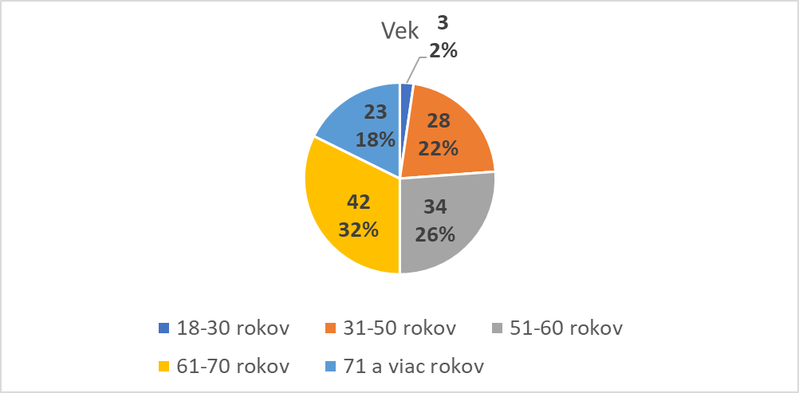
Graf č. 1. Rozdelenie respondentov podľa veku
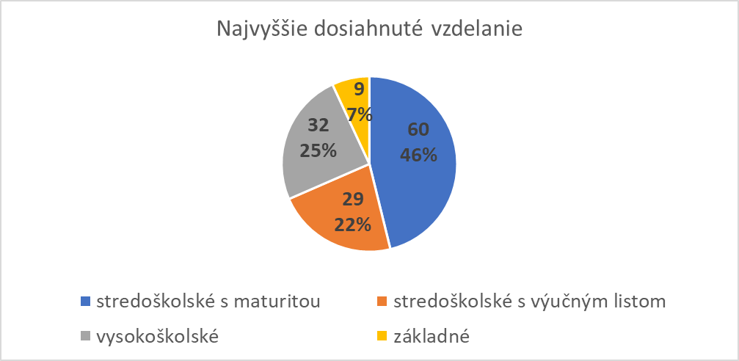
Graf č. 2 Rozdelenie respondentov podľa vzdelania

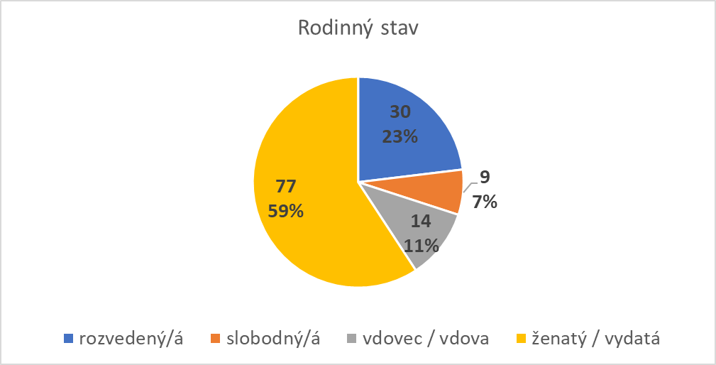
Graf č. 3. Rozdelenie respondentov podľa rodinného stavu
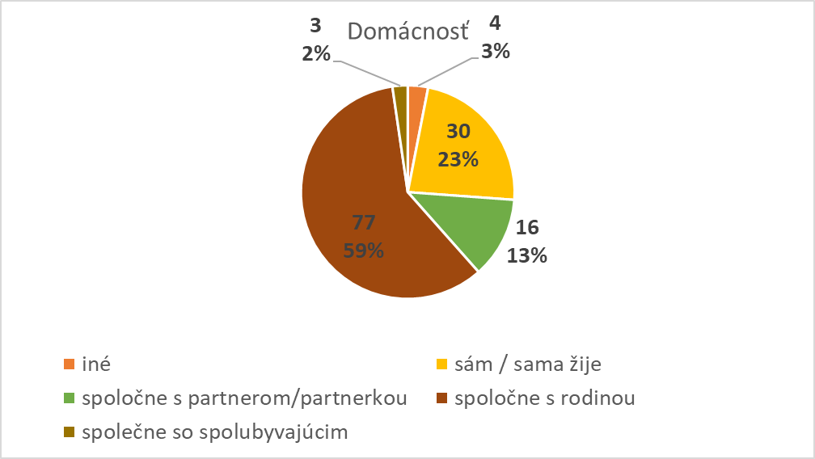
Graf č. 4. Rozdelenie respondentov podľa domácnosti

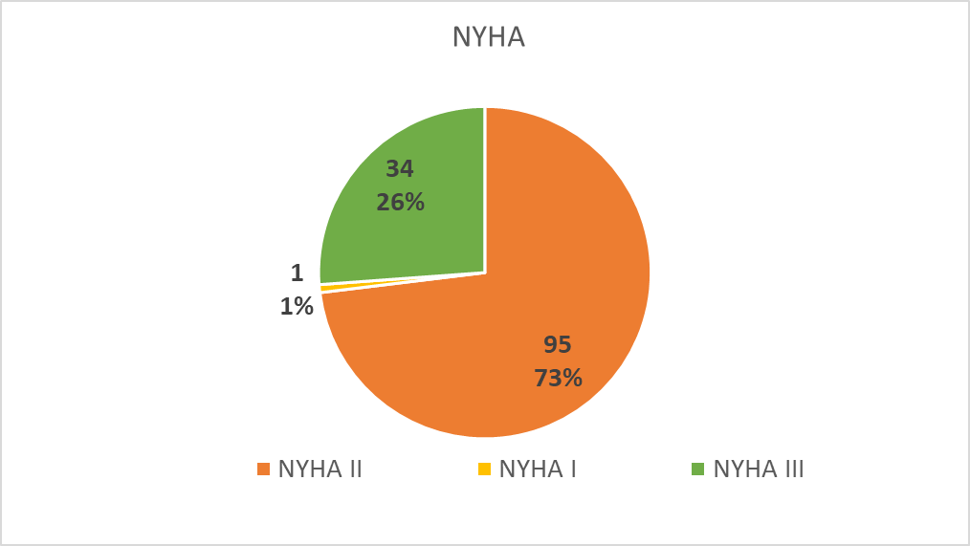
Graf č. 5. Rozdelenie respondentov podľa stupňa NYHA
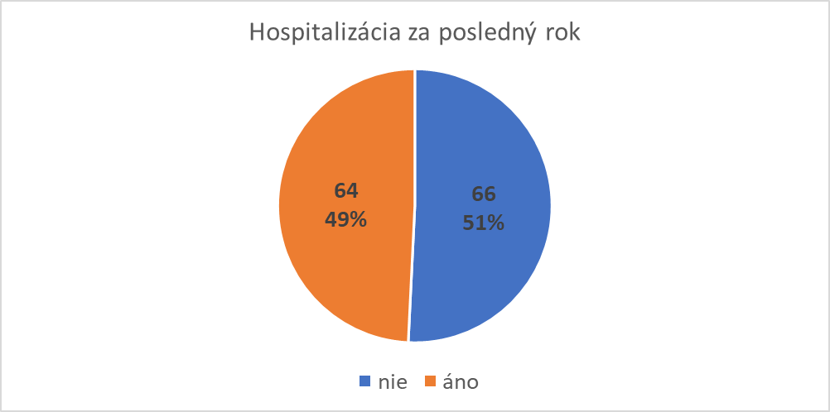
Graf č. 6. Rozdelenie respondentov podľa hospitalizácie za posledný rok
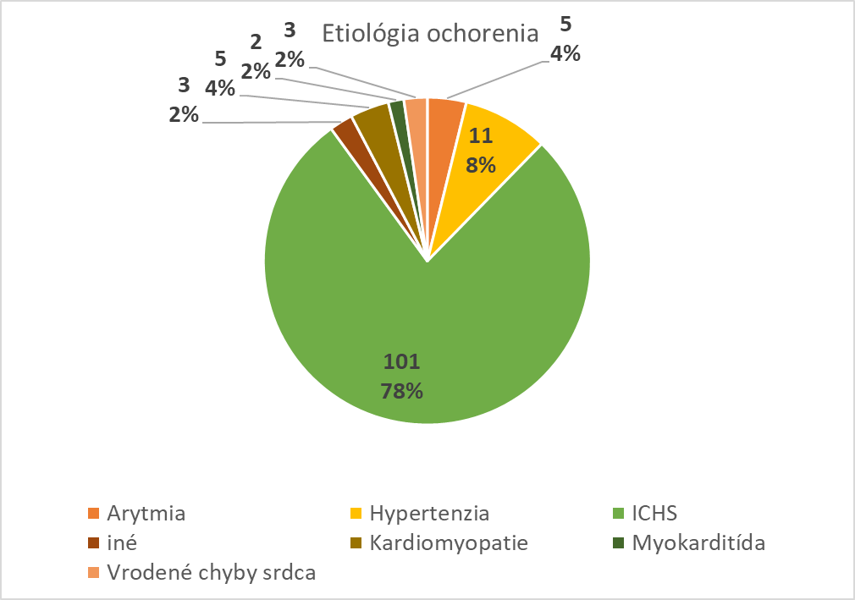
Graf č. 7. Rozdelenie respondentov podľa etiológie ochorenia, ktoré spôsobilo srdcové zlyhávanie
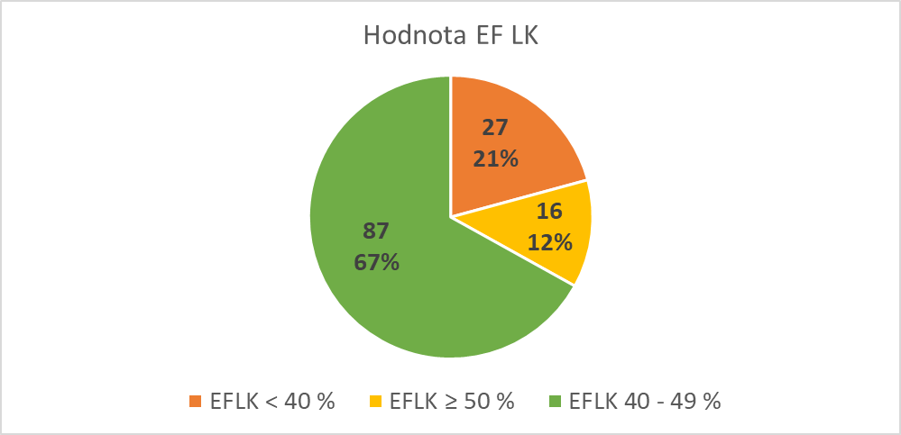
Graf č. 8. Rozdelenie respondentov podľa hodnoty ejekčnej frakcie ľavej komory

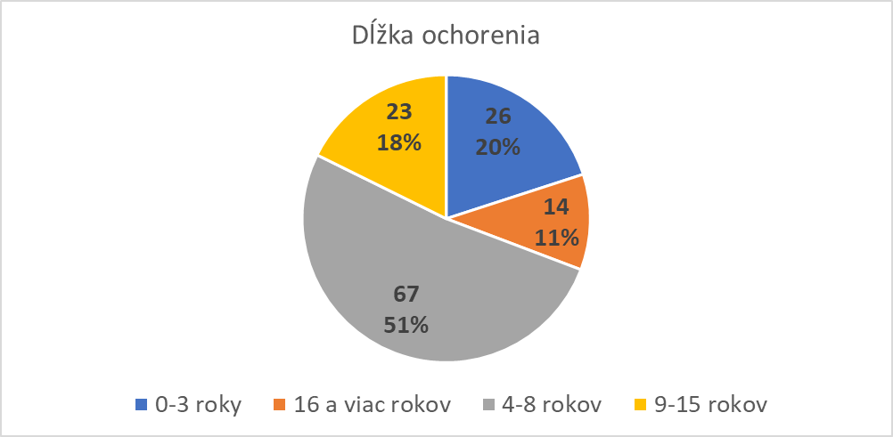
Graf č. 9. Rozdelenie respondentov podľa dĺžky srdcového zlyhania

4.2 Zhrnutie výsledkov k cieľom práce
Čiastkový cieľ 1: Zistiť, ako sú pacienti so srdcovým zlyhaním presvedčení o vlastných schopnostiach zvládať nároky ochorenia a kontrolovať vybrané ťažkosti vyplývajúce z daného ochorenia a jeho liečby (úroveň sebaúčinnosti).
Tabuľka 7 Deskriptívna štatistika Dotazníka vlastnej sebaúčinnosti pri zvládaní nárokov srdcového ochorenia (CSEQI, n = 130)
 | Minimum | Maximum | Priemer | SD
Zvládanie bolesti na hrudníku zmenou aktivity | 0,00 | 4,00 | 2,01 | 0,98
Zvládanie dýchavičnosti zmenou aktivity | 0,00 | 4,00 | 2,03 | 0,99
Zvládanie bolesti na hrudníku medikáciou | 0,00 | 4,00 | 2,39 | 1,21
Zvládanie dýchavičnosti pomocou užitia liekov | 0,00 | 4,00 | 2,30 | 1,19
Návšteva lekára, pokiaľ je to potrebné | 1,00 | 4,00 | 3,29 | 0,75
Uistenie sa, že lekár porozumel mojím ťažkostiam | 0,00 | 4,00 | 3,05 | 0,85
Správne užívať lieky | 1,00 | 4,00 | 3,52 | 0,69
Vykonávať primeranú intenzitu fyzickej aktivity | 0,00 | 4,00 | 2,22 | 1,06
Udržiavať svoje bežné sociálne aktivity | 0,00 | 4,00 | 2,41 | 0,99
Udržiavať rodinné vzťahy | 0,00 | 4,00 | 2,98 | 0,86
Udržiavať vytvorené vzťahy v práci | 0,00 | 4,00 | 1,89 | 1,34
Udržiavať svoj sexuálny život | 0,00 | 4,00 | 1,32 | 1,27
Vykonávať pravidelné aeróbne cvičenia | 0,00 | 4,00 | 1,36 | 1,06
CSEQI kontrola | 1,00 | 4,00 | 2,60 | 0,63
CSEQI funkcie | 0,00 | 4,00 | 1,99 | 0,92
Priemerné celkové skóre CSEQI | 0,85 | 3,54 | 2,37 | 0,57

Tabuľka 7 uvádza výsledky úrovne sebaúčinnosti, ktorá bola meraná pomocou dotazníka úrovne vlastnej sebaúčinnosti pri zvládaní nárokov srdcového ochorenia u 130 respondentov. Pre každú položku tohto dotazníka bol vypočítaný priemer, smerodajná odchýlka, minimálna a maximálna hodnota v súbore. Analýzou získaných dát bolo zistené, že respondenti sú najviac presvedčení, že dokážu správne užívať lieky (priemer 3,52 ± 0,69). Naopak, najmenej sú presvedčení, že zvládajú udržiavať svoj sexuálny život (priemer 1,32 ± 1,27). Priemerné skóre kontroly nad ochorením dosahovalo na päťstupňovej škále hodnotu 2,60 (± 0,63) – tzn. približne strednú mieru sebaúčinnosti. Priemerné skóre udržiavania funkcií (fyzickej aktivity, sociálnych kontaktov, rodinných a pracovných vzťahov) však bolo nižšie (1,99; ± 0,92). Na základe vyhodnotenia dotazníka CSEQI, celkové skóre malo priemer 2,37 (SD ± 0,57). Z tabuľky vyplýva, že respondenti v rámci dotazníka CSEQI majú strednú úroveň sebaúčinnosti. Najvyššiu mieru sebaúčinnosti uvádzali pacienti v oblasti týkajúcej sa vzťahu s lekárom a užívania liekov, nižšiu mieru sebaúčinnosti uvádzali pri zvládaní, self-manažmente symptómov ochorenia – bolesti a dýchavičnosti, v udržiavaní sexuálneho života a vykonávaní aeróbnych cvičení.

Čiastkový cieľ 2: Zistiť, aké sú presvedčenia pacientov o srdcovom zlyhaní, aké sú ich kognitívne a emocionálne reprezentácie ochorenia (subjektívne poňatie ochorenia).
Tabuľka 8 Deskriptívna štatistika: dotazníka o vnímaní ochorenia (BIPQ, n = 130)
 | Minimum | Maximum | Priemer | SD
Vplyv ochorenia na život | 0,00 | 9,00 | 6,12 | 1,85
Časové vnímanie ochorenia, prognóza | 0,00 | 10,00 | 8,12 | 1,86
Miera kontroly nad ochorením | 0,00 | 9,00 | 3,95 | 1,62
Vnímanie, že liečba môže pomôcť a ovplyvniť ochorenie | 0,00 | 8,00 | 2,15 | 1,42
Intenzita vnímania príznakov ochorenia | 2,00 | 9,00 | 5,83 | 1,65
Miera znepokojenia v rámci ochorenia | 0,00 | 10,00 | 5,38 | 1,85
Miera porozumenia ochoreniu | 0,00 | 10,00 | 3,82 | 1,90
Vplyv ochorenia na citové prežívanie | 0,00 | 10,00 | 4,89 | 2,14
Celkové skóre BIPQ | 1,63 | 6,75 | 5,03 | 0,81
BIPQ kognitívna oblasť | 2,00 | 7,80 | 5,23 | 0,83
BIPQ emocionálna oblasť | 0,00 | 9,00 | 5,13 | 1,82
BIPQ koherencia | 0,00 | 10,00 | 6,18 | 1,90

Tabuľka 8 uvádza výsledky pomocou dotazníka o vnímaní ochorenia (BIPQ) u 130 respondentov. Pre každú položku tohto dotazníka bol vypočítaný priemer, smerodajná odchýlka, minimálna a maximálna hodnota v súbore. Analýzou získaných dát bolo zistené, že pacienti vnímajú trvalý charakter, sú presvedčení o chronickosti svojho ochorenia (priemer 8,12 ± 1,86). Naopak najmenej sú presvedčení o význame liečby a jej vplyve na ochorenie (priemer 2,15 ± 1,42). Rovnako nízke skóre dosahovala oblasť týkajúca sa koherencie. Môžeme konštatovať, že pacienti sú si vedomí závažnosti a časového trvania svojho ochorenia, znepokojuje ich intenzita symptómov. Pacienti vnímajú svoje ochorenie ako ťažko liečiteľné ochorenie s celoživotným trvaním, nad ktorým nemajú dostatočnú kontrolu. Priemerné skóre kognitívnej oblasti malo priemer 5,23 (SD ± 0,83). Priemerné skóre emocionálnej oblasti malo priemer 5,13 (SD ± 1,82). Na základe vyhodnotenia dotazníka BIPQ, celkové skóre malo priemer 5,03 (SD ± 0,81). Z tabuľky vyplýva, že respondenti v rámci dotazníka BIPQ vnímajú ochorenie na strednej úrovni.
Na záver dotazníka BIPQ je uvedená otvorená otázka pre pacienta k vnímaniu najdôležitejších príčin, týkajúcich sa pacientovho ochorenia.
Tabuľka 9 Najdôležitejšie príčiny, týkajúce sa pacientovho ochorenia
Odpoveď | Počet z Odpovedí
Strava, spôsob stravovania | 70
Stres | 55
Bez vyjadrenia | 53
Fajčenie | 47
Iné (nedostatok pohybu, nedostatok spánku, vysoký vek atď.) | 42
Ochorenia (diabetes mellitus, hypertenzia atď.) | 40
Alkohol | 24
Práca | 21
Nadváha/ obezita | 19
Dedičnosť | 19
Celkový súčet | 390

Tabuľka 9 uvádza výsledky otázky, ktorá sa zaoberala príčinami, o ktorých sú pacienti presvedčení, že spôsobili ich ochorenie. Snažili sme sa zistiť, aký je ich názor na príčiny ochorenia. Respondenti mali možnosť napísať tri odpovede, čiže celkový počet odpovedí bol 390. Najčastejšie uvádzanou odpoveďou bola strava a stres. Najmenej uvádzanou odpoveďou bola dedičnosť. Výsledky potvrdzujú užšie, nie komplexné chápanie príčin ochorenia, najčastejšie je tendencia jednostranne prisudzovať príčiny psychologickým faktorom životného štýlu, najmä stravovaniu.

Čiastkový cieľ 3: Zistiť, aká je úroveň sebaopatery u pacientov so srdcovým zlyhaním.
Tabuľka 10 Deskriptívna štatistika: Európska stupnica sebaopatery pri srdcovom zlyhávaní (EHFScBs, n = 130)
 | Minimum | Maximum | Priemer | SD
Každodenné váženie | 1,00 | 5,00 | 2,69 | 1,25
Kontaktovanie lekára/ sestry pri zhoršení dýchavičnosti | 1,00 | 5,00 | 3,19 | 1,15
Kontaktovanie lekára/ sestry pri opuchoch, ktoré sú väčšie ako zvyčajne | 1,00 | 5,00 | 3,35 | 1,13
Kontaktovanie lekára/ sestry pri náraste hmotnosti viac ako 2 kg v priebehu týždňa | 1,00 | 5,00 | 3,08 | 1,23
Obmedzené množstvo tekutín, ktoré prijímam (nie viac ako 1,5-2 litre/deň) | 1,00 | 5,00 | 2,08 | 0,84
Kontaktovanie lekára/ sestry pri zvýšení únavy | 1,00 | 5,00 | 3,40 | 1,04
Strava s nízkym obsahom soli | 1,00 | 5,00 | 1,89 | 0,77
Užívanie liekov podľa ordinácie lekára | 1,00 | 5,00 | 1,40 | 0,60
Pravidelné cvičenie | 1,00 | 5,00 | 3,42 | 1,05
Celkové skóre EHFScBs | 9,00 | 41,00 | 24,51 | 6,14

Tabuľka 10 uvádza výsledky úrovne sebaopatery, ktorá bola hodnotená pomocou dotazníka –
Európskej stupnice sebaopatery pri srdcovom zlyhávaní. Pre každú položku tohto dotazníka bol vypočítaný priemer, smerodajná odchýlka, minimálna a maximálna hodnota v súbore. Analýzou získaných dát bolo zistené, že u respondentov najvyššia miera sebaopatery sa týkala užívania liekov podľa ordinácie lekára (priemer 1,4 ± 0,60). Naopak, najnižšie skóre bolo dosiahnuté v oblasti zmien životného štýlu – pravidelného cvičenia (priemer 3,42 ± 1,05). Môžeme konštatovať, že pacienti majú vyššiu mieru sebaopatery v oblastiach dodržiavania diéty s nízkym obsahom soli a príjmu obmedzeného množstva tekutín. Celkové skóre bolo hodnotené podľa systému skórovania od 9- 45, podľa pôvodnej verzie (Jaarsma et al., 2009). Nižšie skóre znamená vyššiu mieru sebaopatery. Priemerné celkové skóre malo priemer 24,51 (SD ± 6,14), čo znamená, že respondenti v rámci dotazníka EHFScBs majú strednú úroveň sebaopatery.

4.3 Overenie platnosti hypotéz

Čiastkový cieľ 4: Zistiť, aký je vzťah medzi subjektívnym poňatím ochorenia a úrovňou starostlivosti o seba, u pacienta so srdcovým zlyhaním.
H01: Medzi kognitívnym spracovaním ochorenia a úrovňou starostlivosti o seba u pacienta pri srdcovom zlyhávaní nie je štatisticky významný vzťah.
HA1: Existuje pozitívny vzťah medzi kognitívnym spracovaním ochorenia a úrovňou starostlivosti o seba u pacienta pri srdcovom zlyhávaní.
Tabuľka 11 Vzťah medzi kognitívnym spracovaním ochorenia a úrovňou starostlivosti o seba u pacienta pri srdcovom zlyhávaní (n=130)
 |  | Celkové skóre | EHFScBs | BIPQ kognitívna oblasť | BIPQ emocionálna oblasť | BIPQ  miera porozumenia
Celkové skóre BIPQ | Korelačný koeficient  p | 1,000 | -0,224*  0,011 | 0,906**  0,000 | 0,560**  0,000 | -0,026  0,772
EHFScBs | Korelačný koeficient  p | -0,224*  0,011 | 1,000  . | -0,116  0,188 | -0,340**  0,000 | -0,317**  0,000
BIPQ kognitívna oblasť | Korelačný koeficient  p | 0,906**  0,000 | -0,116  0,188 | 1,000 | 0,272**  0,002 | -0,031  0,725
BIPQ emocionálna oblasť | Korelačný koeficient  p | 0,560**  0,000 | -0,340**  0,000 | 0,272**  0,002 | 1,000  . | 0,487**  0,000
BIPQ  miera porozumenia | Korelačný koeficient  p | -0,026  0,772 | -0,317**  0,000 | -0,031  0,725 | 0,487**  0,000 | 1,000
* Korelácia je významná na úrovni 0.05. ** Korelácia je významná na úrovni 0.01.
Vzájomná korelácia bola overená výpočtom Spearmanovho korelačného koeficientu (Tab. 11). Korelačnou analýzou bol preukázaný štatisticky významný vzťah medzi kognitívnym spracovaním ochorenia a úrovňou starostlivosti o seba, u pacienta pri srdcovom zlyhávaní. Hodnota p = 0,011 (r = -0,224), čiže je štatisticky významný vzťah medzi kognitívnym spracovaním ochorenia a úrovňou starostlivosti o seba u pacienta. Naše výsledky potvrdzujú, že pacienti, ktorí viac vnímajú závažnosť priebehu, konzekvencie svojho ochorenia, pretrvávanie, intenzitu symptómov a nižšiu mieru kontroly nad ochorením, majú vyššiu mieru sebaopatery. Presvedčenia pacienta o srdcovom zlyhaní (predovšetkým o jeho kontrole, liečiteľnosti, resp. ako rozumie priebehu ochorenia, liečbe), ovplyvňujú mieru sebaopatery. Zamietame nulovú hypotézu a prijímame alternatívnu hypotézu.
Čiastkový cieľ 5: Zistiť, aký je vzťah medzi vlastným presvedčením (sebaúčinnosťou) pacienta vo vzťahu ku kontrole, udržiavania ochorenia a úrovňou starostlivosti o seba, u pacienta so srdcovým zlyhaním.
H02: Medzi vlastným presvedčením (sebaúčinnosťou) vo vzťahu ku kontrole, udržiavania ochorenia a úrovňou starostlivosti o seba u pacienta nie je štatisticky významný vzťah.
HA2: Existuje štatisticky významný vzťah medzi vlastným presvedčením (sebaúčinnosťou) vo vzťahu ku kontrole, udržiavania ochorenia a úrovňou starostlivosti o seba u pacienta.
Tabuľka 12 Vzťah medzi vlastným presvedčením (sebaúčinnosťou) pacienta vo vzťahu ku kontrole, udržiavania ochorenia a úrovňou starostlivosti o seba u pacienta so srdcovým zlyhaním
 |  | EHFScBs | CSEQI oblasť kontroly | CSEQI oblasť udržiavania funkcií | CSEQI celkové skóre
EHFScBs | Korelačný koeficient  P  N | 1,000  130 | -0,253**  0,004  130 | -0,132  0,135  130 | -0,270**  0,002  130
**. Korelácia je významná na úrovni 0.01
Vzájomná korelácia bola overená výpočtom Spearmanovho korelačného koeficientu (Tab. 12). Korelačnou analýzou bol preukázaný štatisticky významný vzťah medzi vlastným presvedčením (sebaúčinnosťou) vo vzťahu ku kontrole ochorenia a úrovňou starostlivosti o seba u pacienta so srdcovým zlyhaním. Hodnota p = 0,002 (r = -0,270), čiže je štatisticky významný vzťah medzi sebaúčinnosťou a sebaopaterou u pacienta. Čím je nižšie skóre EHFScBs, tým je vyššie skóre CSEQI. Vyššia miera sebaúčinnosti, teda presvedčenia pacientov, že dokážu zvládať a kontrolovať svoje ochorenie je spojená s vyššou mierou sebaopatery. Čím viac budú pacienti presvedčení, že zvládajú nároky vyplývajúce z ochorenia, tým budú mať väčšiu mieru sebaopatery a tým lepšie dokážu udržiavať ochorenie v dobrom zdravotnom stave. Pacienti, ktorí uvádzali vyššiu mieru sebaúčinnosti v kontrole a zvládaní ochorenia (presvedčenie, že dokážu kontrolovať jednotlivé aspekty ochorenia a liečby), uvádzali vyššiu mieru sebaopatery. Zamietame nulovú hypotézu a prijímame alternatívnu hypotézu.
Čiastkový cieľ 6: Zistiť, aký je vzťah medzi klinickými faktormi (ejekčná frakcia, NYHA) a úrovňou starostlivosti o seba u pacienta so srdcovým zlyhaním.
Cieľ 6:
H03: Medzi klinickými ukazovateľmi srdcového zlyhania (ejekčná frakcia) a úrovňou starostlivosti o seba u pacienta nie je štatisticky významný vzťah.
HA3: Existuje významný vzťah medzi klinickými ukazovateľmi srdcového zlyhania (ejekčná frakcia) a úrovňou starostlivosti o seba u pacienta.

Tabuľka 14 Anova test: testovanie EHFScBs a EFLK

 | N | Priemer | SD | p
EFLK ≥ 50 % | 16 | 22,00 | 6,63 | 0.218
EFLK 40 - 49 % | 87 | 24,87 | 5,51
EFLK < 40 % | 27 | 24,85 | 7,53
Spolu | 130 | 24,51 | 6,14

Rozdiely v úrovni sebaopatery (v celkovom hrubom skóre EHFScBs) z hľadiska hodnôt ejekčnej frakcie sme zisťovali pomocou jednoduchej analýzy rozptylu (One-Way ANOVA, Tab. 14). Rozdiely sme zisťovali medzi tromi skupinami pacientov (s hodnotami ≥ 50 %; medzi 40-49% a s hodnotami < 40 %). Rozdiely v úrovni sebaopatery medzi uvedenými skupinami neboli štatisticky významné. Prijímame nulovú hypotézu a zamietame alternatívnu hypotézu.

Tabuľka 15 Kruskall-Wallis: testovanie EHFScBs a EFLK
 | N | Medián | p
EFLK ≥ 50 % | 16 | 22,5 | 0.80
EFLK 40 - 49 % | 87 | 25
EFLK < 40 % | 27 | 24
Spolu | 130 | 24

Rozdiely v úrovni sebaopatery (v celkovom hrubom skóre EHFScBs) podľa hodnôt ejekčnej frakcie sme zisťovali aj pomocou neparametrického Kruskall Wallisovho testu. Rozdiely sme zisťovali medzi tromi skupinami pacientov (s hodnotami ≥ 50 %; medzi 40-49% a s hodnotami < 40 %). Rozdiely v úrovni sebaopatery medzi uvedenými skupinami neboli štatisticky významné (Tab. 15). Pacienti s lepšou ejekčnou frakciou uvádzali vyššiu mieru sebaopatery, avšak rozdiely neboli štatisticky významné, preto prijímame nulovú hypotézu.

Cieľ 6:
H04: Stupeň závažnosti srdcového zlyhania podľa klasifikácie NYHA neovplyvňuje úroveň sebaopatery u pacientov so srdcovým zlyhaním.
HA4: Stupeň závažnosti srdcového zlyhania podľa klasifikácie NYHA ovplyvňuje úroveň sebaopatery u pacientov so srdcovým zlyhaním.

Tabuľka 16 Anova test: testovanie EHFScBs a NYHA

 | N | Priemer | SD | p
NYHA I | 1 | 11,00 | 5,48 | 0.075
NYHA II | 95 | 24,78 | 7,46
NYHA III | 34 | 24,14 | 6,14
Spolu | 130 | 24,51 | 5,48

Rozdiely v úrovni starostlivosti z hľadiska klasifikácie NYHA sme zisťovali pomocou jednoduchej analýzy rozptylu (One-Way ANOVA). Rozdiely v celkovom hrubom skóre EHFScBs sme zisťovali medzi tromi skupinami pacientov (NYHA I, II, III). Rozdiely v úrovni sebaopatery medzi uvedenými skupinami neboli štatisticky významné (Tab. 16). Prijímame nulovú hypotézu a zamietame alternatívnu hypotézu.

Tabuľka 17 Kruskall-Wallis: testovanie EHFScBs a NYHA

 | N | Medián | p
NYHA I | 1 |  | 0.196
NYHA II | 95 | 24
NYHA III | 34 | 25
Spolu | 130 | 24

Rozdiely v úrovni sebaopatery (v celkovom hrubom skóre EHFScBs) podľa tried NYHA sme zisťovali aj pomocou neparametrického Kruskall Wallisovho testu. Rozdiely sme zisťovali medzi tromi skupinami pacientov (NYHA I, II, III). Rozdiely v úrovni sebaopatery medzi uvedenými skupinami neboli štatisticky významné (Tab. 17). Prijímame nulovú hypotézu.

5 DISKUSIA

Zámerom diplomovej práce bolo zistiť, ako pacienti subjektívne vnímajú svoje ochorenie a aká je ich adherencia v liečbe srdcového zlyhávania. Srdcové zlyhávanie je vážne ochorenie, ktorého incidencia aj prevalencia rastie s vekom a všeobecne je táto diagnóza spojená s častým výskytom rehospitalizácii a predstavuje zvýšené riziko úmrtia. Cieľom výskumu bolo zistiť, ako sebaúčinnosť a subjektívne poňatie ochorenia ovplyvňujú mieru sebaopatery u pacientov so srdcovým zlyhaním. Pomocou čiastkových cieľov sme zisťovali úroveň sebaúčinnosti pri zvládaní nárokov srdcového ochorenia, aké je ich subjektívne poňatie ochorenia a aká je úroveň sebaopatery u pacientov so srdcovým zlyhaním. Predmetom čiastkových cieľov bolo zistiť, či sebaúčinnosť, vnímanie ochorenia, klinické faktory akými sú ejekčná frakcia, stupeň NYHA, majú vzťah s úrovňou starostlivosti o seba u pacienta so srdcovým zlyhaním. Výskumu sa zúčastnilo 130 respondentov, z toho 90 (69%) mužov a 40 žien (31%). Najviac pacientov 42 (32%) bolo vo vekovej kategórii 61-70 rokov. Najvyššie dosiahnuté vzdelanie bolo stredoškolské s maturitou u 60 (46%) respondentov. Z hľadiska rodinného stavu bolo najviac respondentov ženatých, alebo vydatých 77 (59%). V spoločnej domácnosti s rodinou žilo 77 (59%) respondentov. Podobné demografické údaje boli aj v poľskej verzii dotazníka, kedy väčšina respondentov boli muži 59%, v manželskom zväzku žilo 67% respondentov a stredoškolské vzdelanie dosiahlo 68% respondentov (Uchmanowicz, 2015, s. 693). Najviac respondentov, čiže 95 (73%) patrilo do skupiny s II. stupňom NYHA. 66 (51%) respondentov nebolo hospitalizovaných v poslednom roku. ICHS bola u 101 (78%) príčinou srdcového zlyhávania. Tiež v gréckej verzii dotazníka najčastejšou príčinou srdcového zlyhávania bola ICHS u 60% pacientov a najviac 86% respondentov žilo v spoločnej domácnosti s rodinou (Lambrinou, 2014, s. 496). Podľa hodnoty EFLK najviac pacientov 87 (67%) patrilo do kategórie EFLK 40-49% a najmenej, čiže 16 (12%) pacientov patrilo do kategórie EFLK ≥ 50 %. Najviac, čiže 67 (51%) respondentov patrilo do skupiny, ktorých ochorenie trvá 4-8 rokov.
Na zistenie úrovne sebaopatery pri srdcovom zlyhávaní sme použili Európsku stupnicu sebaopatery pri srdcovom zlyhávaní (Jaarsma et al., 2009, s. 99-105). Z nášho výskumu sme zistili, že najvyššia miera sebaopatery sa týkala užívania liekov podľa ordinácie lekára (priemer 1,4 ± 0,60). Uvedená položka dosahovala najvyššie skóre aj v predchádzajúcich výskumoch, najvyššia miera sebaopatery bola zistená v oblasti užívania predpísaných liekov (Jaarsma et al., 2013, s. 114-120)). V našom výskume najnižšie skóre bolo dosiahnuté v oblasti zmien životného štýlu – pravidelného cvičenia (priemer 3,42 ± 1,05). Pravidelné cvičenie bolo najhoršou hodnotenou otázkou aj v poľskej verzii dotazníka, priemer bol 4,01 (Uchmanowicz, 2015, s. 694). Taktiež nižšie skóre bolo v otázkach kontaktovania lekára/ sestry pri zvýšenej únave (priemer 3,40 ± 1,04), kontaktovanie lekára/ sestry pri opuchoch, ktoré sú väčšie ako zvyčajne (priemer 3,35 ± 1,13). Na ostatné otázky, ktoré sa týkali kontaktovania lekára či sestry, odpovedali respondenti v talianskej verzii podobne ako v našom výskume, teda priemerne číslom 3 a 4, čo znamená súhlasím a skôr nesúhlasím. Nižšie skóre v otázkach kontaktovania lekára/ sestry, čiže horšia sebaopatera môže byť v dôsledku nedostatočnej edukácie, alebo nepochopenia ochorenia zo strany pacienta (Jaarsma et al., 2013, s. 114-120). V našom výskume v oblasti každodenného váženia respondenti dosahovali stredné skóre sebaopatery (priemer 2,69 ± 1,25). V gréckej verzii bola najhoršie hodnotená práve otázka týkajúca sa každodenného váženia s priemerom 3,54 (Lambrinou, 2014, s. 498). Celkové skóre bolo hodnotené podľa systému skórovania od 9 – 45, podľa pôvodnej verzie (Jaarsma et al., 2009, s. 99-105). Nižšie skóre znamená vyššiu mieru sebaopatery. Priemerné celkové skóre malo priemer 24,51 (SD ± 6,14), čo znamená, že respondenti v rámci dotazníka EHFScBs majú strednú úroveň sebaopatery. Podobné výsledky uvádza talianska štúdia podľa Vellone (2014, s. 99) s použitím EHFScBS-9, kedy priemer celkového skóre EHFScBS-9 bol 23,9. Zisťovali sme vzťah medzi klinickými faktormi (EFLK, NYHA) a úrovňou starostlivosti o seba u pacienta so srdcovým zlyhaním. Rozdiely v úrovni sebaopatery medzi skupinami EFLK, neboli štatisticky významné. Rozdiely v úrovni sebaopatery medzi skupinami NYHA, neboli štatisticky významné. Hypotézy sa nám nepotvrdili. V štúdii Lycholip (2018, s. 1113-1122), nižšia EFLK a nižší stupeň NYHA, boli signifikantne spojené so zníženou úrovňou starostlivosti o seba u pacienta so srdcovým zlyhávaním.
Na zistenie úrovne sebaúčinnosti pacienta vo zvládaní nárokov srdcovocievneho ochorenia, sme použili dotazník Cardiac Self-Efficacy Questionnaire Items (Sullivan et al. 1998, s. 473-478). Bol rozdelený na dve subškály: kontrolu, tvorili ju otázky (1-8) a udržiavanie, tvorili otázky (10-13) ochorenia. Z nášho výskumu sme zistili, že respondenti sú najviac presvedčení, že dokážu správne užívať lieky (priemer 3,52 ± 0,69). Naopak, najmenej sú presvedčení, že zvládajú udržiavať svoj sexuálny život (priemer 1,32 ± 1,27). V thajskej verzii dotazníka boli výsledky porovnateľné – pacienti boli najviac presvedčení, že dokážu správne užívať lieky, priemer bol 3,13 a najmenej boli presvedčení, že zvládnu udržiavať svoj sexuálny život, priemer bol 2,03 (Saengsiri, 2013, s. 387). Priemerné skóre kontroly nad ochorením dosahovalo hodnotu 2,60 (± 0,63) – tzn. približne strednú mieru sebaúčinnosti. Priemerné skóre udržiavania funkcií (fyzickej aktivity, sociálnych kontaktov, rodinných a pracovných vzťahov) však bolo nižšie (1,99; ± 0,92). Najvyššiu mieru sebaúčinnosti uvádzali pacienti v oblasti týkajúcej sa vzťahu s lekárom a užívania liekov, nižšiu mieru sebaúčinnosti uvádzali pri zvládaní, self-manažmente symptómov ochorenia – bolesti a dýchavičnosti, v udržiavaní sexuálneho života a vykonávaní aeróbnych cvičení. Na základe vyhodnotenia dotazníka CSEQI, celkové skóre malo priemer 2,37 (SD ± 0,57), čiže respondenti v rámci dotazníka CSEQI majú strednú úroveň sebaúčinnosti. Presvedčenie pacientov o KVO, ich liečbe, vlastných schopnostiach (sebaúčinnosti) ovplyvňuje mieru adherencie v liečbe (French, 2006, s. 757-767). Výsledky štúdie dokazujú, že sebaúčinnosť a znalosť rizikových faktorov, zohrávajú kľúčovú úlohu v úspešnej adaptácii po liečbe ICHS (Moore, 2016, s. 137-145). Zisťovali sme vzťah medzi vlastným presvedčením (sebaúčinnosťou) pacienta vo vzťahu ku kontrole, udržiavania ochorenia a úrovňou starostlivosti o seba, u pacienta so srdcovým zlyhaním. Zo získaných dát sme zistili, že je štatisticky významný vzťah medzi vlastným presvedčením (sebaúčinnosťou) vo vzťahu ku kontrole ochorenia a úrovňou starostlivosti o seba, u pacienta so srdcovým zlyhaním. Vyššia miera sebaúčinnosti, teda presvedčenia pacientov, že dokážu zvládať a kontrolovať svoje ochorenie je spojená s vyššou mierou sebaopatery. Pacienti, ktorí uvádzali vyššiu mieru sebaúčinnosti v kontrole a zvládaní ochorenia (presvedčenie, že dokážu kontrolovať jednotlivé aspekty ochorenia a liečby), uvádzali vyššiu mieru sebaopatery. Hypotéza sa nám potvrdila. Podobné výsledky sú aj v štúdii Peyman (2020, s. 6-11) , kedy pacienti so srdcovým zlyhaním s vyššou sebaúčinnosťou sú schopní lepšie vykonávať starostlivosť o seba.
Na zistenie subjektívneho poňatia ochorenia sme použili skrátený dotazník o vnímaní ochorenia The Brief Illness Perception Questionnaire (Broadbent et al. 2006, s. 631-637). Dotazník o vnímaní ochorenia, ktorý hodnotí kognitívne a emocionálne reprezentácie ochorenia. V našom výskume pacienti vnímajú trvalý charakter ochorenia, sú najviac presvedčení o chronickosti svojho ochorenia (priemer 8,12 ± 1,86). Naopak najmenej sú presvedčení o význame liečby a jej vplyve na ochorenie (priemer 2,15 ± 1,42). V nórskej štúdii tiež pacienti boli najviac presvedčení o tom, že u nich bude ochorenie trvať navždy, priemer bol 9.07 (Lerdal, 2019, s. 5). Výsledky pri otázke, ktorá sa týkala presvedčenia o význame liečby a jej vplyve na ochorenie, boli pacienti najviac presvedčení, priemer bol 8,8 (Broadbent et al. 2006, s. 631-637). V našom výskume tiež nízke skóre dosahovala oblasť týkajúca sa koherencie. Miera koherencie dosahovala nízke skóre aj v indonézskej štúdii, priemer 3,70 (Nur, 2018, s. 177). Priemerné skóre kognitívnej oblasti dosahovalo priemer 5,23 (SD ± 0,83). Priemerné skóre emocionálnej oblasti malo priemer 5,13 (SD ± 1,82). Môžeme konštatovať, že pacienti sú si vedomí závažnosti a časového trvania svojho ochorenia, znepokojuje ich intenzita symptómov. Pacienti vnímajú svoje ochorenie ako ťažko liečiteľné s celoživotným trvaním, nad ktorým nemajú dostatočnú kontrolu. Na základe vyhodnotenia dotazníka BIPQ, celkové skóre malo priemer 5,03 (SD ± 0,81), čiže respondenti v rámci dotazníka BIPQ vnímajú ochorenie na strednej úrovni. V poslednej otvorenej otázke sme zisťovali príčiny, o ktorých sú pacienti presvedčení, že spôsobili ich ochorenie. Za najdôležitejšie príčiny, ktoré spôsobujú ich ochorenie pacienti uvádzali stravovanie a stres. Zisťovali sme vzťah medzi kognitívnym spracovaním ochorenia a úrovňou starostlivosti o seba u pacienta so srdcovým zlyhaním. Zo získaných dát sme zistili, že je štatisticky významný vzťah medzi kognitívnym spracovaním ochorenia a úrovňou starostlivosti o seba u pacienta. Naše výsledky potvrdzujú, že pacienti, ktorí viac vnímajú závažnosť priebehu, konzekvencie svojho ochorenia, pretrvávanie, intenzitu symptómov a nižšiu mieru kontroly nad ochorením, majú vyššiu mieru sebaopatery. Presvedčenia pacienta o srdcovom zlyhaní (predovšetkým o jeho kontrole, liečiteľnosti, resp. ako rozumie priebehu ochorenia, liečbe), ovplyvňujú mieru sebaopatery. Hypotéza sa nám potvrdila. Podobné výsledky sú aj v štúdii Lerdal (2019, s. 6), kedy vnímanie ochorenia pacientmi, čiže ich laická viera v dôsledky ochorenia, ich osobná kontrola nad nimi a ich vnímanie intenzity príznakov v živote, majú podstatný vzťah k vnímanému celkovému zdraviu u pacientov s chronickým srdcovým zlyhaním.
Významným limitom ovplyvňujúcim validitu výstupov kvantitatívneho výskumu je subjektívne hodnotenie respondentov dotazníkovou metódou, ktoré mohlo byť ovplyvnené súčasným zdravotným stavom, povahovými vlastnosťami jednotlivých pacientov. Ďalším limitom tohto výskumu je časové obmedzenie zberu dát od februára 2021 do mája 2021, kvôli nepriaznivej epidemiologickej situácii, ktorá bola zapríčinená pandémiou ochorenia Covid-19. Získané výsledky sú tiež limitované lokalitou realizácie výskumu v dôsledku pandémie Covid-19. Výsledky výskumu by mohli pomôcť ďalším výskumom zameraným na tému sebaopatery pri srdcovom zlyhávaní a slúžiť ako podklad pre porovnávanie výskumných dát. Výsledky výskumu by mohli pomôcť všeobecným sestrám v kardiologických ambulanciách zistiť, akú úroveň sebaopatery dosahujú pacienti so srdcovým zlyhávaním. Všeobecné sestry by sa mohli viac zamerať na edukáciu a zlepšenie v oblasti sebaopatery, s ktorou si pacient nevie poradiť sám, resp. ktorá je pre neho problematická. V rámci využitia v praxi by mohli byť výsledky ponúknuté kardiologickým ambulanciám a pracoviskám, ktoré sa výskumu zúčastnili.

ZÁVER

Cieľom diplomovej práce bolo zistiť, ako pacienti subjektívne vnímajú svoje ochorenie a aká je ich adherencia v liečbe srdcového zlyhávania. Teoretická časť diplomovej práce bola zameraná na sumarizáciu aktuálnych dohľadaných poznatkov k danej problematike. Teoretická časť sa zaoberá srdcovým zlyhávaním, subjektívnym vnímaním ochorenia, adherenciou v liečbe SZ a edukáciou pacienta.
Cieľom výskumu bolo zistiť, ako sebaúčinnosť a subjektívne poňatie ochorenia ovplyvňujú mieru sebaopatery u pacientov so srdcovým zlyhaním. Súčasťou prvého čiastkového cieľu bolo zistiť úroveň sebaúčinnosti u pacientov so srdcovým zlyhaním. Najvyššiu mieru sebaúčinnosti uvádzali pacienti v oblasti týkajúcej sa vzťahu s lekárom a užívania liekov, nižšiu mieru sebaúčinnosti uvádzali pri zvládaní, self-manažmente symptómov ochorenia – bolesti a dýchavičnosti, v udržiavaní sexuálneho života a vykonávaní aeróbnych cvičení. Súčasťou druhého čiastkového cieľu bolo zistiť, ako pacienti subjektívne vnímajú ochorenie. Výsledky ukazujú, že pacienti vnímajú svoje ochorenie ako ťažko liečiteľné s celoživotným trvaním, nad ktorým nemajú dostatočnú kontrolu. Zisťovali sme, aký je názor respondentov na príčiny, o ktorých sú pacienti presvedčení, že spôsobili ich ochorenie, najčastejšie uvádzanou odpoveďou bol spôsob stravovania a stres. Súčasťou tretieho čiastkového cieľu bolo zistiť, aká je úroveň sebaopatery u pacientov so srdcovým zlyhaním. Vyššiu mieru sebaopatery majú respondenti v oblastiach dodržiavania diéty s nízkym obsahom soli a príjmu obmedzeného množstva tekutín. Najnižšie skóre bolo dosiahnuté v oblasti zmien životného štýlu – pravidelného cvičenia. Súčasťou štvrtého čiastkového cieľu bolo zistiť, vzťah medzi subjektívnym poňatím ochorenia a úrovňou starostlivosti o seba u pacienta so srdcovým zlyhaním. Spearmanovou koreláciou bol preukázaný štatisticky významný vzťah medzi kognitívnym spracovaním ochorenia a úrovňou starostlivosti o seba u pacienta pri SZ. Výsledky potvrdzujú, že pacienti, ktorí viac vnímajú závažnosť priebehu, konzekvencie svojho ochorenia, pretrvávanie, intenzitu symptómov a nižšiu mieru kontroly nad ochorením, majú vyššiu mieru sebaopatery. Prijímame alternatívnu hypotézu. Súčasťou piateho čiastkového cieľa bolo zistiť, aký je vzťah medzi vlastným presvedčením (sebaúčinnosťou) pacienta vo vzťahu ku kontrole, udržiavania ochorenia a úrovňou starostlivosti o seba. Spearmanovou koreláciou bol preukázaný štatisticky významný vzťah medzi sebaúčinnosťou a sebaopaterou u pacienta so SZ. Pacienti, ktorí uvádzali vyššiu mieru sebaúčinnosti v kontrole a zvládaní ochorenia (presvedčenie, že dokážu kontrolovať jednotlivé aspekty ochorenia a liečby), uvádzali vyššiu mieru sebaopatery. Prijímame alternatívnu hypotézu. Súčasťou šiesteho čiastkového cieľa bolo zistiť, aký je vzťah medzi klinickými faktormi (ejekčná frakcia, NYHA) a úrovňou starostlivosti o seba u pacienta so SZ. Rozdiely v úrovni sebaopatery (v celkovom hrubom skóre EHFScBs) z hľadiska hodnôt ejekčnej frakcie sme zisťovali pomocou jednoduchej analýzy rozptylu (One-Way ANOVA), aj pomocou neparametrického Kruskall Wallisovho testu. Rozdiely v úrovni sebaopatery medzi uvedenými skupinami neboli štatisticky významné. Prijímame nulovú hypotézu. Rozdiely v úrovni starostlivosti z hľadiska klasifikácie NYHA sme zisťovali pomocou jednoduchej analýzy rozptylu (One-Way ANOVA), aj pomocou neparametrického Kruskall Wallisovho testu. Rozdiely v úrovni sebaopatery medzi uvedenými skupinami neboli štatisticky významné. Prijímame nulovú hypotézu.
Z uvedených výsledkov je zrejmé, že sebaúčinnosť a subjektívne poňatie ochorenia, ovplyvňujú mieru sebaopatery u pacientov so srdcovým zlyhaním. U liečby pacientov so SZ je úroveň adherencie (spolupráce) veľmi dôležitá. Je podstatné, aby pacient poznal svoje ochorenie, aby mal dostatok informácii o svojom ochorení, aby dokázal zvládať nároky vyplývajúce z ochorenia, aby mal kontrolou nad KVO, tým bude jeho sebaopatera na vyššej úrovni. Dôsledná edukácia zo strany všeobecnej sestry, pomôže pacientom zvládať aj takého ťažké chronické ochorenie, medzi ktoré srdcové zlyhávanie patrí.

REFERENČNÝ ZOZNAM
- BARINKOVÁ, K a M MESÁROŠOVÁ, 2011. Sebaúčinnosť. Psychologie a její kontexty [online]. 2(2), 155-164 [cit. 2021-5-27]. Dostupné z: https://psychkont.osu.cz/fulltext/2011/Barinkova,Mesarosova_2011_2.pdf
- BÁRTLOVÁ, Sylva, 2005. Sociologie medicíny a zdravotnictví. 6. přepracované a doplněné vydání. Praha: Grada. ISBN 80-247-1197-4.
- BROADBENT, Elizabeth, Keith J. PETRIE, Jodie MAIN a John WEINMAN, 2006. The Brief Illness Perception Questionnaire. Journal of Psychosomatic Research [online]. 60(6), 631-637 [cit. 2021-5-27]. ISSN 00223999. Dostupné z: doi:10.1016/j.jpsychores.2005.10.020
- BULAVA, Alan, 2017. Kardiologie pro nelékařské zdravotnické obory. Praha: Grada Publishing. ISBN 978-80-271-0468-0.
- CÍFKOVÁ, Renáta a kol., 2005. Prevence kardiovaskulárních onemocnění v dospělém věku. Společné doporučení českých odborných společností. Vnitřní lékařství [online]. Praha, 51(9), 1021-1036 [cit. 2021-5-22]. Dostupné z: https://casopisvnitrnilekarstvi.cz/artkey/vnl-200509-0016_prevence-kardiovaskularnich-onemocneni-v-dospelem-veku-spolecne-doporuceni-ceskych-odbornych-spolecnosti.php
- ČELEDOVÁ, Libuše a Rostislav ČEVELA, 2010. Výchova ke zdraví: vybrané kapitoly. Praha: Grada. ISBN 978-80-247-3213-8.
- FRENCH, David P., Alethea COOPER a John WEINMAN, 2006. Illness perceptions predict attendance at cardiac rehabilitation following acute myocardial infarction: A systematic review with meta-analysis. Journal of Psychosomatic Research [online]. 61(6), 757-767 [cit. 2021-6-23]. ISSN 00223999. Dostupné z: doi:10.1016/j.jpsychores.2006.07.029
- GONCALVESOVÁ, Eva a Juraj FABIÁN, 2006. Srdcové zlyhávanie: definícia, terminológia a klasifikácia. Kardiológia [online]. Bratislava, 15(4), 214-217 [cit. 2021-5-8]. Dostupné z: http://www.cardiology.sk/casopis/406/pdf/04_rev_art2.pdf
- GROENEWEGEN, Amy, Frans H. RUTTEN, Arend MOSTERD a Arno W. HOES, 2020. Epidemiology of heart failure. European Journal of Heart Failure [online]. 22(8), 1342-1356 [cit. 2021-6-29]. ISSN 1388-9842. Dostupné z: doi:10.1002/ejhf.1858
- GURKOVÁ, Elena, 2017. Nemocný a chronické onemocnění: edukace, motivace a opora pacienta. Praha: Grada Publishing. Sestra (Grada). ISBN 978-80-271-0461-1.
- HRADEC, J a S BÝMA, 2015. Chronické srdeční selhání: Centrum doporučených postupů pro praktické lékaře [online]. Praha: Společnost všeobecného lékařství ČLS JEP [cit. 2021-5-5]. ISSN 1801-6383. Dostupné z: https://www.svl.cz/files/files/Doporucene-postupy-od-2013/Chronicke-srdecni-selhani.pdf
- HRADEC, Jaromír, 2008. Diagnosing chronic heart failure. Cor et Vasa [online]. 50(5), 216-222 [cit. 2021-6-3]. Dostupné z: doi:10.33678/cor.2008.070
- HRADÍLEK, Pavel, 2012. Adherence k léčbě u roztroušené sklerózy. Solen [online]. Praha, 13(3), 155-158 [cit. 2021-5-23]. Dostupné z: http://solen.cz/pdfs/neu/2012/03/09.pdf
- HRICOVÁ, M, 2016. Self-regulation and adherence to health recommendations. In: Univerzita Pavla Šafárika v Košiciach [online]. s. 1-22 [cit. 2021-6-5]. Dostupné z: https://www.researchgate.net/publication/320166045_Selfregulation_and_adherence_to_health_recommendations
- CHAKRABARTI, Subho, 2014. What’s in a name? Compliance, adherence and concordance in chronic psychiatric disorders. World Journal of Psychiatry [online]. 4(2) [cit. 2021-6-3]. ISSN 2220-3206. Dostupné z: doi:10.5498/wjp.v4.i2.30
- CHRASTINA, J., ŽIAKOVÁ, K. a kol., 2011. Chronická nemoc, její definování a chápaní pohledem nemocného a roddinných příslušníků. In Žiaková, K., Čáp, J. (eds.) Teória, výskum a vzdelávanie v ošetrovateľstve. Martin: Univerzita Komenského Bratislava, Jesseniova lékárska fakulta Martin, Ústav ošetrovateľstva, s.112-127. ISBN 978-80-89544-00-4
- JAARSMA, Tiny, Anna STRÖMBERG, Tuvia BEN GAL, et al., 2013. Comparison of self-care behaviors of heart failure patients in 15 countries worldwide. Patient Education and Counseling [online]. 92(1), 114-120 [cit. 2021-6-23]. ISSN 07383991. Dostupné z: doi:10.1016/j.pec.2013.02.017
- JAARSMA, Tiny, Kristofer Franzén ÅRESTEDT, Jan MÅRTENSSON, Kathleen DRACUP a Anna STRÖMBERG, 2009. The European Heart Failure Self-care Behaviour scale revised into a nine-item scale (EHFScB-9): a reliable and valid international instrument. European Journal of Heart Failure [online]. 11(1), 99-105 [cit. 2021-6-9]. ISSN 13889842. Dostupné z: doi:10.1093/eurjhf/hfn007
- JAARSMA, Tiny, Loreena HILL, Antoni BAYES‐GENIS, et al., 2021. Self‐care of heart failure patients: practical management recommendations from the Heart Failure Association of the European Society of Cardiology. European Journal of Heart Failure [online]. 23(1), 157-174 [cit. 2021-6-4]. ISSN 1388-9842. Dostupné z: doi:10.1002/ejhf.2008
- KAUTZNER, Josef a Vojtěch MELENOVSKÝ, 2015. Srdeční selhání: aktuality pro klinickou praxi. Praha: Mladá fronta. Edice postgraduální medicíny. ISBN 978-80-204-3573-6.
- KOUBOVÁ, M. Kulatý stůl ZD: péči o pacienty se srdečním selháním by pomohlo větší zapojení zdravotních sester. Zdravotnický deník [online]. 2019 [cit. 2021-5-30]. Dostupné z: https://www.zdravotnickydenik.cz/2019/12/kulaty-stul-zd-peci-pacienty-se-srdecnim-selhanim-by-pomohlo-vetsi-zapojeni-zdravotnich-sester/
- KŘIVOHLAVÝ, Jaro, 2002. Psychologie nemoci. Praha: Grada. ISBN 80-247-0179-0.
- LAMBRINOU, Ekaterini, Fotini KALOGIROU, Demetris LAMNISOS, et al., 2014. The Greek version of the 9-item European heart failure self-care behaviour scale: A multidimensional or a uni-dimensional scale? Heart & Lung [online]. 43(6), 494-499 [cit. 2021-6-24]. ISSN 01479563. Dostupné z: doi:10.1016/j.hrtlng.2014.07.001
- LAZÁROVÁ, Marie, Filip MÁLEK a Miloš TÁBORSKÝ, 2012. Péče o pacienty s pokročilým chronickým srdečním selháním. Interní medicína pro praxi [online]. 14(6-7), s.246-249 [cit. 2021-5-29]. Dostupné z: https://www.internimedicina.cz/pdfs/int/2012/06/02.pdf
- LERDAL, Anners, Dag HOFOSS, Caryl L. GAY a May Solveig FAGERMOEN, 2019. Perception of illness among patients with heart failure is related to their general health independently of their mood and functional capacity. Journal of Patient-Reported Outcomes [online]. 3(1), 1-7 [cit. 2021-6-25]. ISSN 2509-8020. Dostupné z: doi:10.1186/s41687-019-0142-1
- LEVENTHAL, Howard, 2003. The Common-Sense Model of Self-Regulation of Health and Illness: The Self-Regulation of Health and Illness Behaviou [online]. In: . London, s. 42-65 [cit. 2021-5-25]. ISBN 978-0415297011. Dostupné z: https://www.researchgate.net/publication/284686251_The_Common-Sense_Model_of_Self-Regulation_of_Health_and_Illness_The_Self-Regulation_of_Health_and_Illness_Behaviour
- LYCHOLIP, Edita, Ina THON AAMODT, Irene LIE, et al., 2018. The dynamics of self-care in the course of heart failure management: data from the IN TOUCH study. Patient Preference and Adherence [online]. 12, 1113-1122 [cit. 2021-6-26]. ISSN 1177-889X. Dostupné z: doi:10.2147/PPA.S162219
- MÁLEK, Filip a Ivan MÁLEK, 2018. Srdeční selhání. Vydání druhé. Praha: Univerzita Karlova, Karolinum. ISBN 978-80-246-3823-2.
- MAREŠ, J a S JEŽEK, 2012. Dotazník zjištující pacientovo pojetí nemoci IPQ-R-CZ. Československá psychologie [online]. 558-573 [cit. 2021-5-25]. ISSN 0009-062X. Dostupné z: http://cspsych.psu.cas.cz/result.php?id=777
- MAREŠ, J a E VACHKOVÁ, 2009. Pacientovo pojetí nemoci I. Brno: MSD, 146 s. ISBN 978-80-7392-120-0.
- MAYER, Otto, 2019. Nakolik závažný problém může představovat špatná adherence k doporučené léčbě při ischemické chorobě srdeční? Solen [online]. Praha, 18(3), 138-142 [cit. 2021-5-23]. Dostupné z: https://www.iakardiologie.cz/pdfs/kar/2019/03/04.pdf
- MOORE, Susan M., Kirsty N. PRIOR a Malcolm J. BOND, 2016. The Contributions of Psychological Disposition and Risk Factor Status to Health Following Treatment for Coronary Artery Disease. European Journal of Cardiovascular Nursing [online]. 6(2), 137-145 [cit. 2021-6-26]. ISSN 1474-5151. Dostupné z: doi:10.1016/j.ejcnurse.2006.06.004
- MOSS-MORRIS, Rona et al., 2002. The Revised Illness Perception Questionnaire (IPQ-R). Psychology & Health [online]. 1-16 [cit. 2021-5-27]. Dostupné z: doi:10.1080/08870440290001494
- NUR, Kholid Rosyidi Muhammad, 2018. Illness perception and cardiovascular health behaviour among persons with ischemic heart disease in Indonesia. International Journal of Nursing Sciences [online]. 5(2), 174-180 [cit. 2021-6-25]. ISSN 23520132. Dostupné z: doi:10.1016/j.ijnss.2018.04.007
- NUSSBAUMEROVÁ, Barbora a Hana ROSOLOVÁ, 2018. Diagnostika srdečního selhání: nová klasifikace srdečního selhání. Vnitřní lékařství [online]. Solen, 2018, 847-851 [cit. 2021-5-3]. Dostupné z: https://casopisvnitrnilekarstvi.cz/pdfs/vnl/2018/09/04.pdf
- PELOUCH, Radek a kol., 2019. Jak poznat nespolupracujícího pacienta se srdečním selháním? Solen [online]. Praha, 18(3), 127–132 [cit. 2021-5-23]. Dostupné z: http://solen.cz/pdfs/kar/2019/03/02.pdf
- PEYMAN, Nooshin, Fateme SHAHEDI, Mahbubeh ABDOLLAHI, Hassan DOOSTI a Zohre ZADEHAHMAD, 2020. Impact of Self-efficacy Strategies Education on Self-care Behaviors among Heart Failure Patients. Journal of Tehran University Heart Center [online]. 15(1), 6-11 [cit. 2021-6-29]. ISSN 17358620. Dostupné z: http://web.b.ebscohost.com/ehost/pdfviewer/pdfviewer?vid=4&sid=48a45b0b-6650-42bc-9691-c1530ac9f38e%40pdc-v-sessmgr02
- PONIKOWSKI, Piotr, Adriaan A. VOORS, Stefan D. ANKER, et al., 2016. 2016 ESC Guidelines for the diagnosis and treatment of acute and chronic heart failure. European Heart Journal [online]. 37(27), 2129-2200 [cit. 2021-5-29]. ISSN 0195-668X. Dostupné z: doi:10.1093/eurheartj/ehw128
- SABATÉ, E, 2003. Adherence to long-term therapies. Evidence for action. In: WHO Library Cataloguing-in-Publication Data [online]. Geneva, [cit. 2021-5-23]. Dostupné z: http://www.who.int/chp/knowledge/publications/adherence_full_report.pdf
- SAENGSIRI, Aem-orn, Sureeporn THANASILP a Sunida PREECHAWONG, 2013. A Psychometric evalution of the thai version of the cardiac self-efficacy questionnaire for patiens with coronary artery disease. Journal of Health Research [online]. 27(6), 383-389 [cit. 2021-6-28]. Dostupné z: https://www.researchgate.net/profile/Aem-Orn-Saengsiri/publication/324561318_A_PSYCHOMETRIC_EVALUATION_OF_THE_THAI_VERSION_OF_THE_CARDIAC_SELF-EFFICACY_QUESTIONNAIRE_FOR_PATIENTS_WITH_CORONARY_ARTERY_DISEASE/links/5ad58fd1458515c60f547979/A-PSYCHOMETRIC-EVALUATION-OF-THE-THAI-VERSION-OF-THE-CARDIAC-SELF-EFFICACY-QUESTIONNAIRE-FOR-PATIENTS-WITH-CORONARY-ARTERY-DISEASE.pdf
- SEDLAR, Natasa, 2017. Measuring self-care in patients with heart failure: A review of the psychometric properties of the European Heart Failure Self-Care Behaviour Scale (EHFScBS). Patient Education and Counseling [online]. 100(7), 1304-1313 [cit. 2020-1-29]. ISSN 07383991. Dostupné z: doi:10.1016/j.pec.2017.02.005
- SEDLAR, Natasa, Mitja LAINSCAK, Jan MÅRTENSSON, Anna STRÖMBERG, Tiny JAARSMA a Jerneja FARKAS, 2017. Factors related to self-care behaviours in heart failure: A systematic review of European Heart Failure Self-Care Behaviour Scale studies. European Journal of Cardiovascular Nursing [online]. 16(4), 272-282 [cit. 2021-1-29]. ISSN 14745151. Dostupné z: doi:10.1177/1474515117691644
- SOUSA, Valmi D. a Wilaiporn ROJJANASRIRAT, 2011. Translation, adaptation and validation of instruments or scales for use in cross-cultural health care research: a clear and user-friendly guideline. Journal of Evaluation in Clinical Practice [online]. 17(2), 268-274 [cit. 2021-6-5]. ISSN 13561294. Dostupné z: doi:10.1111/j.1365-2753.2010.01434.x
- SOVOVÁ, Eliška a Jarmila SEDLÁŘOVÁ, 2014. Kardiologie pro obor ošetřovatelství. 2., rozš. a dopl. vyd. Praha: Grada. Sestra (Grada). ISBN 978-80-247-4823-8.
- SULLIVAN, M. D., A. Z. LACROIX, J. RUSSO a W. J. KATON, 1998. Self-efficacy and self-reported functional status in coronary heart disease: a six-month prospective study. Psychosomatic medicine [online]. 60(4), 473-478 [cit. 2021-5-27]. ISSN 00333174. Dostupné z: doi:10.1097/00006842-199807000-00014
- ŠPINAR, J a J VÍTOVEC, 2007. Prevence srdečního selhání v interní ambulanci. Interní medicína pro praxi [online]. 9(7), 314-317 [cit. 2021-6-3]. Dostupné z: https://www.internimedicina.cz/artkey/int-200707-0003_Prevence_srdecniho_selhani_v_interni_ambulanci.php?back=%2Fsearch.php%3Fquery%3Dprevence%2Bsrde%25E8n%25EDho%2Bselh%25E1n%25ED%26sfrom%3D0%26spage%3D30
- ŠPINAR, J a J VÍTOVEC, 2014. Doporučení pro sexuální aktivitu nemocných s kardiovaskulárním onemocněním a jejich partnery – AHA, ESC GUIDELINES 2013. Kardiologická revue- Interní medicína [online]. 16(4), 267-271 [cit. 2021-6-3]. Dostupné z: https://www.kardiologickarevue.cz/casopisy/kardiologicka-revue/2014-4/doporuceni-pro-sexualni-aktivitu-nemocnych-s-kardiovaskularnim-onemocnenim-a-jejich-partnery-aha-esc-guidelines-2013-49518/download?hl=cs
- ŠPINAR, J, F MÁLEK, L ŠPINAROVÁ, J VÍTOVEC, M TÁBORSKÝ a A LINHARTD, 2021. Úprava guidelines ACC pro léčbu srdečního selhání v roce 2021. Cor et Vasa [online]. 63(2), 264-270 [cit. 2021-6-3]. Dostupné z: doi:10.33678/cor.2021.033
- ŠPINAR, Jindřich, Jaromír HRADEC, Lenka ŠPINAROVÁ a Jiří VÍTOVEC, 2016. Summary of the 2016 ESC Guidelines on the diagnosis and treatment of acute and chronic heart failure. Prepared by the Czech Society of Cardiology. Cor et Vasa [online]. 58(5), e530-e568 [cit. 2021-5-29]. ISSN 00108650. Dostupné z: doi:10.1016/j.crvasa.2016.09.004
- ŠTEJFA, Miloš, 2007. Kardiologie. 3., přeprac. a dopl. vyd. Praha: Grada. ISBN 978-80-247-1385-4.
- TÁBORSKÝ, Miloš a kol., 2021. Kardiologie Svazek I.-V.: I. Základní elementy kardiovaskulárních onemocnění. Praha: Grada. ISBN 978-80-271-1439-9.
- TÁBORSKÝ, Miloš, Josef KAUTZNER a Aleš LINHART, 2018. Kardiologie. Druhé, přepracované a doplněné vydání. Praha: Mladá fronta. ISBN 9788020449009.
- TÓTHOVÁ, Valérie a Ivana CHLOUBOVÁ, ed., 2019. Význam ošetřovatelství v preventivní kardiologii. Praha: Grada Publishing. ISBN 978-80-271-2197-7.
- UCHMANOWICZ, Izabella a Marta WLEKLIK, 2016. Polish adaptation and reliability testing of the nine-item European Heart Failure Self-care Behaviour Scale (9-EHFScBS). Kardiologia Polska [online]. 74(7), 691-696 [cit. 2021-6-23]. ISSN 1897-4279. Dostupné z: doi:10.5603/KP.a2015.0239
- VAVRINCOVÁ, Monika, 2011. Sebakontrola ako faktor náročnosti situácie a zvládania. In L. Lovaš, M. Mesárošová (eds.) Psychologické aspekty a kontexty sebaregulácie. Košice: Univerzita Pavla Jozefa Šafárika v Košiciach [online]. 30-44 [cit. 2021-6-30]. Dostupné z: https://www.upjs.sk/public/media/5596/Psychologicke-aspekty-a-kontexty-sebaregulacie.pdf
- VELLONE, Ercole, Tiny JAARSMA, Anna STRÖMBERG, Roberta FIDA, Kristofer ÅRESTEDT, Gennaro ROCCO, Antonello COCCHIERI a Rosaria ALVARO, 2014. The European Heart Failure Self-care Behaviour Scale: New insights into factorial structure, reliability, precision and scoring procedure. Patient Education and Counseling [online]. 94(1), 97-102 [cit. 2021-6-06]. ISSN 07383991. Dostupné z: doi:10.1016/j.pec.2013.09.014
- VÍTOVEC, Jiří a Jindřich ŠPINAR, 2013. Co v oblasti srdečního selhávání přinesla nová doporučení ČKS a ESC? Interní medicína pro praxi [online]. 289–291 [cit. 2021-5-3]. Dostupné z: https://www.internimedicina.cz/pdfs/int/2013/10/02.pdf
- VÍTOVEC, Jiří, Jindřich ŠPINAR, Lenka ŠPINAROVÁ a Ondřej LUDKA, 2020. Léčba kardiovaskulárních onemocnění. 2., aktualizované a doplněné vydání. Praha: Grada Publishing. ISBN 978-80-271-2931-7.
- VLČEK, Jiří, Daniela FIALOVÁ a Magda VYTŘÍSALOVÁ, 2014. Klinická farmacie. Praha: Grada. ISBN 978-80-247-3169-8
- VRABLÍK, M, 2014. Jak a proč zlepšit spolupráci s pacienty aneb téma adherence v běžné praxi: Kapitoly z kardiologie. MEDICAL TRIBUNE CZ [online]. Praha, [cit. 2021-5-23]. Dostupné z: https://www.tribune.cz/clanek/34252-jak-a-proczlepsit-spolupraci-s-pacienty-aneb-tema-adherence-v-bezne-praxi.
- VRABLÍK, Michal, 2013. Adherence a možnosti jejího ovlivnění. Solen [online]. Praha, 10(11–12) , 369-371 [cit. 2021-5-23]. Dostupné z: https://www.solen.cz/artkey/med-201311-0003_Adherence_a_moznosti_jejiho_ovlivneni.php?back=%2Fsearch.php%3Fquery%3DAdherence%2Ba%2Bmo%25BEnosti%2Bjej%25EDho%2Bovlivn%25ECn%25ED%2Bvrabl%25EDk%2Bin%253Aauth%2Bname%2Bkey%2Babstr%26sfrom%3D0%26spage%3D30
- VYTŘÍSALOVÁ,, Magda, 2009. Adherence k medikamentózní léčbě – známá neznámá. REMEDIA [online]. Praha, 19(3), 225-230 [cit. 2021-5-23]. Dostupné z: http://www.remedia.cz/Clanky/Prehledy-nazory-diskuse/Adherence-k-medikamentozni-lecbe-znama-neznama/6-F-Gb.magarticle.aspx
- WIDIMSKÝ, Jiří, 2003. Srdeční selhání. 2. rozšíř. a přeprac. vyd. Praha: Triton. ISBN 80-7254-385-7.
- World Health Organization: Adherence to long-term therapies. Evidence for action [online], 2003. Geneva: World Health Organization [cit. 2021-6-3]. ISSN 92 4 154599 2. Dostupné z: http://apps.who.int/iris/bitstream/handle/10665/42682/9241545992.pdf;jsessionid=792CC0BFCF25B38D0B81DD651F11E487?sequence=1
- ZACHAROVÁ, Eva, 2017. Zdravotnická psychologie: teorie a praktická cvičení. 2., aktualizované a doplněné vydání. Praha: Grada Publishing. Sestra (Grada). ISBN 978-80-271-0155-9.

ZOZNAM SKRATIEK
ACEI - Inhibítory angiotenzín konvertujúceho enzýmu
ASZ - Akútne srdcové zlyhávanie
BIPQ - Skrátený dotazník The Brief Illness Perception Questionnaire
Covid-19 - Infekčné ochorenie, vyvolané koronavírusom SARS-CoV-2
CSEQI - Cardiac Self-Efficacy Questionnaire Item
ČKS - Česká kardiologická spoločnosť
EFLK - Ejekčná frakcia ľavej komory
EHFScBs - European Heart Failure Self-Care Behaviour Scale
ESC - Európska kardiologická spoločnosť
FNOL - Fakultná nemocnica Olomouc
HFREF - Srdcové zlyhávanie s nízkou ejekčnou frakciou
CHOCHP- Chronická obštrukčná choroba pľúc
CHSZ - Chronické srdcové zlyhávanie
ICD - Implantovateľný kardioverter defibrilátor
ICHS- Ischemická choroba srdca
IM- Infarkt myokardu
NYHA - Klasifikácia New York Heart Association
SZ - Srdcové zlyhávanie
WHO - World Health Organization, Svetová zdravotnícka organizácia

ZOZNAM TABULIEK
Tabuľka 1 – Klasifikácia srdcového zlyhávania podľa New York Heart Association (NYHA)
Tabuľka 2 – Klasifikácia srdcového zlyhávania podľa hodnoty ejekčnej frakcie ľavej komory
Tabuľka 3 – Diagnostické kritéria srdcového zlyhávania podľa Európskej kardiologickej spoločnosti ESC
Tabuľka 4 – Symptómy srdcového zlyhávania
Tabuľka 5 – Prejavy srdcového zlyhávania
Tabuľka 6 – Možnosti nepriameho posúdenia adherencie
Tabuľka 7 – Deskriptívna štatistika Dotazníka vlastnej sebaúčinnosti pri zvládaní nárokov srdcového ochorenia (CSEQI, n = 130)
Tabuľka 8 – Deskriptívna štatistika: dotazníka o vnímaní ochorenia (BIPQ, n = 130)
Tabuľka 9 – Najdôležitejšie príčiny, týkajúce sa pacientovho ochorenia
Tabuľka 10 – Deskriptívna štatistika: Európska stupnica sebaopatery pri srdcovom zlyhávaní (EHFScBs, n = 130)
Tabuľka 11 – Vzťah medzi kognitívnym spracovaním ochorenia a úrovňou starostlivosti o seba u pacienta pri srdcovom zlyhávaní (n=130)
Tabuľka 12 – Vzťah medzi vlastným presvedčením (sebaúčinnosťou) pacienta vo vzťahu ku kontrole, udržiavania ochorenia a úrovňou starostlivosti o seba u pacienta so srdcovým zlyhaním
Tabuľka 13 – Anova test: testovanie EHFScBs a EFLK
Tabuľka 14 – Kruskall-Wallis: testovanie EHFScBs a EFLK
Tabuľka 15 – Anova test: testovanie EHFScBs a NYHA
Tabuľka 16 – Kruskall-Wallis: testovanie EHFScBs a NYHA
Tabuľka 17 – Výsledky korelačnej analýzy k testovaniu hypotéz č. 1, 2

ZOZNAM GRAFOV
Graf č. 1 – Rozdelenie respondentov podľa pohlavia
Graf č. 2 – Rozdelenie respondentov podľa veku
Graf č. 3 – Rozdelenie respondentov podľa vzdelania
Graf č. 4 – Rozdelenie respondentov podľa rodinného stavu
Graf č. 5 – Rozdelenie respondentov podľa domácnosti
Graf č. 6 – Rozdelenie respondentov podľa stupňa NYHA
Graf č. 7 – Rozdelenie respondentov podľa hospitalizácie za posledný rok
Graf č. 8 – Rozdelenie respondentov podľa etiológie ochorenia, ktoré spôsobilo srdcové zlyhávanie
Graf č. 9 – Rozdelenie respondentov podľa hodnoty ejekčnej frakcie ľavej komory
Graf č. 10 – Rozdelenie respondentov podľa dĺžky srdcového zlyhania

ZOZNAM OBRÁZKOV
Obrázok 1 Adherencia k liečbe a jej premenné
Obrázok 2 Koncept starostlivosti o seba
Obrázok 3 Leventhalov model

ZOZNAM PRÍLOH
Príloha 1 Dotazník European Heart Failure Self-care Behaviour Scale
Príloha 2 Dotazník Cardiac Self-Efficacy Questionnaire Item
Príloha 3 Skrátený dotazník The Brief Illness Perception Questionnaire
Príloha 4 Výpočet počtu respondentov
Príloha 5 Súhlas s použitím dotazníka EHFScBs
Príloha 6 Informovaný súhlas
Príloha 7 Demografické údaje a údaje týkajúce sa ochorenia
Príloha 8 Súhlasné stanovisko Etickej komisie Fakulty zdravotnických věd Univerzity Palackého v Olomouci
Príloha 9 Súhlasné stanovisko FNOL s realizáciou výskumu
Príloha 10 Súhlasné stanovisko Fakultnej nemocnice Skalica s realizáciou výskumu
Príloha 11 Výsledky korelačnej analýzy k testovaniu hypotéz č. 1, 2

PRÍLOHY
Príloha 1.: Dotazník European Heart Failure Self-care Behaviour Scale
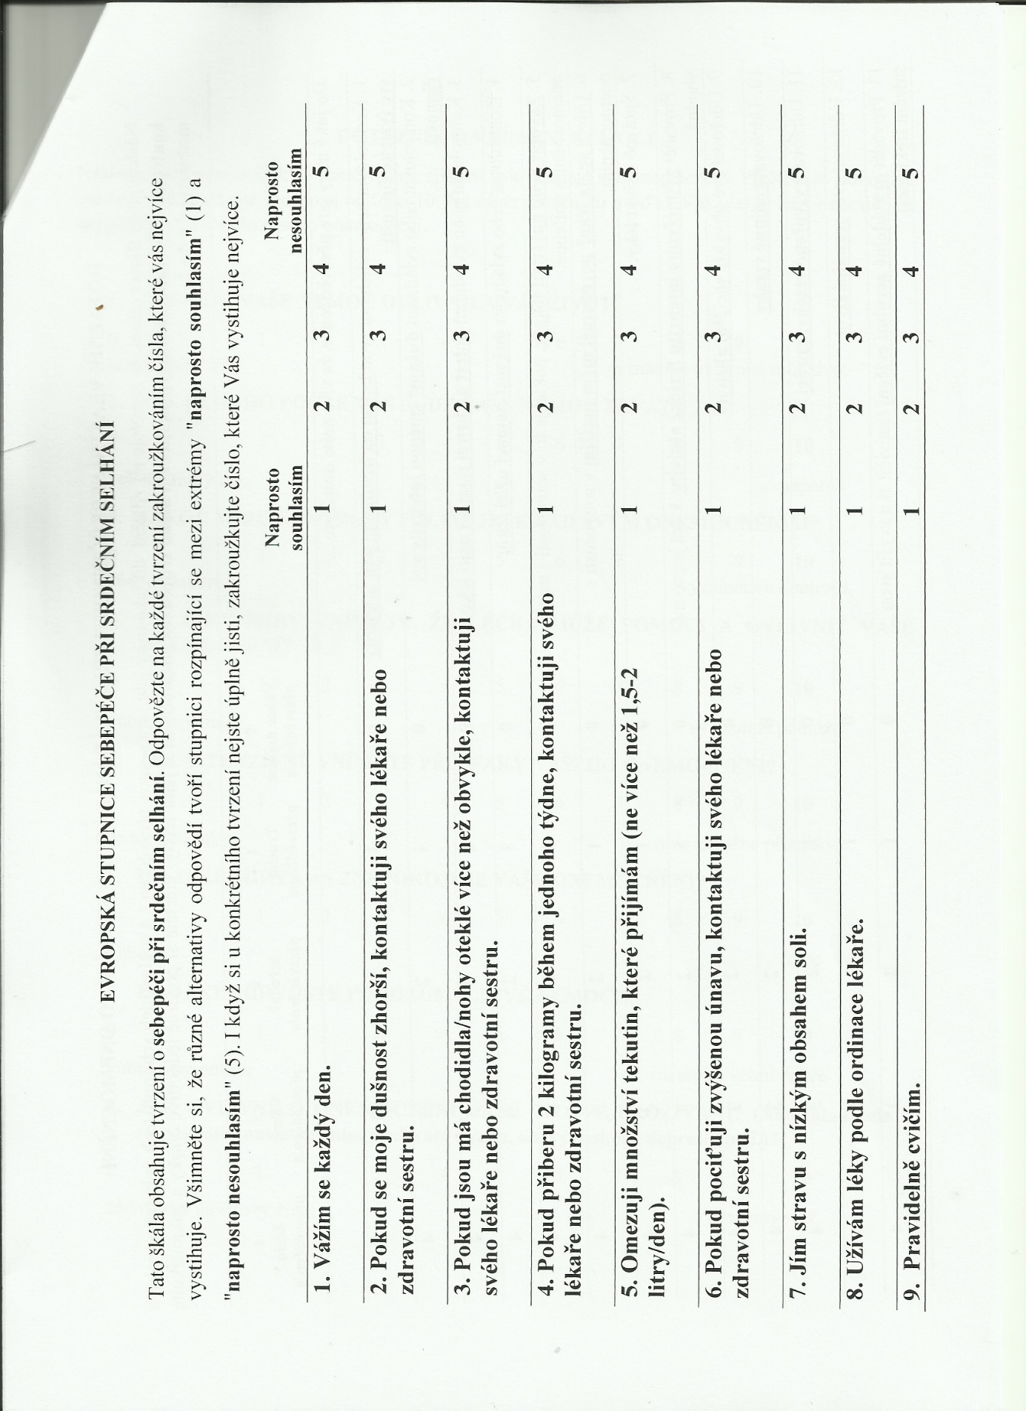

Príloha 2 Dotazník Cardiac Self-Efficacy Questionnaire Item
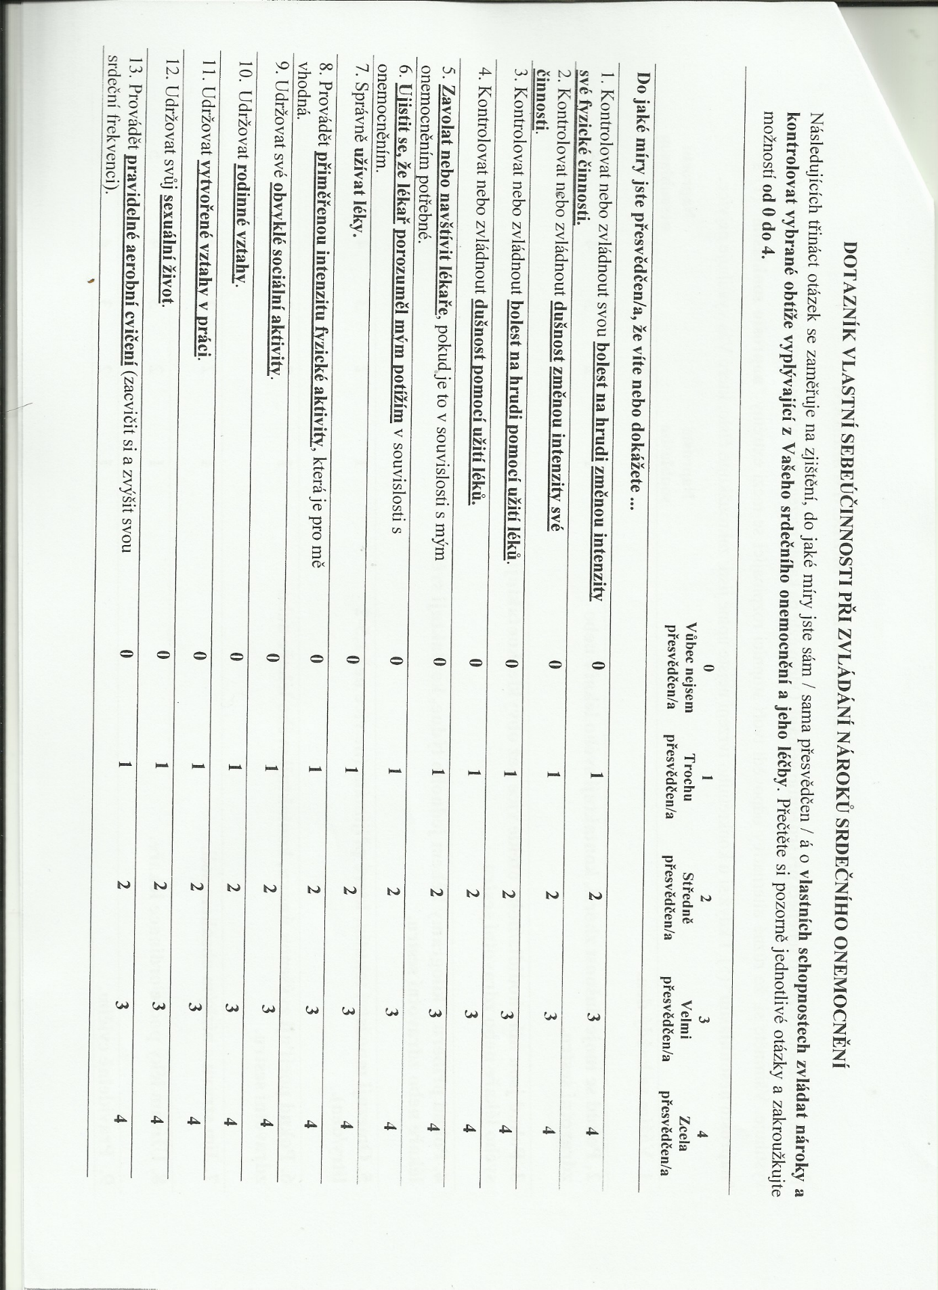

Príloha 3 Skrátený dotazník The Brief Illness Perception Questionnaire
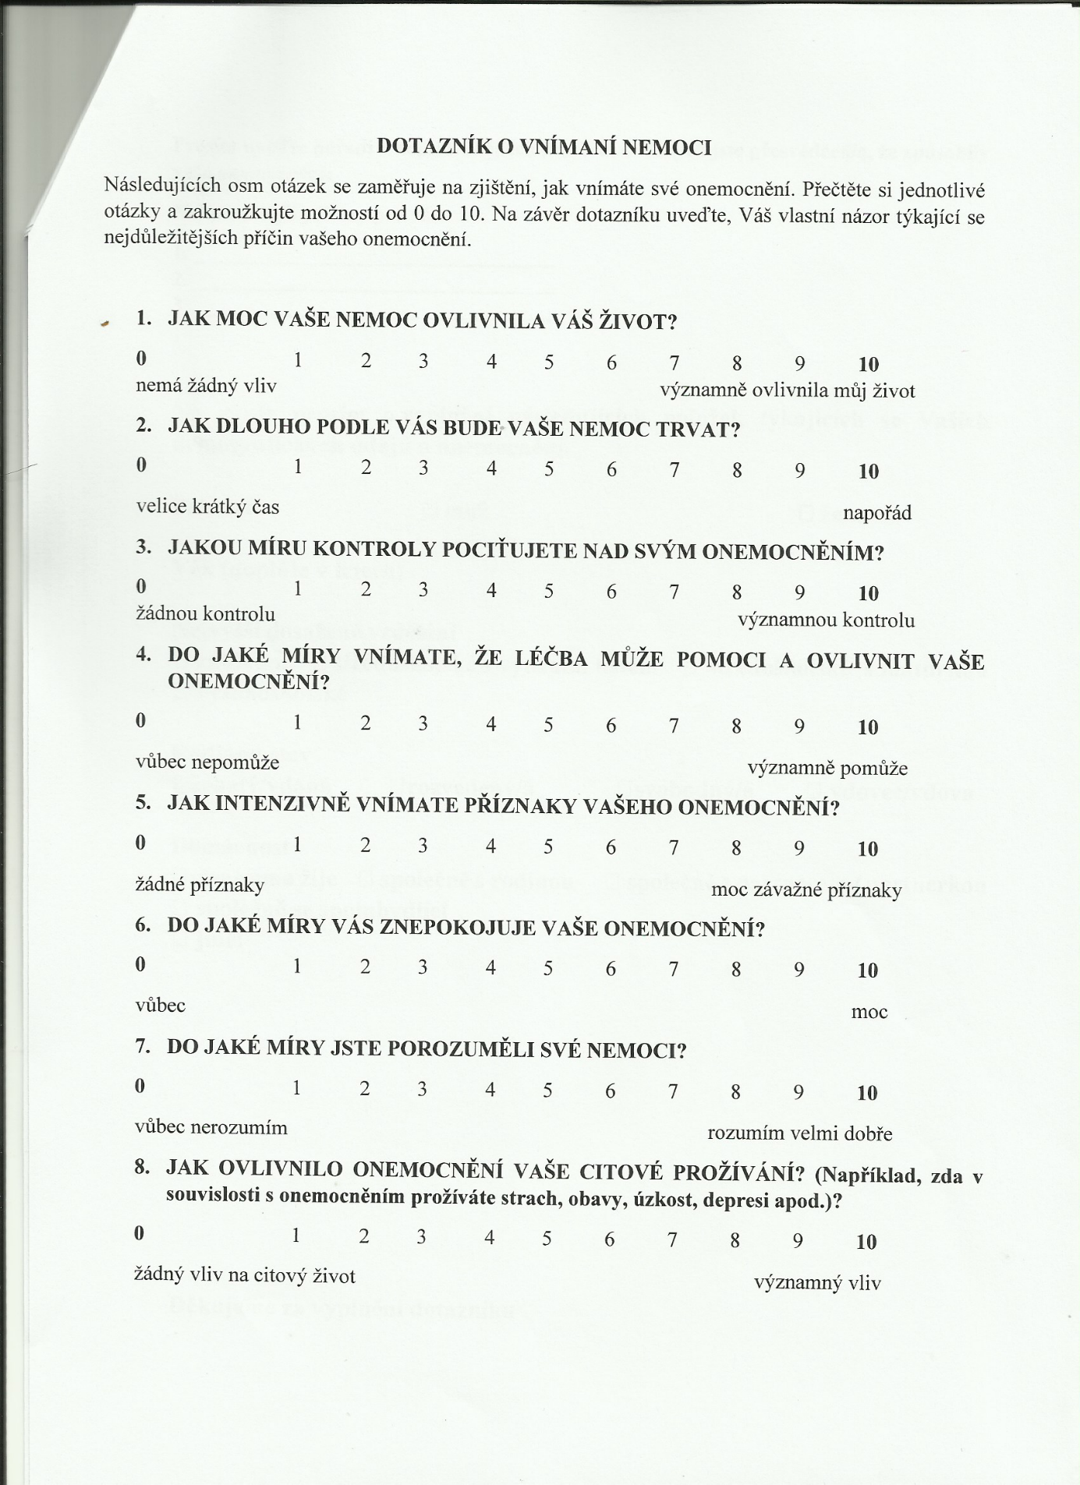

Príloha 4 Výpočet počtu respondentov

Odhad rozsahu výběru pro dotazníky … s přesností 95%, Δ = 0,6; SD= 3,44 (Broadbent, 2006 ; O’Neil, 2013; Vellone, 2014) podle vzorce
(Hendl, 2004, s.173)

$$n={\left(\frac{{z_{1-}}_{\frac{α}{2}}σ}{Δ}\right)}^{2}={\left(\frac{1,96.3,44}{0,6}\right)}^{2}=126,28$$
Minimální počet respondentů pro práci s dotazníky je 127 .
HENDL, Jan. 2004. Přehled statistických metod zpracování dat. Analýza a metaanalýza dat. Praha: Portál. ISBN 80-7178-820-1.

Príloha 5 Súhlas s použitím dotazníka EHFScBs
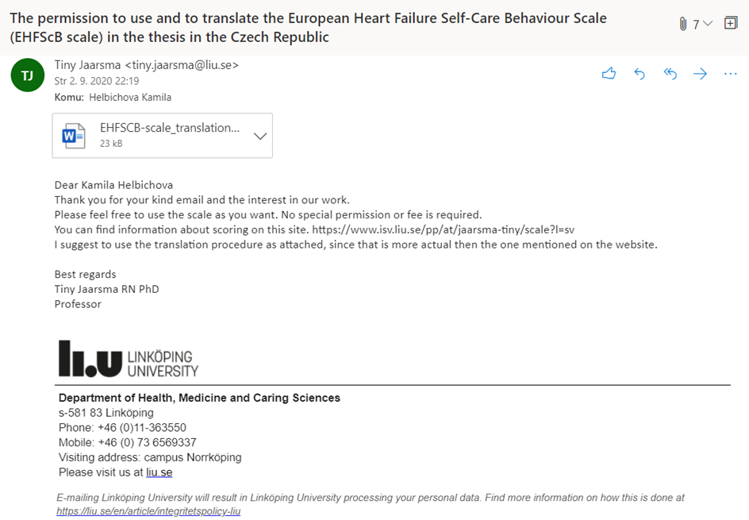

Príloha 6 Informovaný súhlas
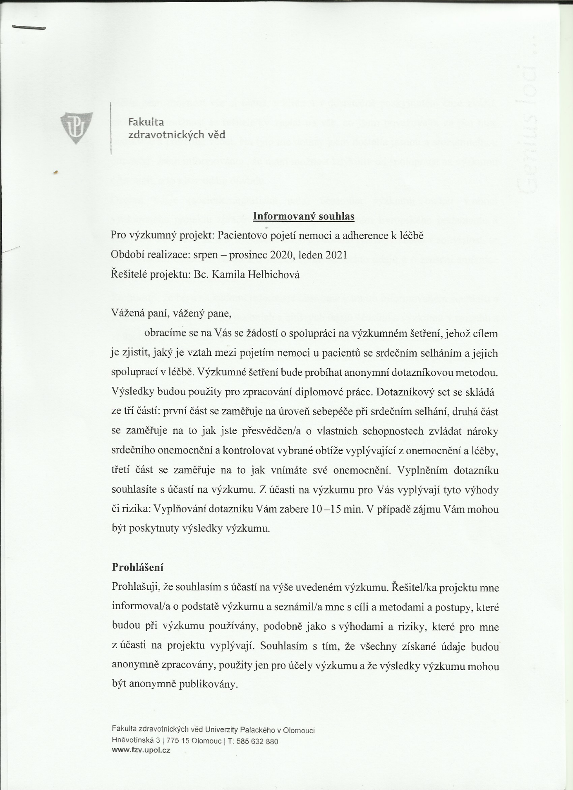

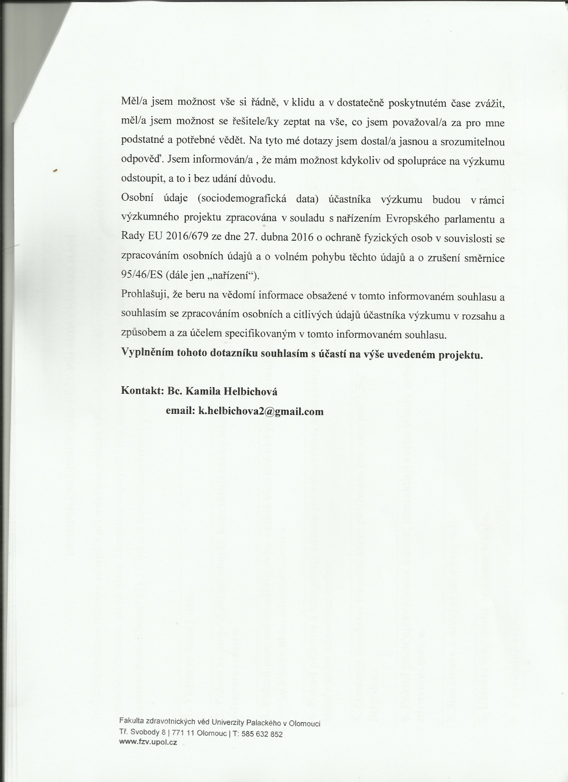

Príloha 7 Demografické údaje a údaje týkajúce sa ochorenia
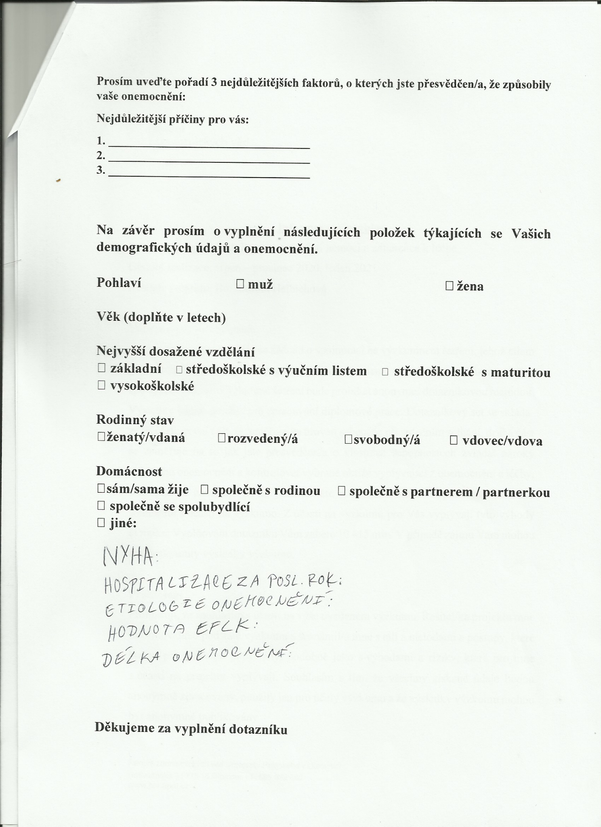

Príloha 8 Súhlasné stanovisko Etickej komisie Fakulty zdravotnických věd Univerzity Palackého v Olomouci
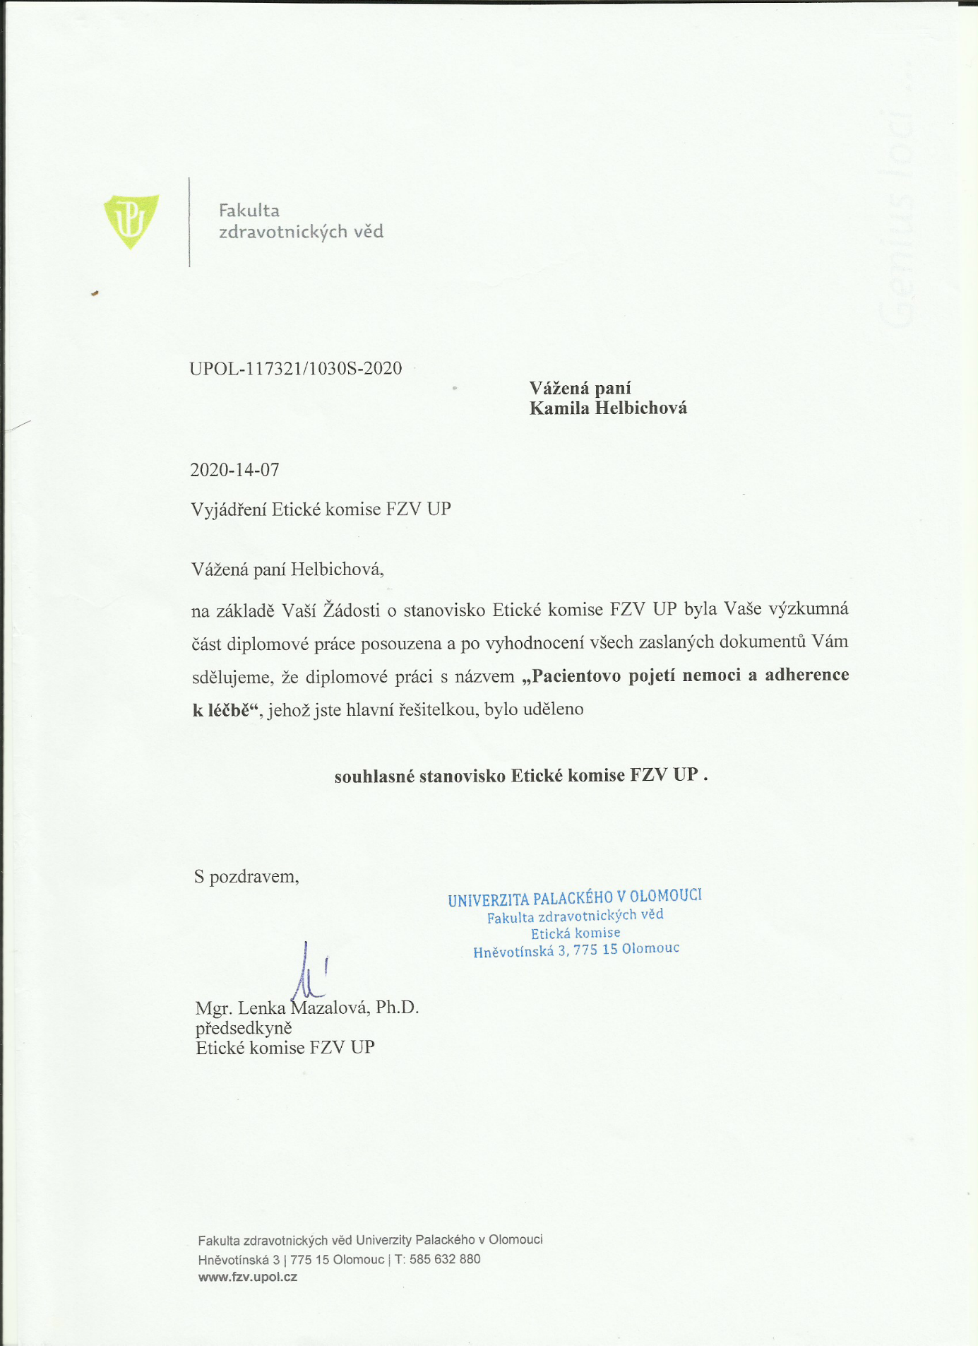

Príloha 9 Súhlasné stanovisko FNOL s realizáciou výskumu
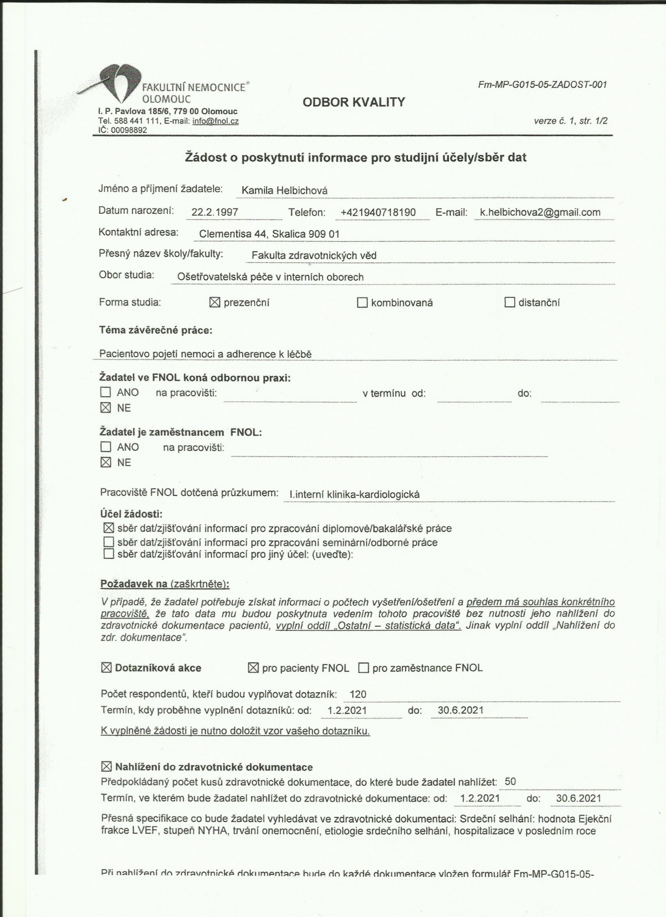

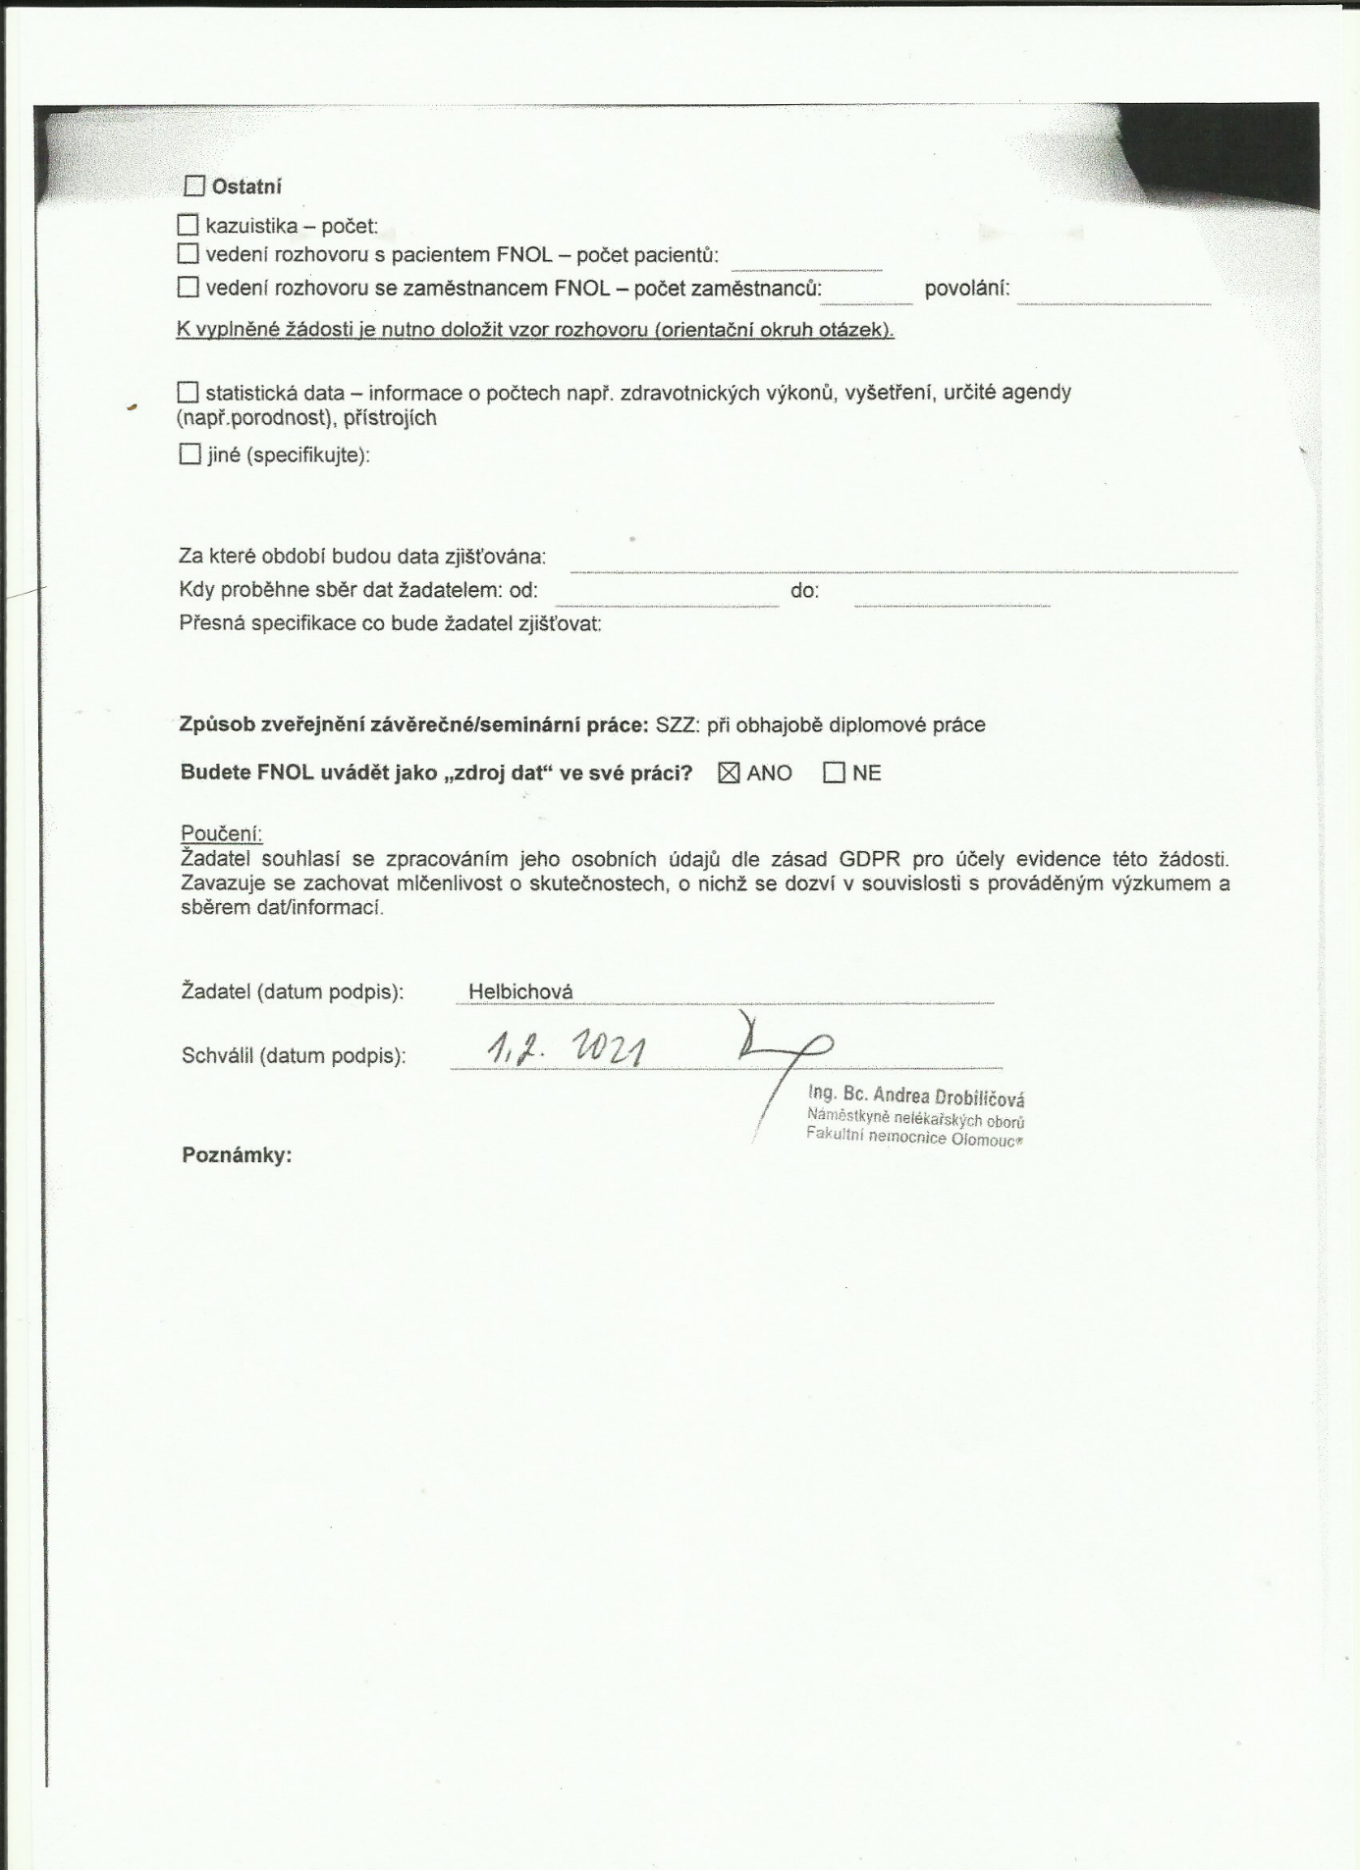

Príloha 10 Súhlasné stanovisko Fakultnej nemocnice Skalica s realizáciou výskumu

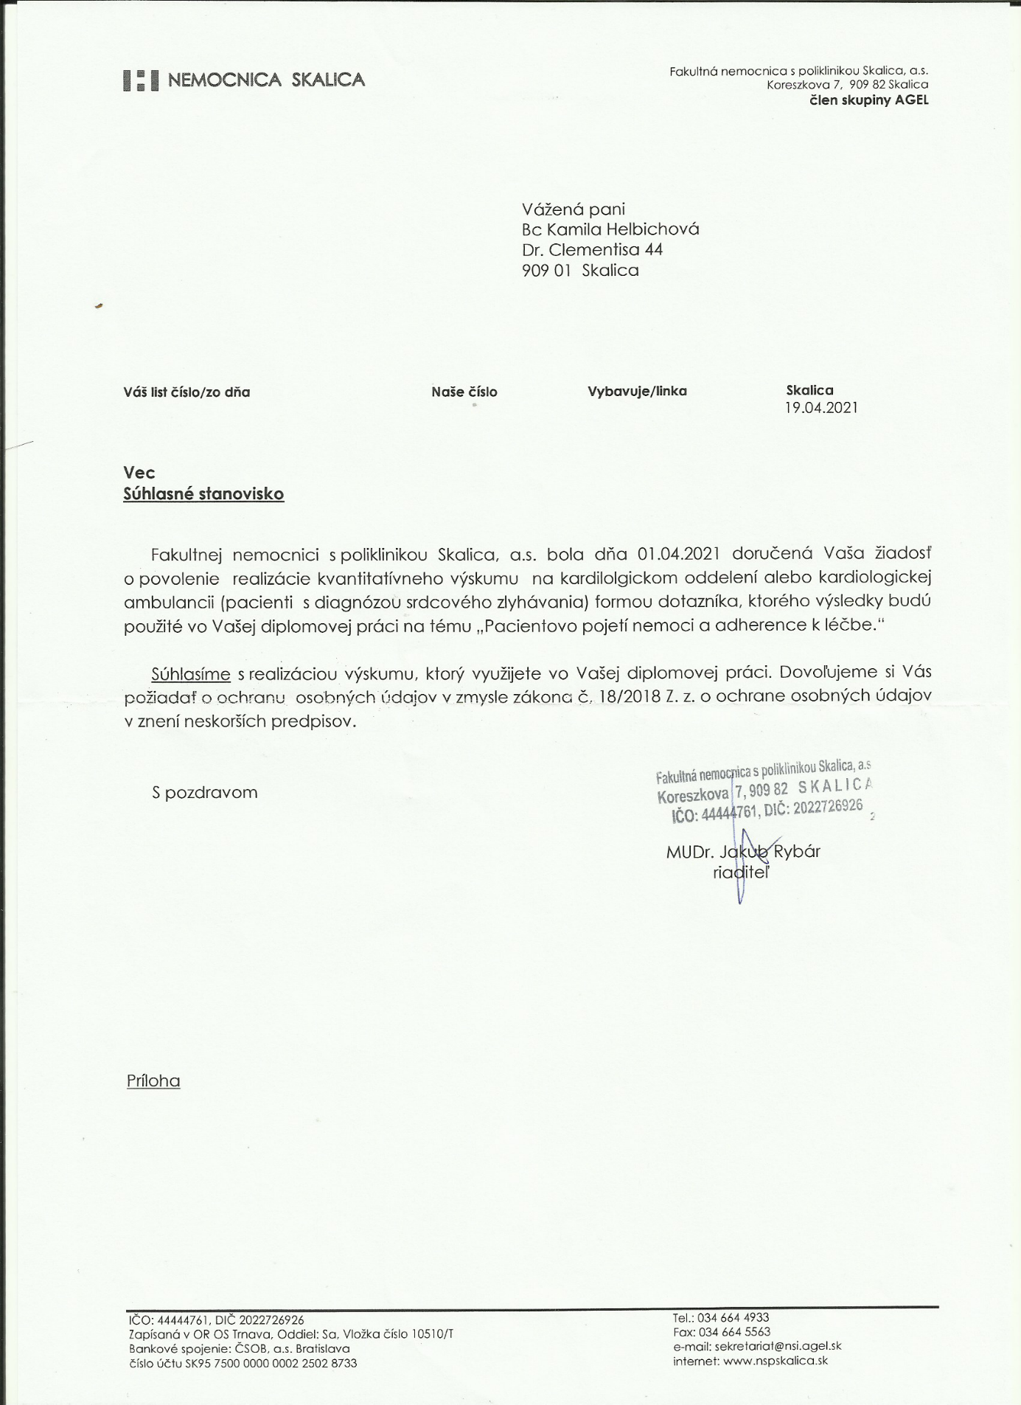

Príloha 11 Výsledky korelačnej analýzy k testovaniu hypotéz č. 1, 2
Tabulka č. 17 Výsledky korelačnej analýzy k testovaniu hypotéz č. 1, 2

Premenná |  | Celkové vnímanie ochorenia (celkové skóre BIPQ) | Kognitívne reprezentácie ochorenia | Emocionálne reprezentácie ochorenia | Koherencia | Úroveň sebaopatery (EHFScBs) | Sebaúčinnosť (CSEQI skóre)
Celkové vnímanie ochorenia (celkové skóre BIPQ) | Korelačný koeficient  P | 1,000 | 0,943**  0,000 | 0,832**  0,000 | -0,295**  0,001 | -0,347**  0,000 | -0,101  0,251
Kognitívne reprezentácie ochorenia | Korelačný koeficient  P | 0,943**  0,000 | 1,000 | 0,688**  0,000 | -0,295**  0,001 | -0,289**  0,001 | -0,203*  0,021
Emocionálne reprezentácie ochorenia | Korelačný koeficient  P | 0,832** 0,000 | 0,688**  0,000 | 1,000 | -0,611**  0,000 | -0,442**  0,000 | 0,046  0,606
Koherencia | Korelačný koeficient  P | -0,295**  0,001 | -0,295**  0,001 | -0,611**  0,000 | 1,000 | 0,444**  0,000 | -0,064  0,466
Úroveň sebaopatery (EHFScBs) | Korelačný koeficient  P | -0,347**  0,000 | -0,289**  0,001 | -0,442**  0,000 | 0,444**  0,000 | 1,000 | -0,270**  0,002
Sebaúčinnosť (CSEQI) | Korelačný koeficient  P | -0,101  0,251 | -0,203*  0,021 | 0,046  0,606 | -0,064  0,466 | -0,270**  0,002 | 1,000
* P≤ 0,05 hladina štatistickej významnosti, ** p≤ 0,01 hladina štatistickej významnosti

